
wsww36

МИНИСТЕРСТВО ОБРАЗОВАНИЯ И МОЛОДЕЖНОЙ ПОЛИТИКИ
ВЛАДИМИРСКОЙ ОБЛАСТИ

ПРИКАЗ
АНИЯ ВЛАДИМИРСКОЙ ОБЛАСТИ
«18 » октября 2024 г. № 1357

Об утверждении нормативных документов
по организации и проведению итогового
сочинения (изложения)

В соответствии с Порядком проведения государственной итоговой аттестации по образовательным программам среднего общего образования, утвержденным приказом Министерства просвещения Российской Федерации и Федеральной службы по надзору в сфере образования и науки от 04.04.2023 №233/552, письмом Федеральной службы по надзору в сфере образования и науки (Рособрнадзор) от 14.10.2024 г. № 04 - 323 «О направлении методических документов, рекомендуемых к использованию при организации и проведении итогового сочинения (изложения) в 2024 - 2025 учебном году», в целях регламентирования действий при проведении итогового сочинения (изложения) на территории области в 2024 - 2025 учебном году п р и к а з ы в а ю:
1. Утвердить:
- Порядок подготовки и проведения итогового сочинения (изложения) согласно приложению № 1;
- Инструкцию для руководителей образовательных организаций, реализующих образовательные программы среднего общего образования, согласно приложению № 2;
- Инструкцию для руководителя места проведения итогового сочинения (изложения) согласно приложению № 3;
- Инструкцию для технических специалистов мест проведения итогового сочинения (изложения) по получению комплектов тем итогового сочинения и Регионального центра обработки информации (РЦОИ) согласно приложению № 4;
- Инструкцию для членов комиссии по проведению итогового сочинения (изложения) согласно приложению № 5;
- Правила заполнения бланка регистрации и бланков записи участников итогового сочинения (изложения) согласно приложению №6;

- Образцы заявлений на участие в итоговом сочинении (изложении) выпускников текущего учебного года, на участие в итоговом сочинении выпускников прошлых лет согласно приложению №7;

- Памятку о порядке проведения итогового сочинения (изложения) (для ознакомления обучающихся и их родителей (законных представителей) под роспись) согласно приложению № 8;

- Инструкцию для участников итогового сочинения (изложения), зачитываемую членом комиссии по проведению итогового сочинения (изложения) в учебном кабинете перед началом проведения итогового сочинения (изложения), согласно приложению №9;

- Критерии оценивания итогового сочинения согласно приложению №10;

- Техническое обеспечение организации и проведения итогового сочинения (изложения) согласно приложению №11;

- Критерии оценивания итогового изложения согласно приложению № 12;

- Образец заявления на проведение повторной проверки итогового сочинения (изложения) согласно приложению №13;

- Форму журнала регистрации заявлений на участие в итоговом сочинении (изложении) в 2024 - 2025 учебном году согласно приложению №14;

- Форму журнала учета ознакомления участников итогового сочинения (изложения), родителей (законных представителей) обучающихся с памяткой по порядку проведения итогового сочинения (изложения) в 2024 - 2025 учебном году согласно приложению №15;

- Список мест регистрации заявлений на участие в итоговом сочинении (изложении) выпускников прошлых лет, обучающихся, получающих среднее общее образование в иностранной образовательной организации, согласно приложению №16.
2. Отделу общего образования:
2.1 обеспечить проведение итогового сочинения (изложения) на территории области в 2024 - 2025 учебном году с учетом организационно - методических документов, утвержденных в п.1 настоящего приказа;
2.2. довести настоящий приказ до руководителей муниципальных органов, осуществляющих управление в сфере образования (далее - МОУО), для ознакомления и использования в работе.
3.Рекомендовать:
3.1. Руководителям МОУО:
3.1.1 организовать информирование обучающихся и их родителей (законных представителей) по вопросам организации и проведения итогового сочинения (изложения);
3.1.2 обеспечить отбор и подготовку специалистов, входящих в состав членов комиссии по проведению итогового сочинения (изложения), привлекаемых к проведению итогового сочинения (изложения);
3.1.3 организовать сбор копий рекомендаций психолого - медико - педагогической комиссии для участников итогового сочинения (изложения) с ограниченными возможностями здоровья, детей - инвалидов, инвалидов и лиц, обучающихся на дому; справок, подтверждающих инвалидность – для детей - инвалидов и инвалидов.
3.2. Руководителям образовательных организаций, реализующих образовательные программы среднего общего образования (далее - образовательные организации), информировать под роспись:
3.2.1 специалистов, привлекаемых к проведению и проверке итогового сочинения (изложения), о порядке проведения и проверки итогового сочинения (изложения) на территории области;
3.2.2 участников итогового сочинения (изложения) и их родителей (законных представителей) о местах и сроках проведения итогового сочинения (изложения), о времени и месте ознакомления с результатами итогового сочинения (изложения), о результатах итогового сочинения (изложения), полученных обучающимися, о порядке проведения итогового сочинения (изложения) на территории области, об основаниях для удаления с итогового сочинения (изложения), об организации перепроверки отдельных сочинений (изложений), о ведении во время проведения итогового сочинения (изложения) видеозаписи (при наличии).
4. Государственному бюджетному учреждению Владимирской области «Региональный информационно-аналитический центр оценки качества образования» обеспечить:
4.1 распечатку регистрационных бланков и бланков итогового сочинения (изложения), выдачу их представителям МОУО для последующей доставки в места проведения итогового сочинения (изложения);
4.2 обучение и работу экспертов, входящих в состав региональной комиссии, осуществляющей проверку бланков итогового сочинения (изложения).
5. Считать утратившим силу приказ Министерства образования и молодежной политики Владимирской области от 02.10.2023 № 1528 «Об утверждении нормативных документов по организации и проведению итогового сочинения (изложения)».

6. Контроль исполнения настоящего приказа возложить на первого заместителя Министра образования и молодежной политики Владимирской области С.А.Арлашину.

Министр С.А.Болтунова

Приложение № 1
к приказу Министерства образования
и молодежной политики Владимирской области
от «18» октября 2024 г. № 1357

Порядок подготовки и проведения итогового сочинения (изложения)
- Категории участников итогового сочинения (изложения)
1.1. Итоговое сочинение (изложение) как условие допуска к государственной итоговой аттестации по образовательным программам среднего общего образования (далее - ГИА) проводится для обучающихся образовательных организаций, освоивших образовательные программы среднего общего образования в очной, очно-заочной или заочной формах (далее – обучающиеся; экстерны).
1.2. Итоговое сочинение в целях использования его результатов при приеме на обучение по программам бакалавриата и специалитета в образовательные организации высшего образования по желанию вправе писать:
лица, освоившие образовательные программы среднего общего образования в предыдущие годы, имеющие документ об образовании, подтверждающий получение среднего общего образования (или образовательные программы среднего (полного) общего образования – для лиц, получивших документ об образовании, подтверждающий получение среднего (полного) общего образования, до 1 сентября 2013 года), и (или) подтверждающий получение среднего профессионального образования, а также лица, имеющие среднее общее образование, полученное в иностранных организациях, осуществляющих образовательную деятельность (далее - выпускники прошлых лет);
лица, обучающиеся по образовательным программам среднего профессионального образования (далее - обучающиеся СПО);
лица, допущенные к ГИА в предыдущие годы, но не прошедшие ГИА или получившие на ГИА неудовлетворительные результаты более чем по одному обязательному учебному предмету, либо получившие повторно неудовлетворительный результат по одному из этих предметов на ГИА в дополнительный период (далее - лица со справкой об обучении).
1.3. Итоговое изложение вправе писать следующие категории лиц:
обучающиеся с ограниченными возможностями здоровья (далее - ОВЗ), экстерны с ОВЗ;
обучающиеся дети - инвалиды и инвалиды, экстерны - дети-инвалиды и инвалиды;
обучающиеся по образовательным программам среднего общего образования в специальных учебно-воспитательных учреждениях закрытого типа, а также в учреждениях, исполняющих наказание в виде лишения свободы;
обучающиеся по состоянию здоровья на дому, в образовательных организациях, в том числе санаторно - курортных, в которых проводятся необходимые лечебные, реабилитационные и оздоровительные мероприятия для нуждающихся в длительном лечении на основании заключения медицинской организации.
1.4. Обучающиеся X классов, участвующие в экзаменах по отдельным учебным предметам, освоение которых завершилось ранее, не участвуют в итоговом сочинении (изложении) по окончании X класса.
1.5. Для лиц, имеющих медицинские показания для обучения на дому и соответствующие рекомендации психолого-медико-педагогической комиссии, итоговое сочинение (изложение) организуется на дому.
Для участников итогового сочинения (изложения) с ОВЗ, детей-инвалидов и инвалидов итоговое сочинение (изложение) может по их желанию проводиться в устной форме.
- Порядок подачи заявления на участие в итоговом сочинении (изложении):
2.1. Для участия в итоговом сочинении (изложении) обучающиеся подают заявление образовательные организации, в которых обучающиеся осваивают образовательные программы среднего общего образования, а экстерны – в образовательные организации, выбранные экстернами для прохождения ГИА. Указанные заявления подаются не позднее чем за две недели до начала проведения итогового сочинения (изложения).
2.2. Участники итогового сочинения (изложения) с ОВЗ при подаче заявлений об участии в итоговом сочинении (изложении) предъявляют оригинал или надлежащим образом заверенную копию рекомендаций психолого-медико-педагогической комиссии (далее - ПМПК), а участники итогового сочинения (изложения) - дети-инвалиды и инвалиды - оригинал или надлежащим образом заверенную копию справки, подтверждающей факт установления инвалидности, выданной федеральным государственным учреждением медико-социальной экспертизы (далее - справка, подтверждающая инвалидность).
2.3. Выпускники прошлых лет, обучающиеся СПО, лица, получающие среднее общее образование в иностранных организациях, осуществляющих образовательную деятельность, лица со справкой об обучении не позднее чем за две недели до даты проведения итогового сочинения (изложения) подают заявления в места регистрации для участия в написании итогового сочинения (изложения), определяемые Министерством образования и молодежной политики (далее - Министерство).
2.4. Лица, перечисленные в подпункте 2.3, с ОВЗ при подаче заявлений об участии в итоговом сочинении предъявляют оригинал или надлежащим образом заверенную копию рекомендаций ПМПК, а дети- инвалиды, инвалиды - оригинал или надлежащим образом заверенную копию справки, подтверждающей инвалидность.
2.5. Лица, перечисленные в подпункте 2.3, самостоятельно выбирают дату участия в итоговом сочинении из числа установленных Порядком проведения государственной итоговой аттестации по образовательным программам среднего общего образования (далее - Порядок), которую указывают в заявлении.
2.6. Регистрация лиц со справкой об обучении для участия по их желанию в итоговом сочинении проводится в организациях, осуществляющих образовательную деятельность, в которых указанные лица восстанавливаются на срок, необходимый для прохождения ГИА. При подаче заявления такие лица предъявляют справку об обучении по образцу, самостоятельно устанавливаемому организацией, осуществляющей образовательную деятельность.
2.7.Выпускники прошлых лет при подаче заявления предъявляют оригиналы документов об образовании. Оригинал иностранного документа об образовании предъявляется с заверенным в установленном порядке переводом с иностранного языка. Указанное заявление подается лично или их родителями (законными представителями) на основании документа, удостоверяющего их личность, или уполномоченными лицами на основании документа, удостоверяющего их личность, и оформленной в установленном порядке доверенности.
2.8. Заявления подаются обучающимися в своей образовательной организации лично на основании документа, удостоверяющего личность, или их родителями (законными представителями) на основании документа, удостоверяющего их личность, или уполномоченными лицами на основании документа, удостоверяющего их личность, и оформленной в установленном порядке доверенности.
2.9. Сведения об участниках итогового сочинения (изложения) вносятся региональным центром обработки информации (РЦОИ) в государственную информационную систему обеспечения проведения ГИА обучающихся, освоивших основные образовательные программы основного общего и среднего общего образования Владимирской области (ГИС ГИА Владимирской области), не позднее чем за две недели до дня проведения итогового сочинения (изложения).
2.10. Сведения в ГИС ГИА Владимирской области об участниках итогового сочинения (изложения) предоставляют муниципальные органы, осуществляющие управление в сфере образования, и (или) образовательные организации, в которых обучающиеся получают среднее общее образование, не позднее чем за две недели до дня проведения итогового сочинения (изложения).
3. Организация проведения итогового сочинения (изложения).
3.1.Федеральная служба по надзору в сфере образования и науки (далее – Рособрнадзор) в рамках проведения итогового сочинения (изложения) осуществляет следующие функции:
осуществляет методическое обеспечение проведения итогового сочинения (изложения);
организует разработку и функционирование закрытого банка тем итогового сочинения и открытого банка текстов для итогового изложения;
организует разработку тем итогового сочинения для пополнения закрытого банка тем итогового сочинения, текстов для итогового изложения для пополнения открытого банка текстов для итогового изложения, критериев оценивания итогового сочинения (изложения);
организует обеспечение регионов темами итогового сочинения, сформированными из закрытого банка тем итогового сочинения, и текстами для итогового изложения из открытого банка текстов для итогового изложения;
разрабатывает единые форматы бланков итогового сочинения (изложения);
разрабатывает единые правила заполнения бланков итогового сочинения (изложения);
разрабатывает единый сборник отчетных форм для проведения итогового сочинения (изложения);
определяет дополнительную дату проведения итогового сочинения (изложения) на основании мотивированных обращений Министерства в случае невозможности проведения итогового сочинения (изложения) в даты, установленные пунктами 22 и 30 Порядка.
3.2.Министерство в рамках проведения итогового сочинения (изложения):
3.2.1 определяет:
порядок проведения итогового сочинения (изложения), порядок проверки итогового сочинения (изложения), в том числе порядок организации повторной проверки отдельных сочинений (изложений) по итогам проведения сочинения (изложения);
места регистрации на итоговое сочинение и места проведения итогового сочинения для лиц, указанных в подпункте 2.3;
техническую схему обеспечения проведения итогового сочинения (изложения);
порядок тиражирования бланков итогового сочинения (изложения);
порядок передачи (доставки) комплекта тем сочинений (текстов изложений) в места проведения итогового сочинения (изложения);
порядок и схему копирования бланков участников итогового сочинения (изложения) для организации проверки экспертами комиссии по проверке итогового сочинения (изложения);
порядок организации питания для участников итогового сочинения (изложения) с ОВЗ, участников итогового сочинения (изложения) – детей-инвалидов и инвалидов;
порядок сканирования оригиналов бланков участников итогового сочинения (изложения);
порядок организации питания и перерывов для проведения лечебных и профилактических мероприятий для участников итогового сочинения (изложения) с ОВЗ, детей-инвалидов и инвалидов;
порядок осуществления проверки соблюдения участниками итогового сочинения (изложения) требования № 2 «Самостоятельность написания итогового сочинения (изложения)»;
места, порядок и сроки хранения, уничтожения оригиналов (копий) бланков итогового сочинения (изложения), аудиозаписей устных итоговых сочинений (изложений) (в случае прохождения итогового сочинения (изложения) в устной форме участниками с ОВЗ, детьми - инвалидами и инвалидами), отчетных форм;
сроки, места и порядок ознакомления участников с результатами итогового сочинения (изложения);
порядок проведения повторной проверки итогового сочинения (изложения) обучающихся, экстернов региональной комиссией по проверке итогового сочинения (изложения);
3.2.2 создает комиссии по проведению итогового сочинения (изложения), комиссию по проверке итогового сочинения (изложения);
3.2.3 организует:
формирование, ведение и внесение сведений в ГИС ГИА Владимирской области:
- об участниках итогового сочинения (изложения) – не позднее чем за 12 календарных дней до начала проведения итогового сочинения (изложения);
- о результатах обработки итогового сочинения (изложения);
- о результатах итогового сочинения (изложения);
- об образах бланков участников итогового сочинения (изложения);
- о местах проведения итогового сочинения (изложения);
- о распределении участников по местам проведения итогового сочинения (изложения);
информирование участников итогового сочинения (изложения) и их родителей (законных представителей) по вопросам организации и проведения итогового сочинения (изложения) через образовательные организации, муниципальные органы, осуществляющие управление в сфере образования, а также путем взаимодействия со средствами массовой информации, организации работы телефонов горячих линий и ведения раздела, посвященного итоговому сочинению (изложению), на официальном сайте Министерства в сети «Интернет», сайте ГБУ ВО РИАЦОКО;
3.2.4 обеспечивает:
проведение итогового сочинения (изложения) в местах проведения итогового сочинения (изложения), определенных Министерством, в соответствии с требованиями, установленными Порядком проведения ГИА-11 и настоящим Порядком;
техническую готовность мест проведения итогового сочинения (изложения) к проведению итогового сочинения (изложения);
передачу комплекта тем сочинений (текстов для итогового изложения) в места проведения итогового сочинения (изложения);
опубликование комплекта тем итогового сочинения на региональных образовательных Интернет-ресурсах в установленные сроки;
информационную безопасность при хранении, использовании и передаче комплектов тем итогового сочинения (текстов изложений);
хранение текстов для итогового изложения, в том числе определяют места хранения и лиц, имеющих к ним доступ, принимают меры по защите комплектов тем итогового сочинения (текстов изложений);
ознакомление участников с результатами итогового сочинения (изложения) в установленные сроки;
3.2.5 принимает решение:
об организации подачи заявлений об участии в итоговом сочинении (изложении) с использованием информационно-коммуникационных технологий с соблюдением требований законодательства Российской Федерации в области защиты персональных данных;
об оборудовании мест проведения итогового сочинения (изложения) стационарными и (или) переносными металлоискателями, средствами видеонаблюдения, средствами подавления сигналов подвижной связи, о ведении во время проведения итогового сочинения (изложения) видеозаписи;
3.2.6 направляет мотивированное обращение в Рособрнадзор в случаях угрозы возникновения чрезвычайной ситуации, невозможности проведения итогового сочинения (изложения) на территории области с просьбой рассмотреть возможность установления дополнительной даты проведения итогового сочинения (изложения) вне дат проведения итогового сочинения (изложения), установленных Порядком.
3.3. Образовательные организации в рамках организации и проведения итогового сочинения (изложения):
обеспечивают отбор и подготовку специалистов для включения их в состав комиссии по проведению итогового сочинения (изложения) и комиссии по проверке итогового сочинения (изложения), создаваемых Министерством;
предоставляют сведения для внесения в ГИС ГИА Владимирской области;
не позднее чем за две недели:
1) информируют под подпись:
- работников, привлекаемых к проведению и проверке итогового сочинения (изложения), о порядке проведения и проверки итогового сочинения (изложения) на территории области;
- участников итогового сочинения (изложения) и их родителей (законных представителей) о местах и сроках проведения итогового сочинения (изложения), о порядке проведения итогового сочинения (изложения) на территории области, установленном Министерством, об основаниях для удаления с итогового сочинения (изложения), об организации перепроверки отдельных сочинений (изложений), о ведении во время проведения итогового сочинения (изложения) видеозаписи (в случае принятия решения о ведении видеозаписи), о времени и месте ознакомления с результатами итогового сочинения (изложения), а также о результатах итогового сочинения (изложения), полученных обучающимися и экстернами (Памятка о порядке проведения итогового сочинения (изложения) для ознакомления обучающихся и их родителей (законных представителей));
2) организуют:
ознакомление обучающихся, экстернов и их родителей (законных представителей) с Памяткой о порядке проведения итогового сочинения (изложения) (под подпись);
регистрацию обучающихся XI (XII) классов, экстернов для участия в итоговом сочинении (изложении) в соответствии с их заявлениями;
изменение текущего расписания занятий образовательной организации в дни проведения итогового сочинения (изложения);
ознакомление с приказом Министерства об утверждении состава комиссий образовательных организаций по проведению итогового сочинения (изложения), технических специалистов, ассистентов для участников с ОВЗ, детей - инвалидов и инвалидов (при необходимости); мест проведения итогового сочинения (изложения);
3) направляют информацию о кандидатурах в Министерство для формирования соответствующих комиссий (Не позднее чем за две недели до проведения итогового сочинения (изложения)).
3.4. Образовательные организации - места проведения итогового сочинения (изложения) формируют списки комиссий образовательной организации по проведению итогового сочинения (изложения).
Составы указанных комиссий формируются из школьных учителей-предметников, администрации школы. Комиссии должны состоять не менее чем из трех человек в зависимости от количества участников итогового сочинения (изложения) в конкретном месте проведения. В целях получения объективных результатов при проведении итогового сочинения (изложения) не рекомендуется привлекать учителей, обучающих участников итогового сочинения (изложения).
В состав комиссии по проведению итогового сочинения (изложения) должны входить:
члены комиссии, участвующие в организации проведения итогового сочинения (изложения);
член комиссии, ответственный за получение бланков итогового сочинения (изложения), а также за передачу материалов итогового сочинения (изложения) в места проведения итогового сочинения (изложения);
член комиссии – технический специалист, оказывающий информационно-технологическую помощь, в том числе по организации печати (в случае печати бланков в образовательной организации) и копированию (сканированию) бланков итогового сочинения (изложения);
члены комиссии – дежурные, участвующие в организации итогового сочинения (изложения) вне учебных кабинетов;
Комиссия по проведению итогового сочинения (изложения) осуществляет следующие функции в рамках подготовки и проведения итогового сочинения (изложения):
организует проведение итогового сочинения (изложения) в соответствии с требованиями Порядка, порядком проведения итогового сочинения (изложения), определенным Министерством;
обеспечивает техническую поддержку проведения итогового сочинения (изложения);
получает темы сочинений (тексты изложений) и обеспечивают информационную безопасность;
обеспечивает участников орфографическими словарями при проведении итогового сочинения, орфографическими и толковыми словарями при проведении итогового изложения.
3.5. Региональная предметная комиссия по проверке итогового сочинения (изложения):
В состав региональной предметной комиссии по проверке итогового сочинения (изложения) должны входить специалисты соответствующие следующим требованиям (далее – эксперты):
а) владение необходимой нормативной базой:
нормативными правовыми актами, регламентирующими проведение итогового сочинения (изложения);
методическими рекомендациями по организации и проведению итогового сочинения (изложения).
б) владение необходимыми предметными компетенциями:
иметь высшее образование по специальности «Русский язык и литература»
с квалификацией «Учитель русского языка и литературы»;
в) наличие опыта проверки сочинений (изложений) в выпускных классах образовательных организаций, реализующих программы среднего общего образования;
г) владение содержанием примерных образовательных программ основного общего и среднего общего образования;
д) владение компетенциями, необходимыми для проверки сочинения (изложения):
знание общих научно-методических подходов к проверке и оцениванию сочинения (изложения):
умение объективно оценивать сочинения (изложения);
умение применять установленные критерии и нормативы оценки;
умение разграничивать ошибки и недочѐты различного типа;
умение выявлять в работе однотипные и негрубые ошибки;
умение классифицировать ошибки в сочинениях (изложениях);
умение оформлять результаты проверки, соблюдая установленные требования;
умение обобщать результаты.
Региональная предметная комиссия по проверке итогового сочинения (изложения) осуществляет следующие функции в рамках проверки итогового сочинения (изложения):
организует и проводит проверку итогового сочинения (изложения) в соответствии с критериями оценивания итогового сочинения (изложения), разработанными Рособрнадзором,
организует и проводит повторную проверку итогового сочинения (изложения) обучающихся по поручению Министерства.
3.6. Муниципальные органы, осуществляющие управление в сфере образования (МОУО):
организуют информирование обучающихся и их родителей (законных представителей) по вопросам организации и проведению итогового сочинения (изложения), в том числе: о местах и сроках проведения итогового сочинения (изложения), о времени и месте ознакомления с результатами итогового сочинения (изложения), а также о результатах итогового сочинения (изложения), полученных обучающимися, о порядке проведения итогового сочинения (изложения) на территории области, об основаниях для удаления с итогового сочинения (изложения), об организации перепроверки отдельных сочинений (изложений), о ведении во время проведения итогового сочинения (изложения) видеозаписи (совместно с образовательными организациями, в которых обучающиеся осваивают образовательные программы среднего общего образования);
обеспечивают контроль за отбором экспертов, входящих в состав региональной комиссии, отбор и подготовку специалистов, входящих в состав лиц, привлекаемых к проведению и проверке итогового сочинения (изложения);
предоставляют сведения об обучающихся, сдающих итоговое сочинение (изложение), в РЦОИ не позднее чем за 2 недели до проведения итогового сочинения (изложения) (совместно с образовательными организациями, в которых обучающиеся осваивают образовательные программы среднего общего образования);
получают в РЦОИ и доставляют бланки для проведения итогового сочинения (изложения) в места проведения итогового сочинения (изложения) не позднее чем за день проведения итогового сочинения (изложения).
3.7. Региональный центр обработки информации (РЦОИ):
3.7.1 осуществляет:
организационное и технологическое обеспечение проведения итогового сочинения (изложения);
деятельность по эксплуатации ГИС ГИА Владимирской области и взаимодействие с ФИС:
а) вносит сведения в ГИС ГИА Владимирской области не позднее чем за 2 недели до проведения итогового сочинения (изложения);
б) организует распечатку регистрационных бланков и бланков ответов обучающихся, выпускников прошлых лет, выдачу их представителям МОУО для последующей доставки в места проведения итогового сочинения (изложения);
в) организует копирование оригиналов бланков регистрации и бланков записи (дополнительных бланков записи) участников итогового сочинения (изложения) и передачу в региональную предметную комиссию по проверке итогового сочинения (изложения);
проверку соблюдения участниками итогового сочинения (изложения) требования №2 «Самостоятельность написания итогового сочинения (изложения)»;
сканирование оригиналов регистрационных бланков и бланков ответов обучающихся, выпускников прошлых лет, не позднее чем через три дня после проведения проверки и оценивания итогового сочинения (изложения) экспертами региональной комиссии;
3.7.2 обеспечивает:
хранение бланков итогового сочинения (изложения);
обработку регистрационных бланков и бланков ответов участников итогового сочинения (изложения):
распознавание информации, внесенной в проверенные бланки итогового сочинения (изложения),
сверку распознанной информации с оригинальной информацией, внесенной в проверенные бланки итогового сочинения (изложения).
Выполняет иные функции по организации и проведению итогового сочинения (изложения), возложенные Министерством.
3.8. В целях информирования граждан о порядке проведения итогового сочинения (изложения) в средствах массовой информации, в которых осуществляется официальное опубликование нормативных правовых актов органов государственной власти субъектов Российской Федерации, на официальном сайте Министерства, организаций, осуществляющих образовательную деятельность, не позднее чем за месяц до основной даты проведения итогового сочинения (изложения), публикуется следующая информация:
- о датах проведения итогового сочинения (изложения), порядке проведения и порядке проверки итогового сочинения (изложения), о сроках и местах регистрации для участия в итоговом сочинении для лиц, указанных в п. 24 Порядка- не позднее чем за месяц до основной даты проведения итогового сочинения (изложения);
о сроках проведения экзаменов, сроках и местах подачи заявлений об участии в экзаменах и заявлений об участии в ЕГЭ, местах регистрации на сдачу ЕГЭ для участников ЕГЭ - не позднее чем за месяц до завершения срока подачи заявлений об участии в экзаменах, заявлений об участии в ЕГЭ;
о сроках, местах, порядке подачи и рассмотрения апелляций - не позднее чем за месяц до начала проведения экзаменов;
о сроках, местах и порядке информирования о результатах итогового сочинения (изложения), экзаменов - не позднее чем за месяц до основной даты проведения итогового сочинения (изложения), начала проведения экзаменов.
4. Даты и продолжительность написания итогового сочинения (изложения)
4.1. Итоговое сочинение (изложение) проводится в первую среду декабря последнего года обучения (основная дата проведения).
4.2. Продолжительность написания итогового сочинения (изложения) составляет 3 часа 55 минут (235 минут).
Для участников итогового сочинения (изложения) с ОВЗ, в том числе лиц, обучающихся по состоянию здоровья на дому, в медицинских организациях, участников итогового сочинения (изложения) – детей-инвалидов и инвалидов продолжительность написания итогового сочинения (изложения) увеличивается на 1,5 часа.
4.3. В продолжительность написания итогового сочинения (изложения) не включается время, выделенное на подготовительные мероприятия (инструктаж участников итогового сочинения (изложения), заполнение ими регистрационных полей бланков и др.), а также на перенос ассистентом в стандартные бланки записи итогового сочинения (изложения), выполненного слепыми и слабовидящими участниками итогового сочинения (изложения) в специально предусмотренных тетрадях, выполненного в бланках итогового сочинения (изложения) увеличенного размера, итогового сочинения (изложения), выполненного на компьютере, устных итоговых сочинений (изложений) из аудиозаписей.
При продолжительности итогового сочинения (изложения) более четырех часов организуется питание участников итогового сочинения (изложения) в порядке, определенном Министерством.

5. Порядок сбора исходных сведений и подготовки к проведению итогового сочинения (изложения)
  - Сведения об участниках итогового сочинения (изложения) вносятся РЦОИ в ГИС ГИА Владимирской области в соответствии со сроками и требованиями, утвержденными приказом Рособрнадзора от 11.06.2021 №805 «Об установлении требований к составу и формату сведений, вносимых и передаваемых в процессе репликации в федеральную информационную систему обеспечения проведения государственной итоговой аттестации обучающихся, освоивших основные образовательные программы основного общего и среднего общего образования, и приема граждан в образовательные организации для получения среднего профессионального и высшего образования и региональные информационные системы обеспечения проведения государственной итоговой аттестации обучающихся, освоивших основные образовательные программы основного общего и среднего общего образования, а также к срокам внесения и передачи в процессе репликации сведений в указанные информационные системы» (далее - приказ Рособрнадзора № 805).
  - Сведения об участниках итогового сочинения (изложения) предоставляют МОУО и (или) образовательные организации, в которых обучающиеся получают среднее общее образование.
  - Комплекты бланков для проведения итогового сочинения (изложения) вместе с отчетными формами для проведения итогового сочинения (изложения) печатаются РЦОИ и доставляются МОУО в места проведения итогового сочинения (изложения) не позднее чем за день до проведения итогового сочинения (изложения).
Копирование бланков итогового сочинения (изложения) при нехватке распечатанных бланков итогового сочинения (изложения) в местах проведения итогового сочинения (изложения) запрещено, так как все бланки имеют уникальный код работы и распечатываются посредством специализированного программного обеспечения.
  - Комплекты тем итогового сочинения за 15 минут до проведения итогового сочинения по местному времени размещаются на официальном информационном портале (topic.ege.edu.ru), а также на официальном сайте ФГБУ «ФЦТ» (rustest.ru).
5.5. В случае возникновения нештатных ситуаций (недоступность или неработоспособность указанных информационных порталов, официальных сайтов) по запросу специалиста Министерства, ответственного за вопросы, связанные с проведением итогового сочинения (изложения), комплекты тем итогового сочинения направляются ФГБУ «ФЦТ» на электронные адреса специалиста Министерства, ответственного за вопросы, связанные с проведением итогового сочинения (изложения).
Полученный комплект тем итогового сочинения публикуется РЦОИ на региональных образовательных Интернет-ресурсах и направляется РЦОИ в места проведения итогового сочинения, определенные Министерством, не ранее чем за 15 минут до начала проведения итогового сочинения по местному времени.
  - Тексты для итогового изложения в электронном виде размещаются ФГБУ «ФЦТ» на технологическом портале подготовки и проведения ЕГЭ, находящемся в защищенной корпоративной сети передачи данных ЕГЭ по адресу portal.ege.rustest.ru (IPадрес 10.0.6.21), не ранее чем за три рабочих дня до начала проведения итогового изложения.
  - В местах проведения итогового сочинения (изложения) выделяется помещение, оборудованное телефонной связью, принтером, персональным компьютером с выходом в сеть «Интернет» для получения комплектов тем итогового сочинения (текстов изложений), техническим оборудованием для проведения сканирования, копирования итоговых сочинений (изложений) и других материалов в соответствии с технологией проведения итогового сочинения (изложения).
6. Порядок проведения итогового сочинения (изложения) в местах проведения итогового сочинения (изложения)
Итоговое сочинение (изложение) проводится в местах проведения, расположение, которых определяется приказом Министерства.
6.1. Лица, привлекаемые к проведению и проверке итогового сочинения (изложения)
6.1.1. Для проведения итогового сочинения (изложения) привлекаются члены комиссии по проведению итогового сочинения (изложения), а также ассистенты для участников итогового сочинения (изложения) с ОВЗ, участников итогового сочинения (изложения) – детей-инвалидов и инвалидов (при необходимости), медицинские работники. Для проверки итогового сочинения (изложения) привлекаются члены комиссии по проверке итогового сочинения (изложения).
6.1.2. В день проведения итогового сочинения (изложения) в местах проведения итогового сочинения (изложения) также могут присутствовать:
представители средств массовой информации;
должностные лица Рособрнадзора, иные лица, определенные Рособрнадзором, а также должностные лица отдела надзора, контроля Министерства. Допуск перечисленных выше лиц в места проведения итогового сочинения (изложения) осуществляется только при наличии у них документов, удостоверяющих личность, и документов, подтверждающих их полномочия.
Представители средств массовой информации присутствуют в учебных кабинетах только до момента выдачи участникам итогового сочинения (изложения) материалов.
6.2. Проведение итогового сочинения (изложения)
6.2.1. До начала итогового сочинения (изложения) руководитель образовательной организации, в которой проводится итоговое сочинение (изложение), распределяет участников итогового сочинения (изложения) по учебным кабинетам в произвольном порядке (форма ИС-04 «Список участников итогового сочинения (изложения) в ОО (месте проведения)»).
6.2.2. Участники итогового изложения, которым текст для изложения выдается для чтения на 40 минут, должны быть распределены в отдельный учебный кабинет для проведения итогового изложения. Категорически не рекомендуется распределять участников итогового изложения, которым текст для изложения выдается для чтения на 40 минут, в один учебный кабинет вместе с участниками итогового изложения, которым текст для итогового изложения зачитывается членом комиссии по проведению итогового сочинения (изложения).
6.2.3. Вход участников итогового сочинения (изложения) в места проведения итогового сочинения (изложения) начинается с 09:00 по местному времени. Участники итогового сочинения (изложения) рассаживаются за рабочие столы в учебном кабинете в произвольном порядке (по одному человеку за рабочий стол). Во время проведения итогового сочинения (изложения) в учебном кабинете должны присутствовать не менее двух членов комиссии по проведению итогового сочинения (изложения).
6.2.4. Итоговое сочинение (изложение) начинается в 10:00 по местному времени.
6.2.5. Если участник итогового сочинения (изложения) опоздал, он допускается к написанию итогового сочинения (изложения), при этом время окончания написания итогового сочинения (изложения), зафиксированное на доске (информационном стенде) членами комиссии по проведению итогового сочинения (изложения) не продлевается.
Повторный общий инструктаж для опоздавших участников не проводится (за исключением, когда в учебном кабинете нет других участников итогового сочинения (изложения). Члены комиссии по проведению итогового сочинения (изложения) предоставляют необходимую информацию для заполнения регистрационных полей бланков итогового сочинения (изложения).
6.2.6. До начала итогового сочинения (изложения) в учебном кабинете члены комиссии по проведению итогового сочинения (изложения) проводят инструктаж участников. Инструктаж состоит из двух частей. Первая часть инструктажа проводится до 10:00 по местному времени и включает в себя информирование участников о порядке проведения итогового сочинения (изложения), в том числе о случаях удаления с итогового сочинения (изложения), о процедуре досрочного завершения итогового сочинения (изложения) по уважительным причинам, продолжительности написания итогового сочинения (изложения), о времени и месте ознакомления с результатами итогового сочинения (изложения), а также о том, что записи на черновиках не обрабатываются и не проверяются.
6.2.7. Члены комиссии по проведению итогового сочинения (изложения) выдают участникам итогового сочинения (изложения) бланки регистрации, бланки записи, черновики, орфографические словари (орфографические и толковые словари для участников итогового изложения), инструкции для участников итогового сочинения (изложения).
6.2.8. Начиная с 09:45 по местному времени член комиссии по проведению итогового сочинения (изложения) принимает у руководителя темы сочинения (тексты для итогового изложения). Темы сочинения могут быть распечатаны на каждого участника или размещены на доске (информационном стенде), текст для изложения выдается члену комиссии по проведению итогового сочинения (изложения) для прочтения участникам итогового изложения. Инструкции для участников итогового сочинения (изложения) распечатываются на каждого участника отдельно.
6.2.9. При проведении второй части инструктажа, которая начинается не ранее 10:00 по местному времени, члены комиссии по проведению итогового сочинения (изложения) должны ознакомить участников итогового сочинения (изложения) с темами итогового сочинения (названиями текстов для итогового изложения) (содержательное комментирование тем итогового сочинения и текстов для итогового изложения не допускается).
6.2.10. По указанию членов комиссии по проведению итогового сочинения (изложения) участники итогового сочинения (изложения) заполняют регистрационные поля бланков, в том числе указывают код вида работы (20 – сочинение, 21 – изложение), наименование вида работы (сочинение или изложение), номер темы итогового сочинения (текста для итогового изложения). В бланке записи участники итогового сочинения (изложения) переписывают название выбранной ими темы сочинения (текста для итогового изложения).
Номера тем итогового сочинения и текстов для итогового изложения уникальны. Каждый номер состоит из трех цифр. 100-е и 200-е номера присваиваются темам итогового сочинения из раздела I закрытого банка тем итогового сочинения; 300-е и 400-е номера – темам из раздела II закрытого банка тем итогового сочинения; 500-е и 600-е номера – темам из раздела III закрытого банка тем итогового сочинения; 900-е номера присваиваются текстам для итогового изложения. Вторая и третья цифра номера итогового сочинения и итогового изложения соответствует порядковому номеру, который присваивается в рамках определенных сроков проведения итогового сочинения (изложения)
6.2.11. Члены комиссии по проведению итогового сочинения (изложения) проверяют правильность заполнения участниками итогового сочинения (изложения) регистрационных полей бланков. Членам комиссии по проведению итогового сочинения (изложения) также необходимо проверить бланк регистрации и бланки записи каждого участника итогового сочинения (изложения) на корректность вписанного участником итогового сочинения (изложения) кода вида работы, наименования вида работы, номера темы итогового сочинения (текста для итогового изложения).
6.2.12. После проведения второй части инструктажа члены комиссии по проведению итогового сочинения (изложения) объявляют начало, продолжительность и время окончания написания итогового сочинения (изложения) и фиксируют их на доске (информационном стенде), после чего участники итогового сочинения (изложения) приступают к написанию итогового сочинения (изложения).
При проведении изложения после объявления начала проведения итогового изложения член комиссии по проведению итогового сочинения (изложения) разборчиво читает текст для изложения трижды. Интервал между чтением составляет 2 минуты.
В продолжительность написания итогового сочинения (изложения) не включается время, выделенное на подготовительные мероприятия (инструктаж участников итогового сочинения (изложения), заполнение ими регистрационных полей и др.).
6.2.13. В случае нехватки места в бланках записи, выданных ранее, по запросу участника итогового сочинения (изложения) члены комиссии по проведению итогового сочинения (изложения) выдают еще один бланк записи дополнительно (далее - дополнительный бланк записи). Членам комиссии по проведению итогового сочинения (изложения) необходимо вписать код работы в дополнительный бланк записи (код работы должен совпадать с кодом работы на бланке регистрации). По мере необходимости участникам итогового сочинения (изложения) выдаются дополнительные черновики.
6.2.14. Во время проведения итогового сочинения (изложения) на рабочем столе участников итогового сочинения (изложения) помимо бланка регистрации и бланков записи (дополнительных бланков записи) находятся:
ручка (гелевая или капиллярная с чернилами черного цвета);
документ, удостоверяющий личность;
орфографический словарь для участников итогового сочинения; выданный по месту проведения итогового сочинении; орфографический и толковый словари для участников итогового изложения, выданные по месту проведения итогового изложения;
лекарства и питание (при необходимости);
продукты питания для дополнительного приема пищи (перекус), бутилированная питьевая вода при условии, что упаковка указанных продуктов питания и воды, а также их потребление не будут отвлекать других участников итогового сочинения (изложения) от написания ими итогового сочинения (изложения) (при необходимости);
инструкция для участников итогового сочинения (изложения);
черновики;
специальные технические средства (для участников итогового сочинения (изложения) с ОВЗ, детей-инвалидов, инвалидов) (при необходимости).
6.2.15. Во время проведения итогового сочинения (изложения):
Участникам итогового сочинения (изложения) запрещено иметь при себе средства связи, фото-, аудио- и видеоаппаратуру, справочные материалы, письменные заметки и иные средства хранения и передачи информации, собственные орфографические и (или) толковые словари, пользоваться текстами литературного материала (художественные произведения, дневники, мемуары, публицистика, другие литературные источники).
Во время проведения итогового сочинения (изложения) членам комиссии по проведению итогового сочинения (изложения) запрещается иметь при себе средства связи, фото-, аудио- и видеоаппаратуру, справочные материалы, письменные заметки и иные средства хранения и передачи информации, оказывать содействие участникам итогового сочинения (изложения).
6.2.16. Участники итогового сочинения (изложения), нарушившие установленные требования, удаляются с итогового сочинения (изложения) членом комиссии по проведению итогового сочинения (изложения).
Член комиссии по проведению итогового сочинения (изложения) составляет «Акт об удалении участника итогового сочинения (изложения)» (форма ИС-09), вносит соответствующую отметку в форму ИС-05 «Ведомость проведения итогового сочинения (изложения) в учебном кабинете ОО (месте проведения)» (участник итогового сочинения (изложения) должен поставить свою подпись в указанной форме). В бланке регистрации указанного участника итогового сочинения (изложения) необходимо внести отметку «X» в поле «Удален». Внесение отметки в поле «Удален» подтверждается подписью члена комиссии по проведению итогового сочинения (изложения).
6.2.17. В случае если участник итогового сочинения (изложения) по состоянию здоровья или другим объективным причинам не может завершить написание итогового сочинения (изложения), он может покинуть место проведения итогового сочинения (изложения).
Члены комиссии по проведению итогового сочинения (изложения) составляют «Акт о досрочном завершении написания итогового сочинения (изложения) по уважительным причинам» (форма ИС-08), вносят соответствующую отметку в форму ИС-05 «Ведомость проведения итогового сочинения (изложения) в учебном кабинете ОО (месте проведения)» (участник итогового сочинения (изложения) должен поставить свою подпись в указанной форме).
В бланке регистрации указанного участника итогового сочинения (изложения) необходимо внести отметку «X» в поле «Не закончил» для учета при организации проверки, а также для последующего допуска указанных участников к повторной сдаче итогового сочинения (изложения) в дополнительные сроки. Внесение отметки в поле «Не закончил» подтверждается подписью члена комиссии по проведению итогового сочинения (изложения).
6.2.18. За 30 минут и за 5 минут до окончания итогового сочинения (изложения) члены комиссии по проведению итогового сочинения (изложения) сообщают участникам итогового сочинения (изложения) о скором завершении написания итогового сочинения (изложения) и о необходимости перенести написанные сочинения (изложения) из черновиков в бланки записи (в том числе в дополнительные бланки записи).
6.2.19. Участники итогового сочинения (изложения), досрочно завершившие написание итогового сочинения (изложения), сдают бланки регистрации, бланки записи (дополнительные бланки записи), черновики и покидают место проведения итогового сочинения (изложения), не дожидаясь установленного времени завершения итогового сочинения (изложения).
6.2.20. По истечении установленного времени завершения итогового сочинения (изложения) члены комиссии по проведению итогового сочинения (изложения) объявляют об окончании выполнения итогового сочинения (изложения) и собирают у участников итогового сочинения (изложения) бланки регистрации, бланки записи (дополнительные бланки записи), черновики.
6.2.21. Член комиссии по проведению итогового сочинения (изложения) ставит «Z» в области бланка записи (или дополнительного бланка записи), оставшейся незаполненной. Как правило, данный знак «Z» свидетельствует о завершении написания итогового сочинения (изложения), которое оформляется на бланках записи (дополнительных бланках записи - при их использовании), а также свидетельствует о том, что данный участник итогового сочинения (изложения) завершил написание своего итогового сочинения (изложения) и более не будет возвращаться к оформлению своего итогового сочинения (изложения) на соответствующих бланках (продолжению оформления).
Указанный знак проставляется на последнем листе соответствующего бланка записи. Например, участник итогового сочинения (изложения) завершил написание итогового сочинения (изложения), оформил свое итоговое сочинение (изложение) на одностороннем бланке записи и одностороннем дополнительном бланке записи, таким образом, знак «Z» ставится на одностороннем дополнительном бланке записи в области указанного бланка, оставшейся незаполненной участником итогового сочинения (изложения). Знак «Z» в данном случае на одностороннем бланке записи не ставится, даже если на одностороннем бланке записи имеется небольшая незаполненная область.
6.2.22. В бланках регистрации участников итогового сочинения (изложения) члены комиссии по проведению итогового сочинения (изложения) заполняют поле «Количество бланков записи». В указанное поле вписывается то количество бланков записи, включая дополнительные бланки записи (в случае если такие выдавались по запросу участника), которое было выдано участнику.
6.2.23. Члены комиссии по проведению итогового сочинения (изложения) заполняют отчетные формы, использованные во время проведения сочинения (изложения), а также форму ИС - 05 «Ведомость проведения итогового сочинения (изложения) в учебном кабинете ОО (месте проведения)». В свою очередь, участник проверяет данные, внесенные в ведомость, подтверждая их личной подписью.
6.2.24. Собранные бланки регистрации, бланки записи (дополнительные бланки записи), черновики, а также отчетные формы для проведения итогового сочинения (изложения) члены комиссии по проведению итогового сочинения (изложения) передают руководителю места проведения итогового сочинения (изложения).
6.2.25. Руководитель места проведения итогового сочинения (изложения) передает бланки специалисту, ответственному за получение и доставку бланков итогового сочинения (изложения), вместе с формой ИС-08 «Акт о досрочном завершении написания итогового сочинения (изложения) по уважительным причинам» или формой ИС-09 «Акт об удалении участника итогового сочинения (изложения)» для дальнейшей передачи в РЦОИ и ГЭК для осуществления проверки бланков и последующего допуска участников к повторной сдаче итогового сочинения (изложения) в дополнительные сроки.
В случае сдачи итогового сочинения (изложения) участником сочинения (изложения) в устной форме необходимо обратить внимание на то, что в поле «В устной форме» должна быть проставлена отметка «Х», подтвержденная подписью члена комиссии по проведению итогового сочинения (изложения), для последующей корректной проверки и обработки бланков итогового сочинения (изложения) такого участника.
7. Особенности организации и проведения итогового сочинения (изложения) для лиц с ограниченными возможностями здоровья (ОВЗ), детей-инвалидов и инвалидов
7.1. Для участников итогового сочинения (изложения) с ОВЗ, детей-инвалидов и инвалидов, а также лиц, обучающихся по состоянию здоровья на дому, в образовательных организациях, в том числе санаторно-курортных, в которых проводятся необходимые лечебные, реабилитационные и оздоровительные мероприятия для нуждающихся в длительном лечении, Министерство организует проведение итогового сочинения (изложения) в условиях, учитывающих состояние их здоровья, особенности психофизического развития.
7.2. Материально - технические условия проведения итогового сочинения (изложения) обеспечивают возможность беспрепятственного доступа таких участников сочинения (изложения) в учебные кабинеты, туалетные и иные помещения, а также их пребывания в указанных помещениях (наличие пандусов, поручней, расширенных дверных проемов, лифтов (при отсутствии лифтов учебный кабинет располагается на первом этаже), наличие специальных кресел и других приспособлений).
7.3. В местах проведения итогового сочинения (изложения) выделяются помещения для организации питания и перерывов для проведения необходимых медико-профилактических процедур.
7.4. При проведении итогового сочинения (изложения) при необходимости присутствуют ассистенты, оказывающие участникам с ОВЗ, детям-инвалидам и инвалидам необходимую техническую помощь с учетом состояния их здоровья, особенностей психофизического развития и индивидуальных особенностей:
оказывают техническую помощь в части передвижения по месту проведения итогового сочинения (изложения), ориентации (в том числе помогают им занять рабочее место в учебном кабинете) и получении информации (не относящейся к содержанию и выполнению итогового сочинения (изложения);
оказывают техническую помощь в обеспечении коммуникации (с руководителем образовательной организации, членами комиссии по проведению итогового сочинения (изложения), в том числе с использованием коммуникативных устройств, средств альтернативной коммуникации (за исключением средств связи, фото -, аудио - и видеоаппаратуры);
оказывают помощь в использовании технических средств, необходимых для выполнения заданий, технических средств (изделий) реабилитации и обучения;
оказывают помощь в ведении записей, чтении (оказывают помощь в фиксации положения тела, ручки в кисти руки; помогают при оформлении регистрационных полей бланков итогового сочинения (изложения), приведении в порядок рабочего места и подготовке необходимых принадлежностей; фиксации строки/абзаца (для обучающихся с нарушением опорно - двигательного аппарата);
переносят итоговое сочинение (изложение) в бланки итогового сочинения (изложения);
оказывают техническую помощь при выполнении итогового сочинения (изложения) на компьютере (настройки на экране; изменение (увеличение) шрифта и др.);
вызывают медперсонал (при необходимости).
В качестве ассистентов привлекаются лица, прошедшие соответствующую подготовку. Ассистентом может быть определен работник образовательной организации, социальный работник, а также, в исключительных случаях, - родитель (законный представитель) участника итогового сочинения (изложения). Ассистентами не могут быть специалисты по русскому языку и литературе, в качестве ассистентов не допускается привлекать педагогических работников, являющихся учителями участника итогового сочинения (изложения), участвующего в итоговом сочинении (изложении) в образовательной организации, в которой обучающийся осваивает образовательные программы среднего общего образования (за исключением образовательных организаций, расположенных в учреждениях уголовно-исполнительной системы).
7.5. Участники сочинения (изложения) с ОВЗ, дети-инвалиды и инвалиды с учетом их индивидуальных возможностей пользуются в процессе написания сочинения (изложения) необходимыми им техническими средствами.
7.5.1. Для слабослышащих участников итогового сочинения (изложения):
учебные кабинеты для проведения сочинения (изложения) оборудуются звукоусиливающей аппаратурой как коллективного, так и индивидуального пользования;
при необходимости привлекается ассистент - сурдопереводчик.
7.5.2.Для глухих участников итогового сочинения (изложения):
при необходимости привлекается ассистент-сурдопереводчик;
подготавливаются в необходимом количестве инструкции, зачитываемые членами комиссии по проведению итогового сочинения (изложения), для выдачи их указанным участникам с целью самостоятельного прочтения участниками итогового сочинения (изложения);
7.5.3.Для участников с нарушением опорно-двигательного аппарата:
при необходимости сочинение (изложение) может выполняться на компьютере со специализированным программным обеспечением. В учебных кабинетах устанавливаются компьютеры, не имеющие выхода в информационно-телекоммуникационную сеть «Интернет».
Итоговое сочинение (изложение), выполненное на компьютере, в присутствии руководителя образовательной организации переносится ассистентом в бланки сочинения (изложения). Перенос итогового сочинения (изложения) в бланки записи производится ассистентом после того, как участник итогового сочинения (изложения) завершил написание итогового сочинения (изложения).
7.5.4.Для слепых участников:
темы итогового сочинения (тексты изложения) оформляются рельефно-точечным шрифтом Брайля или в виде электронного документа, доступного с помощью компьютера;
тексты для слепых участников изложения разрабатываются таким образом, чтобы в них не было ссылок на визуальные свойства различных объектов, в тексты не включаются эпизоды, в которых герои на что-то смотрят, фрагменты, строящиеся на визуальном описании людей, животных, природы и т.д.; отсутствует излишняя детализация, используются емкие формулировки для облегчения чтения;
предусматривается достаточное количество специальных принадлежностей для оформления итогового сочинения (изложения) рельефно-точечным шрифтом Брайля (брайлевский прибор и грифель, брайлевская печатная машинка, специальные чертежные инструменты), компьютер (при необходимости);
итоговое сочинение (изложение) выполняется рельефно-точечным шрифтом Брайля в специально предусмотренных тетрадях или на компьютере.
Итоговое сочинение (изложение), выполненное в специально предусмотренных тетрадях или на компьютере, в присутствии руководителя места проведения итогового сочинения (изложения) переносится ассистентом в бланки сочинения (изложения).
7.5.5.Для слабовидящих:
темы итогового сочинения (тексты для итогового изложения), бланки сочинения (изложения) копируются в увеличенном размере (формат A4 с размером шрифта не менее 18 Bold (полужирный);
освещенность каждого рабочего места в учебном кабинете должна быть равномерной и не менее 300 люкс. Возможно использование индивидуальных светодиодных средств освещения (настольные лампы) с регулировкой освещения в динамическом диапазоне до 600 люкс, но не менее 300 люкс при отсутствии динамической регулировки.
Итоговое сочинение (изложение), выполненное в бланках сочинения (изложения) увеличенного размера, в присутствии руководителя образовательной организации переносится ассистентом в стандартные бланки сочинения (изложения).
7.5.6. После объявления начала проведения итогового изложения для участников итогового изложения с расстройствами аутистического спектра, с нарушениями опорно-двигательного аппарата, слепых, слабовидящих, глухих, позднооглоших и слабослышащих участников итогового изложения текст для итогового изложения выдается для чтения и проведения подготовительной работы на 40 минут. В это время участники могут работать с черновиками, выписывая ключевые слова, составляя план изложения (переписывать текст для итогового изложения в черновики не допускается). По истечении 40 минут член комиссии по проведению итогового сочинения (изложения) забирает текст для итогового изложения, и участники переходят к написанию итогового изложения.
Для глухих, позднооглохших и слабослышащих участников итогового изложения при необходимости (вместо выдачи текста для итогового изложения на 40 минут) может быть осуществлен сурдоперевод текста для итогового изложения (о необходимости обеспечения сурдоперевода текста для итогового изложения сообщается во время подачи заявления на участие в итоговом изложении).
Участники итогового изложения, которым текст для изложения выдается на 40 минут для чтения, должны быть распределены в отдельный учебный кабинет для проведения итогового изложения. Категорически не рекомендуется распределять участников итогового изложения, которым текст для итогового изложения выдается для чтения на 40 минут, в один учебный кабинет вместе с участниками итогового изложения, которым текст для итогового изложения зачитывается членом комиссии по проведению итогового сочинения (изложения).
7.6. Основанием для организации итогового сочинения (изложения) на дому, в медицинской организации является заключение медицинской организации и рекомендации ПМПК.
Итоговое сочинение (изложение) организуется по месту жительства участника итогового сочинения (изложения), по месту нахождения медицинской организации, в которой участник сочинения (изложения) находится на длительном лечении, с выполнением минимальных требований к процедуре проведения.
7.7. Для участников итогового сочинения (изложения) с ОВЗ, детей-инвалидов и инвалидов итоговое сочинение (изложение) может по их желанию и при наличии соответствующих медицинских показаний проводиться в устной форме.
Устное сочинение (изложение) участников записывается на флеш-носитель. Аудиозаписи участников передаются ассистенту, который в присутствии руководителя образовательной организации переносит устные итоговые сочинения (изложения) из аудиозаписей в бланки итогового сочинения (изложения).
В случае сдачи итогового сочинения (изложения) участником сочинения (изложения) в устной форме член комиссии по проведению итогового сочинения (изложения) вносит в бланк регистрации указанного участника отметку «X» в поле «В устной форме» и заверяет своей подписью внесение указанной отметки в специально отведенном поле для последующей корректной проверки и обработки бланков итогового сочинения (изложения) такого участника. В форму ИС-05 «Ведомость проведения итогового сочинения (изложения) в учебном кабинете образовательной организации (месте проведения)» необходимо также внести отметку в поле «Сдавал в устной форме (ОВЗ)».
8. Порядок организации питания и принятия необходимых процедур.
Для участников итогового сочинения (изложения) с ОВЗ, детей-инвалидов и инвалидов при продолжительности итогового сочинения (изложения) 4 и более часа организуется питание.
Время, выделенное на организацию питания и проведение необходимых медико-профилактических процедур для участников итогового сочинения (изложения) с ОВЗ, детей-инвалидов и инвалидов включается в общую продолжительность проведения итогового сочинения (изложения).
Питание организуется непосредственно в аудитории, где проходит итоговое сочинение (изложение), либо в специально отведенном месте, обозначенном табличкой «Место для питания».
При организации питания в аудитории, где проходит итоговое сочинение (изложение), в ней выделяется отдельный стол, обозначенный табличкой «Место для питания».
В случае организации питания в специально отведенном месте, в нем на время приема участниками с ОВЗ, детьми - инвалидами и инвалидами пищи, должен находиться член комиссии по проведению итогового сочинения (изложения).
Необходимое питание участник с ОВЗ, ребенок - инвалид и инвалид приносит на итоговое сочинение (изложение) самостоятельно и размещает в специально отведенном месте.
Время и количество приемов пищи определяется самостоятельно участником с ОВЗ, детьми - инвалидами и инвалидами.
Руководитель места проведения итогового сочинения (изложения) совместно с руководителем образовательной организации, на базе которой организовано место проведения итогового сочинения (изложения), создает условия и обеспечивает участников необходимым для приема пищи оборудованием.
Покидать свое рабочее место для приема пищи разрешается участникам с ОВЗ, детям - инвалидам и инвалидам строго по одному.
Для участников с ОВЗ, детей-инвалидов и инвалидов организуются перерывы для проведения необходимых медико-профилактических процедур.
Перечень лекарственных препаратов и медицинского оборудования, необходимых для проведения медико-профилактических процедур, подтверждается справкой медицинского учреждения, которая предоставляется руководителю места проведения итогового сочинения (изложения) не позднее 3-х дней до начала итогового сочинения (изложения), а также утверждается приказом Министерства.
Проводить необходимые медицинские процедуры можно в аудитории, где проходит итоговое сочинение (изложение) или в медицинском кабинете в присутствии медицинского работника.
Время и количество перерывов для проведения медико-профилактических процедур определяется самостоятельно участником с ОВЗ, детьми - инвалидами и инвалидами.
Лекарства и медицинское оборудование, необходимые для проведения медико-профилактических процедур, участники с ОВЗ, дети - инвалиды и инвалиды приносят самостоятельно и размещают в медицинском кабинете.
Руководитель места проведения итогового сочинения (изложения) совместно с руководителем образовательной организации, на базе которой организовано место проведения итогового сочинения (изложения), создает условия для хранения лекарств и медицинского оборудования, необходимых для проведения медико-профилактических процедур на период проведения итогового сочинения (изложения).
Участникам ГИА с ОВЗ, детям-инвалидам и инвалидам во время приема пищи и проведения, необходимых медико-профилактических процедур запрещается разговаривать друг с другом, самостоятельно перемещаться по аудитории и учреждению, выносить материалы из аудитории, проносить в продуктах питания, лекарственных препаратах и медицинском оборудовании справочные материалы.
9. Порядок проверки и оценивания итоговых сочинений (изложений).
9.1 Общие рекомендации
9.1.1 Проверка итогового сочинения (изложения) участников итогового сочинения (изложения) завершается в срок, установленный пунктом 29 Порядка.
9.1.2. Итоговые сочинения (изложения) оцениваются по системе «зачет» или «незачет» по критериям, разработанным Рособрнадзором.
9.1.3. Проверка итогового сочинения (изложения) участников итогового сочинения (изложения) осуществляется на региональном уровне и осуществляется экспертами, входящими в состав региональной комиссии по проверке итогового сочинения (изложения).
9.1.4. Итоговые сочинения (изложения) оцениваются по системе «зачет» или «незачет» по критериям, разработанным Рособрнадзором.
9.1.5. Каждое сочинение (изложение) проверяется одним экспертом один раз.
9.1.6. При осуществлении проверки итогового сочинения (изложения) и его оценивании персональные данные участников сочинения (изложения) могут быть доступны экспертам.
9.1.7. К проверке по критериям оценивания, разработанным Рособрнадзором, допускаются итоговые сочинения (изложения), соответствующие установленным требованиям.

Требование № 1. «Объем итогового сочинения (изложения)»

Требования к сочинению:
Рекомендуемое количество слов - от 350.
Максимальное количество слов в итоговом сочинении не устанавливается. Если в итоговом сочинении менее 250 слов (в подсчет включаются все слова, в том числе и служебные), то выставляется «незачет» за невыполнение требования № 1 и «незачет» за работу в целом (такое итоговое сочинение не проверяется по требованию № 2 «Самостоятельность написания итогового сочинения (изложения)» и критериям оценивания).
В клетки по всем требованиям (№ 1 и № 2) и критериям оценивания выставляется «незачет». В поле «Результат проверки сочинения (изложения)» ставится «незачет».
Требование № 1 к итоговому изложению:
Рекомендуемое количество слов – от 200. Максимальное количество слов в итоговом изложении не устанавливается: участник итогового изложения должен исходить из содержания исходного текста. Если в итоговом изложении менее 150 слов (в подсчет включаются все слова, в том числе и служебные), то выставляется «незачет» за невыполнение требования № 1 и «незачет» за работу в целом (такое итоговое изложение не проверяется по требованию № 2 «Самостоятельность написания итогового сочинения (изложения)» и критериям оценивания). В клетки по всем требованиям (№ 1 и № 2) и критериям оценивания выставляется «незачет». В поле «Результат проверки сочинения (изложения)» ставится «незачет»

Требование № 2. «Самостоятельность написания итогового сочинения (изложения)»

Требование № 2 к итоговому сочинению:
Итоговое сочинение выполняется самостоятельно. Не допускается списывание сочинения (фрагментов сочинения) из какого-либо источника или воспроизведение по памяти чужого текста (работа другого участника, текст, опубликованный в бумажном и (или) электронном виде, и др.).
Допускается прямое или косвенное цитирование с обязательной ссылкой на источник (ссылка дается в свободной форме). Объем цитирования не должен превышать объем собственного текста участника.
Если сочинение признано несамостоятельным, то выставляется «незачет» за невыполнение требования № 2 и «незачет» за работу в целом (такое сочинение не проверяется по критериям оценивания).
Выставляется «незачет» за невыполнение требования № 2. В клетки по всем критериям оценивания выставляется «незачет». В поле «Результат проверки сочинения (изложения)» ставится «незачет».

Требование № 2 к итоговому изложению
Итоговое изложение выполняется самостоятельно. Не допускается списывание изложения из какого-либо источника (работа другого участника, исходный текст и др.).
Если изложение признано несамостоятельным, то выставляется «незачет» за невыполнение требования № 2 и «незачет» за работу в целом (такое изложение не проверяется по критериям оценивания).
Выставляется «незачет» за невыполнение требования № 2. В клетки по всем критериям оценивания выставляется «незачет». В поле «Результат проверки сочинения (изложения)» ставится «незачет».
Если сочинение (изложение) не соответствует требованию № 1 и (или) требованию № 2, то выставляется «незачет» за соответствующее требование и «незачет» за всю работу в целом (такие итоговые сочинения (изложения) не проверяются по критериям оценивания). Выставляется «незачет» за невыполнение требования № 2. В клетки по всем критериям оценивания выставляется «незачет». В поле «Результат проверки сочинения (изложения)» ставится «незачет».
Итоговое сочинение (изложение), соответствующее установленным требованиям, оценивается по критериям.
Критерии оценивания итогового сочинения и изложения образовательными организациями, реализующими образовательные программы среднего общего образования, сближены:
Сочинение | Изложение
1. Соответствие теме | 1. Содержание изложения
2. Аргументация. Привлечение литературного материала | 2. Логичность изложения
3. Композиция и логика рассуждения | 3. Использование элементов стиля исходного текста
4. Качество письменной речи
5. Грамотность
Для получения оценки «зачет» необходимо иметь положительный результат по трем критериям (по критериям № 1 и № 2 - в обязательном порядке), а также «зачет» по одному из других критериев.
9.1.8. При проведении итогового сочинения (изложения) в устной форме эксперту поступают копии бланков итогового сочинения (изложения) от участников итогового сочинения (изложения) с внесенной в бланк регистрации отметкой «Х» в поле «В устной форме», подтвержденной подписью члена комиссии по проведению итогового сочинения (изложения).
В таком случае оценивание итогового сочинения (изложения) указанной категории участников проводится по двум установленным требованиям «Объем итогового сочинения (изложения)» и «Самостоятельность написания итогового сочинения (изложения)». Итоговое сочинение (изложение), соответствующее установленным требованиям, оценивается по критериям. Для получения «зачета» за итоговое сочинение (изложение) необходимо получить «зачет» по критериям № 1 и № 2, а также дополнительно «зачет» по одному из критериев № 3 - № 4. Итоговое сочинение (изложение) в устной форме по критерию № 5 не проверяется и отметка в соответствующее поле «Критерий 5» не вносится (остается пустым).
9.2 Проверка и оценивание итогового сочинения (изложения) экспертами
9.2.1 Технический специалист передает копии бланков записи на проверку и копии бланков регистрации для внесения результатов проверки экспертам.
9.2.2 Эксперты перед осуществлением проверки итогового сочинения (изложения) по критериям оценивания, разработанным Рособрнадзором, проверяют соблюдение участниками итогового сочинения (изложения) требований «Объем сочинения (изложения)» и «Самостоятельность написания итогового сочинения (изложения)» (в случае, если требование «Самостоятельность написания итогового сочинения (изложения)» проверяется экспертом, а не техническим специалистом).
9.2.3. При проверке итогового сочинения (изложения) по требованию № 1 «Объем сочинения (изложения)» учитываются правила подсчета слов, которые совпадают с правилами подсчета слов при проверке сочинений, написанных в рамках единого государственного экзамена (ЕГЭ) и основного государственного экзамена (ОГЭ) по русскому языку и литературе. В ЕГЭ и ОГЭ по русскому языку и литературе, а также в итоговом сочинении (изложении) приняты единые подходы к подсчету слов. При подсчете слов в сочинении (изложении) учитываются как самостоятельные, так и служебные части речи. Подсчитывается любая последовательность слов, написанных без пробела (например, «все-таки» - одно слово, «все же» - два слова). Инициалы с фамилией считаются одним словом (например, «М.Ю. Лермонтов» - одно слово). Любые другие символы, в частности цифры, при подсчете не учитываются (например, «5 лет» - одно слово, «пять лет» - два слова).
Одну лексико-грамматическую или семантическую единицу могут образовать несколько слов. Ниже приведены некоторые примеры:
словоформы: повелительное наклонение («пусть напишут»), будущее время («буду играть»), сравнительная степень («менее громко»);
части речи: составные предлоги («в течение»); составные союзы («несмотря на то, что»); составные числительные («триста тридцать пять»);
имена собственные: имена людей («Николай Васильевич Гоголь»); названия произведений («Война и мир»), топонимы (Белогорская крепость);
фразеологизмы: «душа в душу»;
члены предложения: осложненные сказуемые («знай себе отдыхает», «говорят не наговорятся).
При подсчете слов не следует рассматривать слово как лексико-грамматическую или семантическую единицу, необходимо учитывать авторскую орфографию («Белогорская крепость» – 2 слова; «Александр Сергеевич Пушкин» – 3 слова; «А.С. Пушкин» – 1 слово; «для того чтобы» – 3 слова; «в возрасте двадцати двух лет» – 5 слов; «в возрасте 22 лет» – 3 слова; «влесу (ошибочное слитное написание)» – 1 слово; «черно белый (ошибочное раздельное написание)» – 2 слова).
В подсчет слов включаются слова из цитат.
Тема итогового сочинения, вынесенная в заголовок, или заглавие итогового изложения не являются частью авторского текста участника итогового сочинения (изложения), поэтому слова, вынесенные в заголовок, не учитываются при подсчете слов итогового сочинения (изложения) при принятии решения об их оценивании по требованию 1. Вместе с тем, если тема итогового сочинения или заглавие итогового изложения непосредственно включены в текст итогового сочинения или итогового изложения, то они становятся частью собственного текста участника сочинения (изложения). В этом случае слова, включенные в формулировку темы итогового сочинения (заглавие итогового изложения), подсчитываются при принятии решения об оценивании итогового сочинения (изложения) по требованию № 1.
9.2.4. После проверки установленных требований № 1 и № 2 эксперты приступают к проверке сочинения (изложения) по критериям оценивания или, не приступая к проверке итогового сочинения (изложения) по критериям оценивания, выставляют «незачет» по всей работе в целом в случае несоблюдения хотя бы одного из установленных требований.
9.2.3. При проверке итогового сочинения по Критерию № 1 «Соответствие теме» нужно учитывать, что участник итогового сочинения вправе выбрать оригинальный путь ее раскрытия. Темы закреплены за определенным разделом в комплекте тем, но участник вправе выбирать свой ракурс раскрытия темы, который может совпасть или не совпасть с комментариями к разделу банка, в рамках которого сформулирована тема. Например, рассуждая на тему из раздела 2 «В чем может проявляться любовь к Отчеству?», участник может выйти на проблематику раздела 3 и рассуждать о патриотизме человека науки (или культуры). Тема «Что Вы вкладываете в понятие «счастье»?» условно закреплена за разделом 1 банка тем, но она предельно широка и может вывести участника на размышлении о семейном счастье, о счастье гражданина и патриота, о счастье, которое даруют научные открытия, служение искусству и приобщение к ценностям культуры. Участник вправе рассуждать о разных источниках счастья или сузить тему до одного из возможных ракурсов рассмотрения проблемы счастья.
«Незачет» ставится только в случае, если сочинение не соответствует теме, в нем нет ответа на вопрос, поставленный в теме, или в сочинении не прослеживается конкретной цели высказывания. При оценке сочинения по данному критерию не учитываются логические ошибки (они выявляются при оценке сочинения по Критерию № 3).
9.2.4. При проверке итогового сочинения по Критерию № 2 «Аргументация. Привлечение литературного материала» нужно учитывать следующее.
В соответствии с данным критерием участник итогового сочинения подкрепляет аргументы примерами из опубликованных (имеющих выходные сведения) литературных произведений (включая печатные и электронные издания).
При написании итогового сочинения участник должен строить рассуждение, формулируя собственную позицию (тезис), аргументируя свои утверждения. Аргументы могут быть проиллюстрированы примерами из области культуры, сведениями из разных областей знаний, событиями из жизненного опыта). Выпускник может высказываться не только о литературе, но и о музыке, театре, кино, науке, спорте (если формулировка темы это позволяет). При этом обязательным требованием является подкрепление аргументов хотя бы одним примером из опубликованного литературного произведения (достаточно одного примера из одного произведения). Участник может привлекать произведения устного народного творчества (малых жанров устного народного творчества не засчитываются в качестве литературного примера), художественную, документальную, мемуарную, публицистическую, научную и научно-популярную литературу (в том числе философскую, психологическую, литературоведческую, искусствоведческую), сценарии, дневники, очерки, литературную критику и другие произведения отечественной и мировой литературы.
Все перечисленные выше жанры, виды, типы произведений относятся к литературным примерам. Засчитывая их в качестве литературных примеров, эксперт руководствуется приведенными далее требованиями.
В Критерии № 2 не названы в качестве источника примеров при аргументации произведения архитектуры, скульптуры, музыки, киноискусства, изобразительного искусства (например, картины, карикатуры, графика, комиксы, графический роман, манга и др.). Если все приведенные примеры в сочинении связаны, например, с изобразительным искусством, то по Критерию № 2 за сочинение ставится незачет.
Если в сочинении приведен хотя бы один пример из опубликованного литературного произведения, а при дальнейших рассуждениях при аргументации участник опирается на примеры из других областей культуры (разные виды искусств, наука, спорт и т.п.) или из жизненного опыта, то такое сочинение по Критерию № 2 может быть оценено зачетом. Главное, чтобы примеры были связаны с аргументами, направленными на раскрытие темы сочинения. Число аргументов не регламентируется.
В Критерии № 2 употреблено множественное число (аргументы), значит два и более. Если приведен один аргумент, но мысль развернута и подкреплена литературным примером (он может выполнять функцию аргумента, а не простой иллюстрации к тезису), то эксперт может поставить зачет и при одном аргументе. Главное не число аргументов, а доказательность рассуждения.
Литературный пример может быть засчитан, если ученик неверно указал фамилию автора / название произведения / героя, но из комментария понятно, о ком или о чём именно идёт речь. При этом литературный пример должен соответствовать теме (выполнять роль иллюстрации к аргументу или являться доказательством тезиса).
«Незачет» ставится при условии, если сочинение не содержит аргументации, написано без опоры на литературный материал, или в нем существенно искажено содержание выбранного текста, или литературный материал лишь упоминается в работе (аргументы примерами не подкрепляются).
Если в итоговом сочинении осуществлена опора на фрагмент текста из пособий для подготовки к ЕГЭ по русскому языку (произведение не называется, а лишь передается содержание фрагмента), то такой литературный пример не засчитывается.
Также необходимо учитывать, что участники итогового сочинения могут ориентироваться на требования не только школьных критериев, но и образовательных организаций высшего образования, которые могут существенно отличаться от школьных критериев. Например, образовательная организация высшего образования может требовать привлечения нескольких литературных аргументов или опоры не только на литературный аргумент, но и на произведения других видов искусства или на исторические факты. Таким образом, в итоговом сочинении, как сказано выше, кроме опоры на литературный материал, могут быть примеры, связанные с театром, кино, живописью, историческими документами (их нужно рассматривать как органичную часть сочинения).
9.2.5. При проверке итогового сочинения по Критерию № 3 «Композиция и логика рассуждения» следует оценивать логичность рассуждения на предложенную тему, соотношение между тезисом и доказательствами. Не является обязательным требованием наличие в сочинении вступления или заключения. Отсутствие этих частей в сочинении не должно влиять на его оценивание по критерию №3.
9.2.6. При проверке итогового сочинения по Критерию № 4 «Качество письменной речи» используется не количественный, а качественный показатель речевой культуры выпускника, т.е. эксперт не подсчитывает число допущенных речевых ошибок, а определяет, затрудняет ли понимание смысла сочинения низкое качество речи.
9.2.7. При проверке итогового сочинения (изложения) по Критерию № 5 «Грамотность» следует обратить внимание на то, что в критерии не указано, как должны локализоваться ошибки в работе выпускника. Так, если подавляющее большинство ошибок располагается в какой-то одной части работы, в расчет берется общее количество слов, написанных участником итогового сочинения (изложения). При проверке сочинения (изложения) рекомендуется традиционным способом отметить все ошибки на полях копий бланков, выявить однотипные и негрубые ошибки и, произведя после этого подсчет, соотнести полученную цифру с количеством слов в работе (речевые ошибки в данном критерии не учитываются). Если на 100 слов приходится в сумме более пяти ошибок, то на 20 слов – одна ошибка. Общее количество слов в конкретном сочинении делится на 20. Полученное число округляется. Например, в работе 370 слов. При делении на 20 получается 18,5. Округляем до 19. Участник итогового сочинения (изложения) может получить «зачет» по Критерию № 5 при 19 ошибках. При 20 ошибках выставляется «незачет».
При соотнесении количества ошибок и количества слов в итоговом сочинении (изложении) берутся конечные числа, полученные при подсчете по итогам проверки всего итогового сочинения (изложения) в целом.
Среди ошибок следует выделять негрубые, т.е. не имеющие существенного значения для характеристики грамотности. При подсчете ошибок две негрубые считаются за одну.
К негрубым относятся ошибки:
написание необщеупотребительных собственных имѐн (Сванте Аррениус, Шлезвиг Гольштейн) (Ошибка в инициалах автора/героя исходного текста и/или автора/героя произведения является фактической ошибкой. Фактической ошибкой является случай типа: Хрусталёв (вместо Хлестакова). Допустимо упоминание известных писателей и поэтов с одним инициалом или без инициалов (не считается ошибкой употребление Л. Толстой вместо Л.Н. Толстой));
употребление прописной буквы в составных собственных именах (площадь Никитские ворота, страна восходящего солнца, дон Педро, Дон Кихот, Международный астрономический союз, Великая Отечественная война), в собственных именах, использованных в переносном значении (обломовы); необоснованное написание имен прилагательных на -ский с прописной буквы (шекспировские трагедии);
буквы э/е в иноязычных словах (рэкет, пленэр, Мариетта; риелтор, Бэла, Белла, Мери, Сэлинджер);
написание -н- и -нн- в причастиях и отглагольных прилагательных, образованных от двувидовых глаголов (завещанный, обещанный, казненный, рожденный, крещеный человек, крещенный вчера человек), а также в кратких формах отглагольных прилагательных и соотносимых с ними кратких причастий (Еѐ действия оправданны. – Еѐ действия оправданы.);
написание не с отглагольными прилагательными и причастиями на -мый (неделимый на части – не делимый людьми);
написание сложных существительных без соединительной гласной, образованных с помощью заимствованных элементов (ноу-хау, рок-музыка, мини-маркет, супермаркет, ультразвук);
написание сложных имен прилагательных, которое противоречит школьному правилу (глухонемой, нефтегазовый, военно-исторический, гражданско-правовой, литературно-художественный, индоевропейский, научно-исследовательский, хлебобулочный);
написание сложных имѐн прилагательных и причастий, которое зависит от контекста (сильнодействующее средство – сильно действующее на меня средство);
пунктуационное оформление предложений с вводным словом, стоящим в начале или конце обособленного оборота (Посреди поляны росло большое дерево, судя по всему вяз.);
отсутствие обособления сравнительного оборота, если ему предшествуют отрицание не или частицы совсем, совершенно, почти, именно, прямо и т.п. (Было светло, почти как днем.);
пропуск или добавление одного из сочетающихся в конце предложения знаков препинания (за исключением кавычек) или нарушение их последовательности в конце предложения (А.П. Чехов писал: «В человеке должно быть всѐ прекрасно…»).
Необходимо учитывать также повторяемость и однотипность ошибок. Если ошибка повторяется в одном и том же слове или в корне однокоренных слов, то она считается за одну ошибку.
Однотипными считаются ошибки на одно правило, если условия выбора правильного написания заключены в грамматических (в армии, в роще; колют, борются) и фонетических (пирожок, сверчок) особенностях данного слова.
Не считаются однотипными ошибки на такое правило, в котором для выяснения правильного написания одного слова требуется подобрать другое (опорное) слово или его форму (вода - воды; рот - ротик; грустный - грустить; резкий - резок).
Первые три однотипные ошибки считаются за одну ошибку, каждая следующая подобная ошибка учитывается как самостоятельная. Если в одном непроверяемом слове допущены две и более ошибки, то все они считаются за одну ошибку.
Понятие о повторяющихся и однотипных ошибках не распространяется на пунктуационные ошибки.
При выявлении ошибок, влияющих на выставление «зачета» за итоговое сочинение по Критерию № 5, предлагается использовать «Методические рекомендации по подготовке к итоговому сочинению», за итоговое изложение - предлагается использовать «Методические рекомендации по подготовке к итоговому изложению» (документы опубликованы на сайте http://www.fipi.ru/).
9.2.8. Результаты проверки итогового сочинения (изложения) по критериям оценивания («зачет»/ «незачет») вносятся в копию бланка регистрации.
9.2.9. Копии бланков итогового сочинения (изложения) участников итогового сочинения (изложения) эксперты передают техническому специалисту, который переносит результаты проверки по критериям оценивания («зачет»/ «незачет») из копий бланков регистрации в оригиналы бланков регистрации участников итогового сочинения (изложения).
9.2.10. С результатами анализа итоговых сочинений и методикой подготовки к нему можно ознакомиться на сайте ФГБНУ «Федеральный институт педагогических измерений» (раздел «Итоговое сочинение (изложение)») (https://fipi.ru/itogovoe-sochinenie).

10. Особенности формулировок тем итогового сочинения
Итоговое сочинение, с одной стороны, носит надпредметный характер, то есть нацелено на проверку общих речевых компетенций обучающегося, выявление уровня его речевой культуры, оценку умения выпускника рассуждать по избранной теме, аргументировать свою позицию. С другой стороны, оно является литературоцентричным, так как содержит требование построения аргументации с обязательным привлечением примера (-ов) из литературного материала.

Структура закрытого банка тем итогового сочинения
 | Разделы и подразделы
1 | Духовно-нравственные ориентиры в жизни человека
1.1. | Внутренний мир человека и его личностные качества
1.2. | Отношение человека к другому человеку (окружению), нравственные идеалы и  выбор между добром и злом
1.3. | Познание человеком самого себя
1.4. | Свобода человека и ее ограничения
2 | Семья, общество, Отечество в жизни человека
2.1. | Семья, род; семейные ценности и традиции
2.2. | Человек и общество
2.3. | Родина, государство, гражданская позиция человека
3 | Природа и культура в жизни человека
3.1. | Природа и человек
3.2. | Наука и человек
3.3. | Искусство и человек
3.4 | Язык и языковая личность
Комментарии к разделам закрытого банка тем итогового сочинения

Раздел 1. Духовно-нравственные ориентиры в жизни человека
Темы раздела:
связаны с вопросами, которые человек задаѐт себе сам, в том числе в ситуации нравственного выбора;
нацеливают на рассуждение о нравственных идеалах и моральных нормах, сиюминутном и вечном, добре и зле, о свободе и ответственности.
касаются размышлений о смысле жизни, гуманном и антигуманном поступках, их мотивах, причинах внутреннего разлада и об угрызениях совести;
позволяют задуматься об образе жизни человека, о выборе им жизненного пути, значимой цели и средствах еѐ достижения, любви и дружбе;
побуждают к самоанализу, осмыслению опыта других людей (или поступков литературных героев), стремящихся понять себя.

Раздел 2. Семья, общество, Отечество в жизни человека
Темы раздела:
- связаны со взглядом на человека как представителя семьи, социума, народа, поколения, эпохи;
- нацеливают на размышление о семейных и общественных ценностях, традициях и обычаях, межличностных отношениях и влиянии среды на человека;
- касаются вопросов исторического времени, гражданских идеалов, важности сохранения исторической памяти, роли личности в истории;
- позволяют задуматься о славе и бесславии, личном и общественном, своем вкладе в общественный прогресс;
- побуждают рассуждать об образовании и о воспитании, споре поколений и об общественном благополучии, о народном подвиге и направлениях развития общества.

Раздел 3. Природа и культура в жизни человека
Темы раздела:
- связаны с философскими, социальными, этическими, эстетическими проблемами, вопросами экологии;
- нацеливают на рассуждение об искусстве и науке, о феномене таланта, ценности художественного творчества и научного поиска, о собственных предпочтениях или интересах в области искусства и науки;
- касаются миссии художника и ответственности человека науки, значения великих творений искусства и научных открытий (в том числе в связи с юбилейными датами);
- позволяют осмысливать роль культуры в жизни человека, важность исторической памяти, сохранения традиционных ценностей;
- побуждают задуматься о взаимодействии человека и природы, направлениях развития культуры, влиянии искусства и новых технологий на человека.
Каждый комплект включает шесть тем – по две темы из каждого раздела банка:
Темы 1, 2 «Духовно-нравственные ориентиры в жизни человека».
Темы 3, 4 «Семья, общество, Отечество в жизни человека».
Темы 5, 6 «Природа и культура в жизни человека».
Комплекты тем формируются отдельно для каждого часового пояса в режиме конфиденциальности и становятся общедоступными за 15 минут до начала итогового сочинения.
При составлении тем итогового сочинения соблюдаются определенные требования.
Темы для итогового сочинения должны:
соответствовать разделам закрытого банка тем итогового сочинения;
соответствовать надпредметному характеру итогового сочинения (не нацеливать на литературоведческий анализ конкретного произведения);
соответствовать литературоцентричному характеру итогового сочинения (давать возможность широкого выбора литературного материала, на который участник будет опираться в своих рассуждениях);
нацеливать на рассуждение (наличие проблемы в формулировке);
соответствовать возрастным особенностям выпускников, времени, отведенному на написание сочинения (3 ч 55 мин.);
быть ясными, грамотными и разнообразными по формулировкам.
Темы позволяют участнику выбирать литературный материал, на который он будет опираться в своих рассуждениях.
В качестве примера ниже приведен образец комплекта тем.
Номер темы | Тема
147 | О чём люди чаще всего мечтают?
249 | Чем опасно равнодушие?
311 | Какая из мыслей М.Ю. Лермонтова Вам ближе: «Я ищу свободы и покоя» или «Так жизнь скучна, когда боренья нет»?
411 | Что значит быть гражданином?
501 | Человек науки – каким он должен быть?
629 | Разделяете ли Вы мнение о том, что речевая культура человека – зеркало его духовной культуры?
Темы привязаны к определенным разделам и подразделам банка, но сочинение участника может быть написано так, что по содержанию оно окажется ближе другому разделу. Участник вправе выбирать свой ракурс раскрытия темы, который может совпасть или не совпасть с комментариями к разделу, в рамках которого сформулирована тема. Например, рассуждая на тему «Как, по-Вашему, связаны понятия чести и совести?» (тема прикреплена к разделу 1) участник может выйти на проблематику раздела 2 и рассмотреть связь указанных понятий в ракурсе семейных или общественных ценностей. Рассуждая о чести и совести, участник вправе писать об ответственности человека науки, о научной совести.
Чтобы обеспечить прозрачность и ясность предъявляемых требований к сочинению (параметры оценки) каждый комплект сопровождается инструкцией для участников итогового сочинения.

11. Итоговое изложение
Итоговое изложение проводится с использованием текстов из открытого банка текстов для итогового изложения (далее – банк изложений). Банк изложений создан в целях проведения итогового изложения и создания благоприятных условий для подготовки к нему.
Банк изложений размещается в открытом доступе на официальном сайте ФГБНУ «ФИПИ».
В банк изложений включены тексты отечественных авторов, разработанные в 2014- 2024 годах. Тексты распределены по трем разделам с учетом их содержательнотематической направленности.

Раздел 1. Нравственные ценности
Включены тексты о добре, счастье, любви, правде, дружбе, милосердии, творчестве; в них поднимаются вопросы, связанные с духовными ценностями, нравственным выбором человека, межличностными отношениями.

Раздел 2. Мир природы
Включены тексты о красоте окружающего мира, поводках животных, их дружбе с человеком; тексты побуждают задуматься об экологических проблемах, жизненных уроках, которые природа преподает человеку.

Раздел 3. События истории
Включены страницы биографий выдающихся деятелей культуры, науки и техники, а также тексты, позволяющие вспомнить важные события отечественной истории мирного и военного времени, подвиги на фронте и в тылу.
Тексты для итогового изложения отобраны из произведений отечественных авторов.
Текст для итогового изложения не превышает объем 300 – 380 слов и соответствует определенным требованиям. Текст должен:
обладать смысловой завершенностью (как правило, это фрагмент литературного произведения, адаптированный под задачу);
быть повествовательным, обладать ярко выраженным сюжетом (описание и рассуждение не должно доминировать; текст не должен содержать развернутых диалогов и монологов, допускается несколько реплик);
быть понятным для обучающихся с ОВЗ (текст должен быть написан в привычном стиле с опорой на несложный синтаксис, включать минимум слов со значением звука, с переносным значением);
соответствовать возрастным особенностям выпускников (текст не должен быть слишком сложным или излишне примитивным, не должен строиться на сказочных или фантастических сюжетах);
обладать воспитательным потенциалом: содействовать формированию у обучающихся позитивных жизненных ориентиров;
быть корректным и адекватным ситуации контроля (текст не должен дискриминировать участников с ОВЗ, содержать психологически травмирующие натуралистические подробности, быть ироничным).
Чтобы обеспечить прозрачность и ясность предъявляемых требований к изложению (параметры оценки) каждый комплект сопровождается инструкцией для участников итогового изложения.
12. Повторный допуск к написанию итогового сочинения (изложения):
Обучающиеся и экстерны, получившие по итоговому сочинению (изложению) неудовлетворительный результат («незачет»), могут быть повторно допущены к участию в итоговом сочинении (изложении) в текущем учебном году, но не более двух раз и только в дополнительные даты, установленные Порядком.
Повторно к написанию итогового сочинения (изложения) в текущем году в дополнительные сроки (в первую среду февраля и вторую среду апреля), допускаются:
обучающиеся, экстерны, получившие по итоговому сочинению (изложению) неудовлетворительный результат («незачет»);
обучающиеся, экстерны, удаленные с итогового сочинения (изложения) за нарушение требований, установленных 8 Порядка проведения ГИА-11;
участники итогового сочинения (изложения), не явившиеся на итоговое сочинение (изложение) по уважительным причинам (болезнь или иные обстоятельства), подтвержденные документально;
участники итогового сочинения (изложения), не завершившие написание итогового сочинения (изложения) по уважительным причинам (болезнь или иные обстоятельства), подтвержденные документально.
13.Проведение повторной проверки итогового сочинения (изложения)
В целях предотвращения конфликта интересов и обеспечения объективного оценивания итогового сочинения (изложения) обучающимся при получении повторного неудовлетворительного результата («незачет») за итоговое сочинение (изложение) предоставляется право подать в письменной форме заявление на проверку сданного ими итогового сочинения (изложения). Для этого участник итогового сочинения (изложения) подает в течение двух рабочих дней со дня объявления результатов руководителю своей образовательной организации или в Министерство заявление о несогласии с результатами сдачи итогового сочинения (изложения). Руководитель образовательной организации, специалист Министерства передает заявление в региональную предметную комиссию. Бланки итогового сочинения (изложения) участника проверяются экспертом региональной комиссии, ранее не участвующим в проверке работы.
Комиссия осуществляет повторную проверку и оценивание итогового сочинения (изложения). Результаты перепроверки вносятся в протокол проверки итогового сочинения (изложения), с указанием даты перепроверки.
Образовательная организация, в которой обучается участник , информирует заявителя о результате повторной проверки итогового сочинения (изложения) в течение одного рабочего дня после получения протокола повторной проверки итогового сочинения (изложения), содержащего результаты повторной проверки. Внесение изменений сведений в РИС, в части касающейся результатов участников итогового сочинения (изложения), осуществляется на основании протокола проверки итогового сочинения (изложения), содержащего результаты повторной проверки, при условии их изменения.
Министерство по согласованию с Государственной экзаменационной комиссией может принять решение о перепроверке отдельных сочинений (изложений) по итогам проведения сочинения (изложения).

14. Обработка результатов итогового сочинения (изложения).
14.1. Оригиналы бланков итогового сочинения (изложения) участников итогового сочинения (изложения) с внесенными в них результатами проверки, в том числе оригиналы бланков итогового сочинения (изложения) с внесенной отметкой «Х» в поле «Не закончил» («Удален»), подтвержденной подписью члена комиссии по проведению итогового сочинения (изложения), вместе с формой ИС-8 «Акт о досрочном завершении написания итогового сочинения (изложения) по уважительным причинам» или формой ИС-9 «Акт об удалении участника итогового сочинения (изложения)» доставляются ответственными лицами в РЦОИ для проверки и последующей обработки, а также учета и последующего допуска участников итогового сочинения (изложения) к повторной сдаче итогового сочинения (изложения) в дополнительные сроки.
14.2. Обработка бланков итогового сочинения (изложения) осуществляется РЦОИ с использованием специальных аппаратно - программных средств.
14.3. Обработка проверенных бланков итогового сочинения (изложения) включает в себя:
сканирование проверенных оригиналов бланков итогового сочинения (изложения);
распознавание информации, внесенной в проверенные оригиналы бланков итогового сочинения (изложения);
сверку распознанной информации с оригинальной информацией, внесенной в проверенные оригиналы бланков итогового сочинения (изложения).
14.4. Обработка бланков итогового сочинения (изложения) должна завершиться в сроки, установленные пунктом 29 Порядка.
14.5. Сканирование оригиналов бланков итогового сочинения (изложения) в РЦОИ после проведения проверки и оценивания экспертами комиссии по проверке итогового сочинения (изложения), в том числе оригиналов бланков итогового сочинения (изложения) с внесенной отметкой «Х» в поля «Не закончил» или «Удален», подтвержденной подписью члена комиссии по проведению итогового сочинения (изложения), проводится техническим специалистом в присутствии руководителя РЦОИ. Сканированию подлежат все выданные участникам бланки итогового сочинения (изложения), в том числе незаполненные.
14.6. Бумажные оригиналы бланков итогового сочинения (изложения), аудиозаписи устных итоговых сочинений (изложений) (в случае прохождения итогового сочинения (изложения) в устной форме участниками с ОВЗ, детьми-инвалидами и инвалидами) хранятся в РЦОИ не менее шести месяцев после проведения итогового сочинения (изложения), а затем уничтожаются лицами, назначенными руководителем ГБУ ВО РИАЦОКО.
14.7. Сведения о результатах итогового сочинения (изложения) РЦОИ вносит в ГИС ГИА Владимирской области. Образы оригиналов бланков итогового сочинения (изложения) РЦОИ размещает на региональных серверах.
14.8. Темы итогового сочинения и образы оригиналов бланков итогового сочинения участников доступны образовательным организациям высшего образования через ФИС ГИА.
В случае сдачи итогового сочинения (изложения) участником сочинения (изложения) в устной форме в поле «В устной форме» должна быть проставлена отметка «X», подтвержденная подписью члена комиссии по проведению итогового сочинения (изложения), для последующей корректной проверки и обработки бланков итогового сочинения (изложения) такого участника.
Копирование бланков итогового сочинения (изложения) с внесенной в бланк регистрации отметкой «Х» в поле «Не закончил» («Удален»), подтвержденной подписью члена комиссии, не производится, проверка таких сочинений (изложений) не осуществляется. Указанные бланки итогового сочинения (изложения) вместе с формой ИС-08 «Акт о досрочном завершении написания итогового сочинения (изложения) по уважительным причинам» или формой ИС-09 «Акт об удалении участника итогового сочинения (изложения)» передаются в ГЭК для учета, а также для последующего допуска указанных участников к повторной сдаче итогового сочинения (изложения).
В целях осуществления проверки и оценивания итогового сочинения (изложения) региональная комиссия обеспечивается необходимыми техническими средствами (компьютер с возможностью выхода в «Интернет», а также с установленными на него специализированными программами, позволяющими автоматически проверять тексты на заимствование). По согласованию с председателем предметной комиссии руководитель РЦОИ принимает решение об осуществлении проверки соблюдения участниками итогового сочинения (изложения) требования №2 «Самостоятельность написания итогового сочинения (изложения)» либо техническим специалистом РЦОИ, либо специалистом из предметной комиссии.
Если руководитель РЦОИ возлагает на технического специалиста РЦОИ обязанность по осуществлению проверки соблюдения участниками итогового сочинения (изложения) требования № 2 «Самостоятельность написания итогового сочинения (изложения)», то в этом случае к предметной комиссии поступают итоговые сочинения (изложения), прошедшие проверку на выполнение требования № 2 «Самостоятельность написания итогового сочинения (изложения)».
После проверки установленных требований эксперты приступают к проверке сочинения (изложения) по критериям оценивания или, не приступая к проверке итогового сочинения (изложения) по критериям оценивания, выставляют «незачет» по всей работе в целом в случае несоблюдения хотя бы одного из установленных требований. Результаты проверки итогового сочинения (изложения) вносятся в копию бланка регистрации (в случае несоблюдения участником хотя бы одного из установленных требований в копии бланка регистрации необходимо заполнить соответствующее поле «незачет» и внести оценку «незачет» по всей работе в целом).
15. Срок действия результатов итогового сочинения
Итоговое сочинение (изложение) как допуск к ГИА – бессрочно.
Выпускники прошлых лет, обучающиеся СПО, а также обучающиеся, получающие среднее общее образование в иностранных ОО, могут участвовать в итоговом сочинении, в том числе при наличии у них итогового сочинения прошлых лет.
16. Ознакомление с результатами итогового сочинения (изложения) участников итогового сочинения (изложения):
С результатами итогового сочинения (изложения) участники итогового сочинения (изложения) могут ознакомиться в образовательных организациях или в местах регистрации для участия в итоговом сочинении (изложении).
Сроки информирования о результатах итогового сочинения (изложения) обучающихся, выпускников прошлых лет в 2024-2025 учебном году
Дата проведения итогового сочинения (изложения) | Проверка экспертами комиссий | Сроки обработки на региональном уровне | Сроки выдачи результатов итогового сочинения (изложения)
04.12.2024 года | 05.12.2024 года-07.12.2024 года | 08.12.2024 года-16.12.2024 года | До 18.12.2024 года
05.02.2025 года | 06.02.2025 года- 07.02.2025 года | 08.02.2025 года-17.02.2025 года | До 19.02.2025 года
09.04.2025 года | 10.04.2025 года -11.04.2025 года | 12.04.2025 года-17.04.2025 года | До 21.04.2025 года

17. Предоставление итогового сочинения в вузы в качестве индивидуального достижения
Темы итогового сочинения и образы оригиналов бланков итогового сочинения участников доступны образовательным организациям высшего образования через федеральную информационную систему обеспечения проведения ГИА обучающихся, освоивших основные образовательные программы основного общего и среднего общего образования, и приема граждан в образовательные организации для получения среднего профессионального и высшего образования (ФИС ГИА и Приема).

Приложение № 2
к приказу Министерства образования
и молодежной политики Владимирской области
от «18» октября 2024 г. № 1357

Инструкция для руководителей образовательных организаций, реализующих образовательные программы среднего общего образования
1. На этапе подготовки к проведению итогового сочинения (изложения)
Руководитель должен ознакомиться с нормативными правовыми документами, регламентирующими проведение итогового сочинения (изложения):
порядком проведения итогового сочинения (изложения) на территории Владимирской области;
инструкцией, определяющей порядок работы руководителя образовательной организации, а также инструкциями, определяющими порядок работы лиц, привлекаемых к проведению итогового сочинения (изложения);
правилами заполнения бланков итогового сочинения (изложения);
методическими материалами Рособрнадзора, рекомендуемыми к использованию при организации и проведении итогового сочинения (изложения);
правилами заполнения бланков итогового сочинения (изложения);
приказом Министерства об утверждении состава членов комиссии по проведению итогового сочинения (изложения), технических специалистов, ассистентов для участников с ОВЗ, детей-инвалидов и инвалидов.
2. Не позднее чем за две недели до проведения итогового сочинения (изложения) руководители образовательной организации:
1) ознакомить под подпись:
- специалистов, привлекаемых к проведению и проверке итогового сочинения (изложения), о порядке проведения и проверки итогового сочинения (изложения) на территории области, а также изложенном в методических материалах Рособрнадзора, рекомендуемых к использованию при организации и проведении итогового сочинения (изложения);
- участников итогового сочинения (изложения) и их родителей (законных представителей) о местах и сроках проведения итогового сочинения (изложения), о времени и месте ознакомления с результатами итогового сочинения (изложения), о порядке проведения итогового сочинения (изложения) на территории области, об основаниях для удаления с итогового сочинения (изложения), об организации перепроверки отдельных сочинений (изложений), о ведении во время проведения итогового сочинения (изложения) видеозаписи, а также о результатах итогового сочинения (изложения), полученных обучающимися;
2) организуют:
регистрацию обучающихся, экстернов для участия в итоговом сочинении (изложении) в соответствии с их заявлениями;
изменение текущего расписания занятий образовательной организации в дни проведения итогового сочинения (изложения);
ознакомление обучающихся и их родителей (законных представителей) с памяткой о порядке проведения итогового сочинения (изложения) для ознакомления обучающихся и их родителей (законных представителей));
ознакомление с приказом Министерства об утверждении состава комиссий образовательных организаций по проведению итогового сочинения (изложения), технических специалистов, ассистентов для участников с ОВЗ, детей-инвалидов и инвалидов (при необходимости) места проведения итогового сочинения (изложения);
3) предоставляют сведения для внесения в государственную информационную систему обеспечения проведения государственной итоговой аттестации обучающихся, освоивших основные образовательные программы основного общего и среднего общего образования Владимирской области (далее – ГИС ГИА Владимирской области).
3. Руководителю образовательной организации, на базе которой открыто место проведения итогового сочинения, совместно с руководителем места проведения итогового сочинения (изложения) не позднее чем за день проведения итогового сочинения (изложения):
провести проверку готовности образовательной организации к проведению итогового сочинения (изложения):
определить необходимое количество учебных кабинетов в образовательной организации для проведения итогового сочинения (изложения) и распределить между ними участников итогового сочинения (изложения) в произвольном порядке (форма ИС-04 «Список участников итогового сочинения (изложения) в ОО (месте проведения)»), при распределении участников итогового изложения необходимо учесть, что участники, которым текст для изложения выдается на 40 минут для чтения, должны быть распределены в отдельный учебный кабинет для проведения итогового изложения. Категорически не рекомендуется распределять участников итогового изложения, которым текст для изложения выдается для чтения на 40 минут, в один учебный кабинет вместе с участниками итогового изложения, которым текст для итогового изложения зачитывается членом комиссии по проведению итогового сочинения (изложения);
проверить наличие места для хранения личных вещей участников итогового сочинения (изложения), которое может быть организовано в учебном кабинете, где проводится итоговое сочинение (изложение);
организовать проверку работоспособности технических средств, средств видеонаблюдения в учебных кабинетах (в случае, если средства видеонаблюдения установлены);
проверить наличие часов, находящихся в поле зрения участников, в каждом кабинете, с проведением проверки их работоспособности;
подготовить черновики на каждого участника итогового сочинения (изложения) (минимальное количество – два листа), а также дополнительные черновики;
подготовить в необходимом количестве инструкции для участников итогового сочинения (изложения), зачитываемые членом комиссии по проведению итогового сочинения (изложения) в учебном кабинете перед началом проведения итогового сочинения (изложения) (одна инструкция на один учебный кабинет);
подготовить инструкции для участников итогового сочинения (изложения) (на каждого участника);
обеспечить печать бланков итогового сочинения (изложения) и отчетных форм для проведения итогового сочинения (изложения) (в случае печати в образовательной организации) или получение бланков итогового сочинения (изложения) и отчетных форм;
организовать обеспечение участников итогового сочинения орфографическими словарями, участников итогового изложения – орфографическими и толковыми словарями;
обеспечить наличие необходимых технических средств, позволяющих осуществить аудиозапись устных ответов в случае сдачи итогового сочинения (изложения) участником сочинения (изложения) в устной форме (например, компьютер, оснащенный микрофоном, диктофон).

Приложение № 3
к приказу Министерства образования
и молодежной политики Владимирской области
от «18» октября 2024 г. № 1357

Инструкция для руководителя места проведения итогового сочинения (изложения)

1.Подготовка к проведению итогового сочинения (изложения).
На этапе подготовки к проведению итогового сочинения (изложения)
Руководитель места проведения (далее - руководитель) должен ознакомиться с:
нормативными правовыми документами, регламентирующими проведение итогового сочинения (изложения);
порядком проведения итогового сочинения (изложения) на территории Владимирской области;
инструкцией, определяющей порядок работы руководителя места проведения итогового сочинения (изложения), а также инструкциями, определяющими порядок работы лиц, привлекаемых к проведению итогового сочинения (изложения);
правилами заполнения бланков итогового сочинения (изложения);
правилами оформления отчетных форм для проведения итогового сочинения (изложения);
методическими материалами Рособрнадзора, рекомендуемыми к использованию при организации и проведении итогового сочинения (изложения);
приказом Министерства об утверждении состава членов комиссии по проведению итогового сочинения (изложения), технических специалистов, ассистентов для участников с ОВЗ, детей-инвалидов и инвалидов (при необходимости) места проведения итогового сочинения (изложения).
Не позднее чем за день до начала проведения итогового сочинения (изложения) совместно с руководителем образовательной организации:
провести проверку готовности образовательной организации к проведению итогового сочинения (изложения);
определить необходимое количество учебных кабинетов в образовательной организации для проведения итогового сочинения (изложения) и распределить между ними участников итогового сочинения (изложения) в произвольном порядке (форма ИС-04 «Список участников итогового сочинения (изложения) в ОО (месте проведения)»), при распределении участников итогового изложения необходимо учесть, что участники, которым текст для изложения выдается на 40 минут для чтения, должны быть распределены в отдельный учебный кабинет для проведения итогового изложения. Категорически не рекомендуется распределять участников итогового изложения, которым текст для изложения выдается для чтения на 40 минут, в один учебный кабинет вместе с участниками итогового изложения, которым текст для итогового изложения зачитывается членом комиссии по проведению итогового сочинения (изложения);
организовать проверку работоспособности технических средств, средств видеонаблюдения в учебных кабинетах (в случае, если средства видеонаблюдения установлены);
проверить наличие часов, находящихся в поле зрения участников, в каждом кабинете, с проведением проверки их работоспособности;
проверить наличие места для хранения личных вещей участников итогового сочинения (изложения), которое может быть организовано в учебном кабинете, где проводится итоговое сочинение (изложение);
подготовить черновики на каждого участника итогового сочинения (изложения) (минимальное количество - два листа), а также дополнительные черновики;
подготовить в необходимом количестве инструкции для участников итогового сочинения (изложения), зачитываемые членом комиссии по проведению итогового сочинения (изложения) в учебном кабинете перед началом проведения итогового сочинения (изложения) (одна инструкция на один кабинет);
подготовить инструкции для участников итогового сочинения (изложения) (на каждого участника);
обеспечить получение бланков итогового сочинения (изложения) и отчетных форм;
организовать обеспечение участников итогового сочинения орфографическими словарями, участников итогового изложения – орфографическими и толковыми словарями;
обеспечить наличие необходимых технических средств, позволяющих осуществить аудиозапись устных ответов в случае сдачи итогового сочинения (изложения) участником сочинения (изложения) в устной форме (например, компьютер, оснащенный микрофоном, диктофон);
определить необходимое количество учебных кабинетов для проведения итогового сочинения (изложения) и распределение между ними обучающихся, выпускников прошлых лет в произвольном порядке
В день проведения итогового сочинения (изложения) руководитель обязан:
проверить готовность учебных кабинетов к проведению итогового сочинения (изложения);
провести инструктаж лиц, привлекаемых к проведению итогового сочинения (изложения), по порядку и процедуре проведения итогового сочинения (изложения).
распределить членов комиссии по учебным кабинетам;
обеспечить вход участников итогового сочинения (изложения) в образовательную организацию начиная с 09.00 по местному времени;
выдать членам комиссии по проведению итогового сочинения (изложения):
-инструкции для участников итогового сочинения (изложения), зачитываемые членами комиссии по проведению итогового сочинения (изложения) в учебном кабинете перед началом проведения итогового сочинения (изложения) (одна инструкция на один кабинет);
-инструкции для участников итогового сочинения (изложения) (на каждого участника);
-бланки итогового сочинения (изложения);
-черновики (2 листа на одного участника итогового сочинения (изложения);
-отчетные формы для проведения итогового сочинения (изложения);
-орфографические словари для участников итогового сочинения (орфографические и толковые словари для участников изложения);
дать указание техническому специалисту в 09.45 получить темы сочинения в соответствии с инструкцией для технического специалиста по получению комплектов тем итогового сочинения;
Начиная с 09.45 по местному времени, выдать членам комиссии по проведению итогового сочинения (изложения) темы сочинения (темы сочинения могут быть распечатаны на каждого участника или размещены на доске (информационном стенде)), тексты изложения.
2. Проведение итогового сочинения (изложения)
На этапе проведения итогового сочинения (изложения) руководитель:
обеспечивает контроль проведения итогового сочинения (изложения) в месте проведения итогового сочинения (изложения);
рассматривает информацию, полученную от членов комиссии по проведению итогового сочинения (изложения), дежурных и иных лиц о нарушениях, выявленных при проведении итогового сочинения (изложения), принимает меры по противодействию нарушениям установленного порядка проведения итогового сочинения (изложения), в том числе организует проведение проверок по фактам нарушения установленного порядка проведения итогового сочинения (изложения);
в случае угрозы возникновения чрезвычайной ситуации по согласованию с Министерством и Государственной экзаменационной комиссией Владимирской области (далее - ГЭК) принимает решение о переносе проведения итогового сочинения (изложения) в другое место проведения или на другой день, предусмотренный расписанием проведения итогового сочинения (изложения). Руководитель места оповещает всех участников о времени и месте повторного проведения итогового сочинения (изложения).
3. Завершение итогового сочинения (изложения)
По окончании итогового сочинения (изложения) руководитель места проведения итогового сочинения (изложения):
принимает у членов комиссии по проведению итогового сочинения (изложения) бланки регистрации, бланки записи обучающихся, выпускников прошлых лет, черновики участников итогового сочинения (изложения), а также отчетные формы для проведения итогового сочинения (изложения);
обеспечивает надежное хранение бланков итогового сочинения (изложения) до момента передачи в РЦОИ;
в случае сдачи итогового сочинения (изложения) участником сочинения (изложения) в устной форме осуществляет контроль внесения в бланк регистрации указанного участника итогового сочинения (изложения) отметки «Х» в поле «В устной форме», подтвержденной подписью члена комиссии по проведению итогового сочинения (изложения), для последующей корректной обработки и проверки бланков итогового сочинения (изложения) такого участника;
обеспечивает доставку оригиналов бланков итогового сочинения (изложения) участников итогового сочинения (изложения) с внесенными в них результатами проверки по критериям оценивания и оценки («зачет»/ «незачет»), в том числе оригиналы бланков итогового сочинения (изложения) с внесенной отметкой «Х» в поля «Не закончил» «Удален», подтвержденной подписью члена комиссии по проведению итогового сочинения (изложения), в РЦОИ для последующей обработки.

Приложение № 4
к приказу Министерства образования
и молодежной политики Владимирской области
от «18» октября 2024 г. № 1357

Инструкция для технических специалистов мест проведения итогового сочинения (изложения) по получению комплектов тем итогового сочинения и Регионального центра обработки информации (РЦОИ)
Не позднее чем за день до начала проведения итогового сочинения (изложения) технический специалист образовательной организации, на базе которой организовано место проведения итогового сочинения (изложения) (технический специалист по получению комплектов тем итогового сочинения), обязан подготовить и произвести проверку работоспособности технических средств в помещении для руководителя места проведения итогового сочинения (изложения).
Помещение для руководителя места проведения итогового сочинения должно быть оборудовано следующими техническими средствами:
стационарной телефонной связью,
принтером,
персональным компьютером с необходимым программным обеспечением, подключенным к сети «Интернет», для доступа на специализированные сайты и порталы.
В день проведения итогового сочинения (изложения) техническому специалисту необходимо:
в 09.45 по местному времени получить темы сочинения в соответствии с инструкцией для технического специалиста по получению комплектов тем итогового сочинения;
размножить их в необходимом количестве и передать их руководителю (темы сочинения могут быть распечатаны на каждого участника или размещены на доске (информационном стенде);
передать тексты изложения, размножив их в необходимом количестве (для участников изложения с ОВЗ (глухих, слабослышащих, участников с расстройствами аутистического спектра) текст для изложения печатается на каждого участника изложения отдельно;
оказывать техническую помощь руководителю и членам комиссии образовательной организации.
Получение комплектов тем итогового сочинения в день проведения итогового сочинения
Комплекты тем итогового сочинения за 15 минут до проведения итогового сочинения по местному времени размещаются на портале по адресу topic.rustest.ru, ссылка на данный ресурс также размещается на официальном сайте ФГБУ «ФЦТ» (http://rustest.ru/).
Для получения комплекта тем итогового сочинения необходимо перейти на ресурс topic.rustest.ru, где отобразится главное окно с темами итогового сочинения. В средней области главного окна отобразится перечень субъектов в разбивке по федеральным округам.

Для просмотра тем сочинений необходимо выбрать «Владимирская область» и нажать курсором мыши по его наименованию.

В случае если темы итогового сочинения для выбранного субъекта еще не опубликованы, наименование субъекта будет выделено синим цветом и при переходе на страницу своего субъекта будет выведено сообщение «Комплект тем будет доступен начиная с 9:45 по местному времени».

В случае если темы итогового сочинения уже опубликованы, то наименование субъекта будет выделено красным, и при переходе на страницу субъекта будет выведен комплект тем итогового сочинения.

Для того чтобы скачать комплект тем итогового сочинения необходимо нажать на кнопку «Скачать». После нажатия на кнопку будет произведена загрузка файла в формате *.rtf. В файле будет указана инструкция по выполнению, наименование региона (районов) и темы итогового сочинения.

Чтобы распечатать темы итогового сочинения, необходимо использовать кнопку «Распечатать». После нажатия на кнопку «Распечатать» откроется страница, оптимизированная для печати.
После нажатия на кнопку будет произведена загрузка файла в формате *.rtf с наименованием «Темы сочинений – Название региона.rtf». В файле будет указана инструкция по выполнению, наименование региона (районов) и темы сочинений.

В рамках организации проверки итогового сочинения (изложения) технический специалист РЦОИ должен:
подготовить и произвести проверку работоспособности технических средств (ксерокс, сканер, компьютер с возможностью выхода в сети «Интернет», а также с установленными на него специализированными программами, позволяющими автоматически проверять тексты на наличие заимствований и др.);
принять у руководителя РЦОИ оригиналы бланков регистрации и бланков записи (дополнительных бланков записи) для осуществления их копирования. Копирование бланков итогового сочинения (изложения) с внесенной в бланк регистрации отметкой «X» в поле «Не закончил» («Удален»), подтвержденной подписью члена по проверке итогового сочинения (изложения), не производится, проверка таких сочинений (изложений) не осуществляется. Указанные бланки итогового сочинения (изложения) вместе с формой ИС-08 «Акт о досрочном завершении написания итогового сочинения (изложения) по уважительным причинам» (формой ИС-09 «Акт об удалении участника итогового сочинения (изложения)») передаются в Министерство для учета, а также для последующего допуска указанных участников к повторной сдаче итогового сочинения (изложения) в текущем учебном году в дополнительные сроки;
произвести копирование бланков регистрации и бланков записи (дополнительных бланков записи) для последующей проверки. Копирование бланков производится с учетом заполнения бланков с двух сторон при двусторонней печати бланков. Копирование бланков регистрации и бланков записи производится последовательно, бланк регистрации и бланк записи, дополнительные бланки записи должны идти друг за другом. Копирование бланков регистрации и бланков записи должно производиться в хорошем качестве, все символы должны быть отпечатаны и читаемы для эксперта;
по поручению руководителя РЦОИ осуществить проверку соблюдения участниками итогового сочинения (изложения) требования № 2 «Самостоятельность написания итогового сочинения (изложения)» в соответствии с порядком, определенным Министерством.
После копирования технический специалист передает руководителю РЦОИ оригиналы бланков регистрации и бланков ответов участников итогового сочинения (изложения), экспертам - копии бланков регистрации и бланков ответов участников итогового сочинения (изложения).

Приложение № 5
к приказу Министерства образования
и молодежной политики Владимирской области
от «18» октября 2024 г. № 1357

Инструкция для членов комиссии по проведению итогового сочинения (изложения)
Члены комиссии по проведению итогового сочинения (изложения) до начала проведении итогового сочинения (изложения) обязаны ознакомиться с нормативными правовыми документами, регламентирующими проведение итогового сочинения (изложения):
порядком проведения и проверки итогового сочинения (изложения) на территории области;
методическими материалами Рособрнадзора, рекомендуемыми к использованию при организации и проведении итогового сочинения (изложения);
инструкцией, определяющей порядок их работы;
правилами заполнения бланков итогового сочинения (изложения).

В день проведения итогового сочинения (изложения) член комиссии по проведению итогового сочинения (изложения) должен:
пройти инструктаж у руководителя места проведения итогового сочинения (изложения) по процедуре проведения итогового сочинения (изложения);
получить у руководителя места проведения итогового сочинения (изложения) информацию о распределении членов комиссии по проведению итогового сочинения (изложения) по учебным кабинетам, сопроводительные документы (ведомости) для проведения;
получить у руководителя места проведения итогового сочинения (изложения) следующие материалы:
-инструкцию для участников итогового сочинения (изложения), зачитываемую членом комиссии по проведению итогового сочинения (изложения) в учебном кабинете перед началом проведения итогового сочинения (изложения) (одна инструкция на один кабинет);
-инструкции для участников итогового сочинения (изложения) (на каждого участника);
-бланки итогового сочинения (изложения);
-черновики (2 листа на одного участника итогового сочинения (изложения);
-отчетные формы для проведения итогового сочинения (изложения).
Пройти в свой учебный кабинет, проверить его готовность к проведению итогового сочинения (изложения) и приступить к выполнению своих обязанностей;
раздать на рабочие места обучающихся, выпускников прошлых лет черновики (не менее двух листов), инструкции для участников итогового сочинения (изложения) на каждого участника;
проверить наличие орфографических словарей для участников итогового сочинения, орфографических и толковых словарей – для участников итогового изложения;
подготовить на доске (информационном стенде) необходимую информацию для заполнения бланков регистрации;
обеспечить организованный вход участников итогового сочинения (изложения) в учебный кабинет.
Участники итогового сочинения (изложения) рассаживаются за рабочие столы в кабинете в произвольном порядке (по одному человеку за рабочий стол).
Во время проведения итогового сочинения (изложения) на рабочем столе участника, помимо регистрационного бланка, бланков записи, листов с темами итогового сочинения, черновиков находятся:
черная (гелевая или капиллярная с чернилами черного цвета) ручка;
документ, удостоверяющий личность;
орфографический словарь (для участников изложения – орфографический и толковый словари);
специальные технические средства (для участников с ОВЗ, детей- инвалидов и инвалидов);
инструкции для участников итогового сочинения (изложения);
продукты питания для дополнительного приема пищи (перекус), бутилированная питьевая вода при условии, что упаковка указанных продуктов питания и воды, а также их потребление не будут отвлекать других участников итогового сочинения (изложения) от написания ими итогового сочинения (изложения) (при необходимости);
лекарства (при необходимости).
Начиная с 09.45 по местному времени получить от руководителя темы итогового сочинения (тексты изложения). Темы сочинения могут быть распечатаны на каждого участника или размещены на доске (информационном стенде) – в данном случае член комиссии по проведению итогового сочинения (изложения) подготавливает на доске (информационном стенде) темы сочинения.
Текст для изложения распечатывается для участников итогового изложения с тяжелыми нарушениями речи, с задержкой психического развития, с расстройствами аутистического спектра, с нарушениями опорно-двигательного аппарата, слепых, слабовидящих, глухих, позднооглохших и слабослышащих участников итогового изложения.
Текст для итогового изложения выдается участникам для чтения и проведения подготовительной работы на 40 минут. В это время участники могут работать с черновиками, выписывая ключевые слова, составляя план изложения (переписывать текст для итогового изложения в черновики запрещено). По истечении 40 минут член комиссии по проведению итогового сочинения (изложения) забирает текст для итогового изложения, и участники приступают к написанию итогового изложения.
Для глухих, позднооглохших и слабослышащих участников итогового изложения при необходимости (вместо выдачи текста для итогового изложения на 40 минут) может быть осуществлен сурдоперевод текста для итогового изложения (о необходимости обеспечения сурдоперевода текста для итогового изложения сообщается во время подачи заявления на участие в итоговом изложении).
До начала итогового сочинения (изложения) член комиссии по проведению итогового сочинения (изложения) должен:
провести инструктаж участников, который состоит из двух частей. Первая часть инструктажа проводится до 10.00 по местному времени и включает в себя информирование участников о порядке проведения итогового сочинения (изложения), в том числе о случаях удаления с итогового сочинения (изложения), правилах оформления бланков итогового сочинения (изложения), продолжительности проведения итогового сочинения (изложения), о времени и месте ознакомления с результатами итогового сочинения (изложения), а также о том, что записи на черновиках не обрабатываются и не проверяются;
выдать каждому участнику бланки регистрации и бланки записи, темы сочинений (в случае печати тем сочинений на каждого участника), дополнительные бланки записи (выдаются по запросу участника) для написания итогового сочинения (изложения);
провести вторую часть инструктажа, которая начинается не ранее 10.00 по местному времени;
ознакомить участников с темами сочинений (текстами изложений) (содержательное комментирование тем итогового сочинения и текстов для итогового изложения запрещено);
после ознакомления и выбора участниками темы сочинения дать им указание заполнить регистрационные поля бланков итогового сочинения (изложения), указать номер темы итогового сочинения (текста изложения);
дать указание участникам итогового сочинения (изложения) записать в бланк записи название выбранной ими темы сочинения (текста изложения);
проверить правильность заполнения участниками итогового сочинения (изложения) регистрационных полей бланков, в том числе проверить бланк регистрации и бланки записи каждого участника итогового сочинения (изложения) на корректность вписанного участником итогового сочинения (изложения) кода вида работы, наименования вида работ, номера темы;
объявить начало, продолжительность и время окончания выполнения итогового сочинения (изложения) и зафиксировать их на доске (информационном стенде).
Проведение итогового (изложения).
При проведении изложения текст для изложения зачитывается участникам итогового изложения вслух трижды после объявления начала проведения изложения. Интервал между чтением составляет 2 минуты.
Для участников итогового изложения с расстройствами аутистического спектра, с нарушениями опорно- двигательного аппарата, слепых, слабовидящих, глухих, позднооглохших и слабослышащих участников итогового изложения текст для итогового изложения выдается для чтения и проведения подготовительной работы на 40 минут после объявления начала проведения изложения. В это время участники могут работать с черновиками, выписывая ключевые слова, составляя план изложения (переписывать текст для итогового изложения в черновики запрещено). По истечении 40 минут член комиссии по проведению итогового сочинения (изложения) забирает текст для итогового изложения, и участники приступают к написанию итогового изложения.
Для глухих, позднооглохших и слабослышащих участников итогового изложения при необходимости (вместо выдачи текста для итогового изложения на 40 минут) может быть осуществлен сурдоперевод текста для итогового изложения (о необходимости обеспечения сурдоперевода текста для итогового изложения сообщается во время подачи заявления на участие в итоговом изложении).
Для слепых и слабовидящих участников итогового изложения при необходимости может быть осуществлен перевод текста для итогового изложения на рельефно-точечный шрифт Брайля (о необходимости обеспечения перевода текста для итогового изложения сообщается во время подачи заявления на участие в итоговом изложении).
Во время проведения итогового сочинения (изложения) участникам итогового сочинения (изложения) запрещено иметь при себе средства связи, фото - аудио - и видеоаппаратуру, справочные материалы, письменные заметки и иные средства хранения и передачи информации, собственные орфографические и (или) толковые словари. Участникам итогового сочинения (изложения) также запрещается пользоваться текстами литературного материала (художественные произведения, дневники, мемуары, публицистика, другие литературные источники).
Во время проведения итогового сочинения (изложения) членам комиссии по проведению итогового сочинения (изложения) запрещено иметь при себе средства связи, фото -, аудио - и видеоаппаратуру, справочные материалы, письменные заметки и иные средства хранения и передачи информации, оказывать содействие участникам итогового сочинения (изложения).
В случае нехватки места в бланке для выполнения итогового сочинения (изложения), по запросу участника члены комиссии по проведению итогового сочинения (изложения) выдают дополнительный бланк записи. В поле «Лист №» член комиссии по проведению итогового сочинения (изложения) при выдаче дополнительного бланка записи вносит порядковый номер листа работы участника (при этом листом № 1 является основной бланк записи), а также переносит в дополнительный бланк записи итогового сочинения (изложения) код работ (код работы должен совпадать с кодом работы на бланке регистрации).
По мере необходимости участникам итогового сочинения (изложения) выдаются черновики.
В случае если участник итогового сочинения (изложения) по состоянию здоровья или другим объективным причинам не может завершить написание итогового сочинения (изложения), он может покинуть место проведения итогового сочинения (изложения). Члены комиссии по проведению итогового сочинения (изложения) составляют «Акт о досрочном завершении написания итогового сочинения (изложения) по уважительным причинам» (форма ИС-08), вносят соответствующую отметку в форму ИС-05 «Ведомость проведения итогового сочинения (изложения) в учебном кабинете ОО (месте проведения)». В бланке регистрации указанного участника итогового сочинения (изложения) в поле «Не закончил» необходимо внести отметку «Х» для учета при организации проверки. Внесение отметки в поле «Не закончил» подтверждается подписью члена комиссии образовательной организации по проведению итогового сочинения (изложения).
В случае если участник итогового сочинения (изложения) нарушил установленные требования, он удаляется с итогового сочинения (изложения). Руководитель места проведения итогового сочинения (изложения) составляет «Акт об удалении участника итогового сочинения (изложения)» (форма ИС-09), вносит соответствующую отметку в форму ИС-05 «Ведомость проведения итогового сочинения (изложения) в учебном кабинете ОО (месте проведения)» (участник итогового сочинения (изложения) должен поставить свою подпись в указанной форме). В бланке регистрации указанного участника итогового сочинения (изложения) необходимо внести отметку «Х» в поле «Удален». Внесение отметки в поле «Удален» подтверждается подписью члена комиссии по проведению итогового сочинения (изложения).
В случае сдачи итогового сочинения (изложения) участником сочинения (изложения) в устной форме член комиссии по проведению итогового сочинения (изложения) вносит в бланк регистрации указанного участника итогового сочинения (изложения) соответствующую отметку «Х» в поле «В устной форме» и заверяет своей подписью внесение указанной отметки в специально отведенном поле для последующей корректной проверки и обработки бланков итогового сочинения (изложения) такого участника. В форму ИС-05 «Ведомость проведения итогового сочинения (изложения) в учебном кабинете образовательной организации (месте проведения)» необходимо также внести отметку в поле «Сдавал в устной форме (ОВЗ)».
Завершение проведения итогового сочинения (изложения)
За 30 минут и за 5 минут до окончания итогового сочинения (изложения) члены комиссии по проведению итогового сочинения (изложения) сообщают участникам о скором завершении итогового сочинения (изложения) и напоминают о необходимости перенести написанные сочинения (изложения) из черновиков в бланки записи (в том числе в дополнительные бланки записи).
Участники итогового сочинения (изложения), досрочно завершившие выполнение итогового сочинения (изложения), сдают бланки регистрации, бланки записи, дополнительные бланки записи, черновики и покидают образовательную организацию (место проведения итогового сочинения (изложения), не дожидаясь установленного времени завершения итогового сочинения (изложения).
По истечении установленного времени завершения итогового сочинения (изложения) члены комиссии по проведению итогового сочинения (изложения) объявляют об окончании выполнения итогового сочинения (изложения) и собирают у участников итогового сочинения (изложения) бланки регистрации, бланки записи (дополнительные бланки записи), черновики.
Член комиссии по проведению итогового сочинения (изложения) ставит «Z» в области бланка записи (или дополнительного бланка записи), оставшейся незаполненной.
В бланках регистрации участников итогового сочинения (изложения) заполнить поле «Количество бланков записи». В указанное поле вписывается то количество бланков записи, включая дополнительные бланки записи (в случае если такие выдавались по запросу участника), которое было выдано участнику.
Заполняют соответствующие отчетные формы. В свою очередь, участник проверяет данные, внесенные в форму ИС-05 «Ведомость проведения итогового сочинения (изложения) в учебном кабинете ОО (месте проведения)», подтверждая их личной подписью.
Собранные бланки регистрации, бланки записи (дополнительные бланки записи), черновики, а также отчетные формы для проведения итогового сочинения (изложения) члены комиссии по проведению итогового сочинения (изложения) передают руководителю места проведения итогового сочинения (изложения).
Приложение № 6
к приказу Министерства образования
и молодежной политики Владимирской области
от «18» октября 2024 г. № 1357

Правила заполнения бланка регистрации и бланков записи участников итогового сочинения (изложения)

1. Общая часть
Настоящие правила заполнения бланков итогового сочинения (изложения) предназначены для:
участников итогового сочинения (изложения);
членов комиссии по проведению итогового сочинения (изложения) в местах, определенных Министерством, осуществляющих инструктаж участников итогового сочинения (изложения) в день проведения сочинения (изложения);
экспертов региональной комиссии по проверке итогового сочинения (изложения).
Бланки итогового сочинения (изложения) состоят из черно-белых бланков регистрации, бланков записи, дополнительных бланков записи формата А4.
Участники итогового сочинения (изложения) выполняют итоговое сочинение (изложение) на бланках записи и дополнительных бланках записи формата А4.
При заполнении бланков итогового сочинения (изложения) необходимо точно соблюдать настоящие правила, так как информация, внесенная в бланки, сканируется и обрабатывается с использованием специализированных аппаратно-программных средств.

2. Основные правила заполнения бланков итогового сочинения (изложения)
Все бланки итогового сочинения (изложения) заполняются гелевыми или капиллярными ручками с чернилами черного цвета.
Участник итогового сочинения (изложения) должен изображать каждую цифру и букву во всех заполняемых полях бланка регистрации и верхней части бланка записи, тщательно копируя образец ее написания из строки с образцами написания символов, расположенной в верхней части бланка регистрации. Небрежное написание символов может привести к тому, что при автоматизированной обработке символ может быть распознан неправильно.
Каждое поле в бланках заполняется, начиная с первой позиции (в том числе и поля для занесения фамилии, имени и отчества участника).
Если участник не имеет информации для заполнения какого-то конкретного поля, он должен оставить это поле пустым (не делать прочерков).
Категорически запрещается:
делать в полях бланков, вне полей бланков какие-либо записи и (или) пометки, не относящиеся к содержанию полей бланков;
использовать для заполнения бланков цветные ручки вместо гелевой или капиллярной ручки с чернилами черного цвета, карандаш (даже для черновых записей на бланках), средства для исправления внесенной в бланки информации (корректирующую жидкость, ластик и др.).

3. Заполнение бланка регистрации итогового сочинения (изложения)
Бланк регистрации (рис. 1) состоит из трех частей - верхней, средней и нижней.

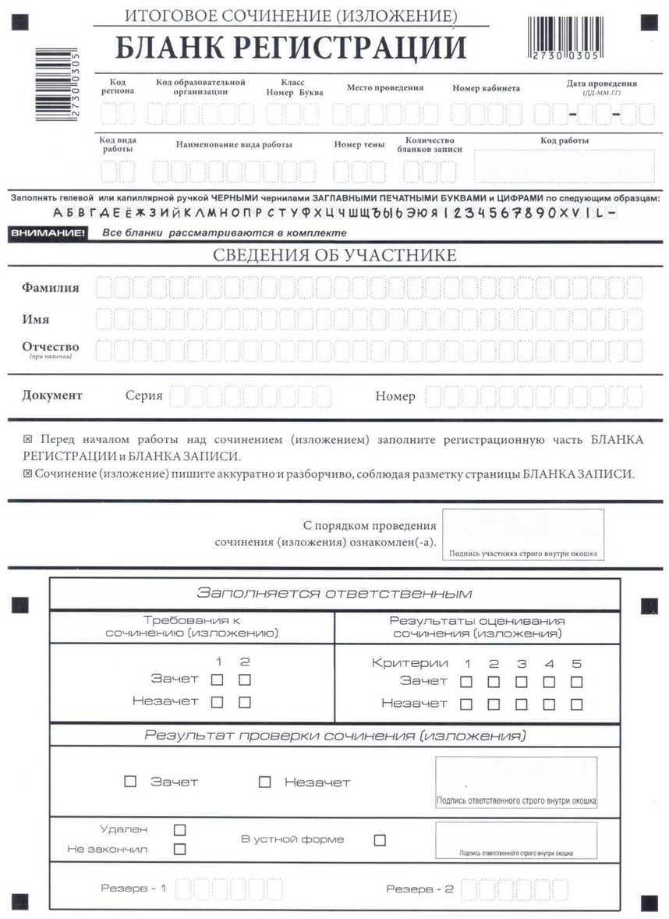

Рис. 1. Бланк регистрации

В верхней части бланка регистрации (рис. 2) расположены:
вертикальный и горизонтальный штрих-коды;
поля для рукописного занесения информации;
строка с образцами написания символов.

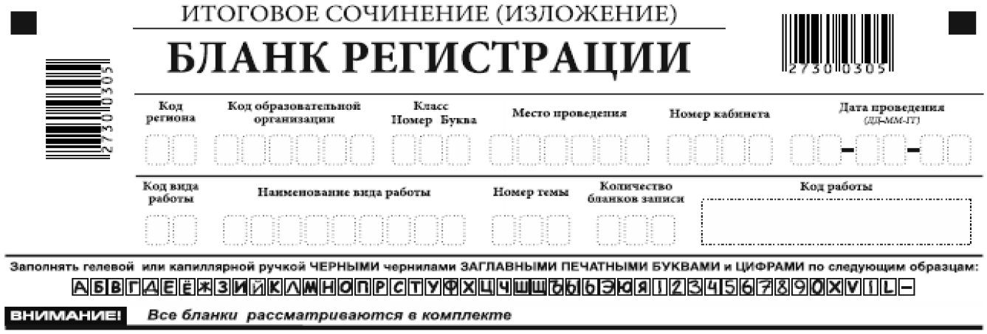

Рис. 2 Верхняя часть бланка регистрации

По указанию члена комиссии по проведению итогового сочинения (изложения), осуществляющего инструктаж участников итогового сочинения (изложения), участником заполняются все поля верхней части бланка регистрации (см. табл. 1).
Поле «Количество бланков записи» заполняется членом комиссии по проведению итогового сочинения (изложения) по завершении итогового сочинения (изложения) в присутствии участника (в указанное поле вписывается то количество бланков записи, включая дополнительные бланки записи (в случае если такие выдавались по запросу участника), которое было выдано участнику итогового сочинения (изложения).

Поля, заполняемые участником | Указания по заполнению
Код региона | 33
Код образовательной организации | Код образовательной организации, в которой обучается участник, в соответствии с кодировкой, принятой в субъекте Российской Федерации (участники итогового сочинения, участвующие в сочинении по желанию, вписывают код образовательной организации, в которой такой участник получил уведомление на итоговое сочинение)
Класс: номер, буква | Информация о классе, в котором обучается выпускник (участники итогового сочинения, участвующие в сочинении по желанию, указанные поля не заполняют)
Место проведения | Код образовательной организации, в которой участник пишет итоговое сочинение (изложение)
Номер кабинета | Номер учебного кабинета, в котором проходит итоговое сочинение (изложение)
Дата проведения | Дата проведения сочинения (изложения)
Код вида работы | 20 - сочинение, 21 - изложение
Наименование вида работы | Указывается вид работы (сочинение или изложение)
Номер темы | Указывается в соответствии с выбранной темой
Таблица 1. Указание по заполнению полей верхней части бланка регистрации
бланка регистрации

поле «Код работы» заполняется автоматизировано (кроме дополнительных бланков записи)
В средней части бланка регистрации (рис. 3) расположены поля для записи сведений об участнике.
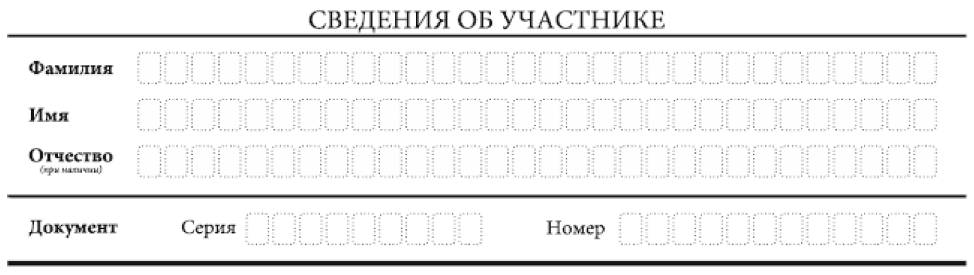

Рис. 3. Сведения об участнике

Поля средней части бланка регистрации заполняются участником самостоятельно (см. табл. 2).
Поля, самостоятельно заполняемые участником | Указания по заполнению
Фамилия | Вносится информация из документа, удостоверяющего личность участника, в соответствии с законодательством Российской Федерации
Имя
Отчество
Документ
Серия | Буквенные и цифровые значения указать строго в соответствии с данными, указанными в документе, удостоверяющем личность
Номер | Буквенные и цифровые значения указать строго в соответствии с данными, указанными в документе, удостоверяющем личность
Таблица 2. Указания по заполнению полей "Сведения об участнике"
В средней части бланка регистрации также расположена краткая инструкция (рис. 4) по заполнению бланков и выполнению итогового сочинения (изложения), а также поле для подписи участника итогового сочинения (изложения). Участнику итогового сочинения (изложения) необходимо ознакомиться с этой инструкцией и поставить свою подпись в соответствующем поле.

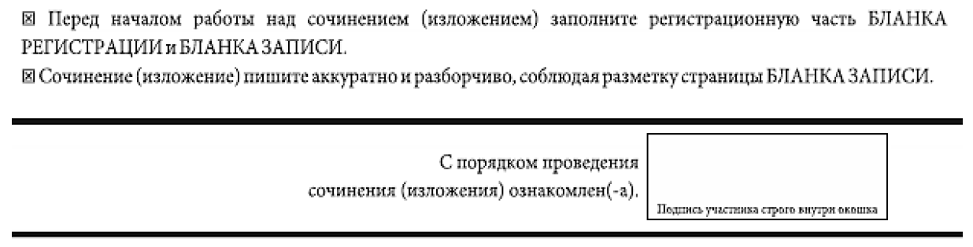

Рис. 4. Краткая инструкция по заполнению бланков

4. Заполнение бланков записи
Бланки записи, в том числе бланки записи, выданные дополнительно (дополнительные бланки записи) предназначены для написания итогового сочинения (изложения).
Возможны два варианта печати бланков записи: односторонний и двусторонний.
Комплект участника содержит один двусторонний бланк записи при двусторонней печати или два односторонних бланка записи при односторонней печати. По умолчанию в программном обеспечении печатаются комплекты, содержащие два двухсторонних или четыре односторонних бланка.
В верхней части бланка записи (рис. 5) расположены:
вертикальный и горизонтальный штрих-коды;
поля для заполнения участником итогового сочинения (изложения);
поле «Лист №» заполняется членом комиссии по проведению итогового сочинения (изложения);
поле «код работы» заполняется членом комиссии на дополнительных бланках записи (код работы должен совпадать с кодом работы на бланке регистрации).
Информация для заполнения полей о коде региона, коде вида работы и наименование вида работы, а также номере темы должна быть продублирована с бланка регистрации. «ФИО» участника заполняется прописью. В поле «ФИО участника» при нехватке места участник может внести только фамилию и инициалы.



Рис. 5. Лицевая сторона двустороннего бланка записи



Рис. 6. Оборотная сторона двустороннего бланка записи
В случае использования двустороннего бланка записи при недостатке места для оформления итогового сочинения (изложения) на лицевой стороне бланка записи участник может продолжить записи на оборотной стороне бланка (рис. 6), сделав внизу лицевой стороны запись «смотри на обороте».
Для удобства все страницы бланка записи пронумерованы и разлинованы пунктирными линиями.
При недостатке места для оформления итогового сочинения (изложения) на основном бланке записи участник может продолжить записи на дополнительном бланке записи, выдаваемом членом комиссии по проведению итогового сочинения (изложения) по запросу участника в случае, когда на основном бланке записи (включая его оборотные стороны - в случае двусторонней печати бланка) не осталось места. В случае использования одностороннего бланка записи (рис. 7) при недостатке места для оформления итогового сочинения (изложения) на лицевой стороне бланка записи участник может продолжить записи на дополнительном бланке записи.
Дополнительный бланк записи выдается членом комиссии по проведению итогового сочинения (изложения) по запросу участника в случае нехватки места. Членам комиссии по проведению итогового сочинения (изложения) необходимо вписать код работы в дополнительный бланк записи (код работы должен совпадать с кодом работы на бланке регистрации и бланке записи) и заполнить поле «Лист №» (первыми листами являются листы из комплекта бланков, выданных участнику)
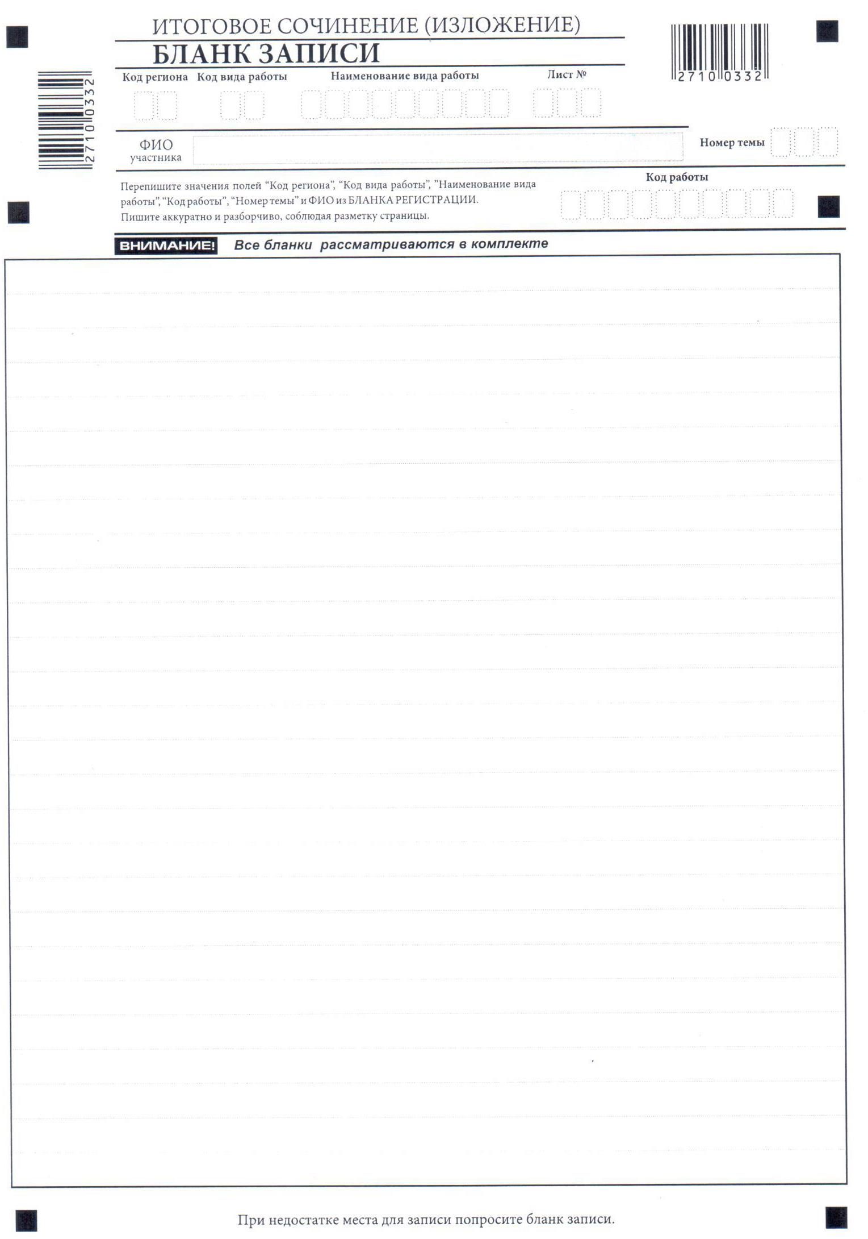

рис. 7. Лицевая сторона одностороннего бланка записи

5. Заполнение бланка регистрации при проверке итогового сочинения (изложения)
- Правила заполнения экспертом (техническим специалистом) нижней части копии (оригинала) бланка регистрации
Нижняя часть бланка регистрации заполняется гелевой или капиллярной черной ручки.
В бланке регистрации отмечаются «Х» клетки, соответствующие результатам оценивания работы. «Х» должен быть поставлен четко внутри квадрата. Небрежное написание символов может привести к тому, что при автоматизированной обработке символ может быть не распознан или распознан неправильно.
- Заполнение поля «Требование к сочинению (изложению)»
Для каждого требования должно быть помечено только одно поле: либо «зачет», либо «незачет».
Требование № 1. «Объем итогового сочинения (изложения)»
Если в сочинении менее 250 слов, а в изложении менее 150 слов (в подсчёт включаются все слова, в том числе и служебные), то выставляется «незачет» за невыполнение требования № 1 и «незачет» за всю работу в целом (такие итоговые сочинения (изложения) не проверяются по требованию №2 «Самостоятельность написания итогового сочинения (изложения) и критериям оценивания).
В клетки по всем требованиям и критериям оценивания выставляется «незачет». В поле «Результат проверки сочинения (изложения)» ставится «незачет» (см. рис.8).
Требование № 2. «Самостоятельность написания итогового сочинения (изложения)»
Итоговое сочинение (изложение) выполняется самостоятельно.
Итоговое сочинение: не допускается списывание сочинения (фрагментов сочинения) из какого-либо источника или воспроизведение по памяти чужого текста (работа другого участника, чужой текст, опубликованный в бумажном и (или) электронном виде, и др.). Допускается прямое или косвенное цитирование с обязательной ссылкой на источник (ссылка дается в свободной форме). Объем цитирования не должен превышать объем собственного текста участника.
Итоговое изложение: не допускается списывания изложения из какого-либо источника (работа другого участника, исходный текст и др.).
Если сочинение (изложение) признано несамостоятельным, то выставляется «незачет» за невыполнение требования № 2 и «незачет» за всю работу в целом (такие итоговые сочинения (изложения) не проверяются по критериями оценивания).
Выставляется «незачет» за невыполнение требования № 2. В клетки по всем критериям оценивания выставляется «незачет». В поле «Результат проверки сочинения (изложения)» ставится «незачет» (рис.9).
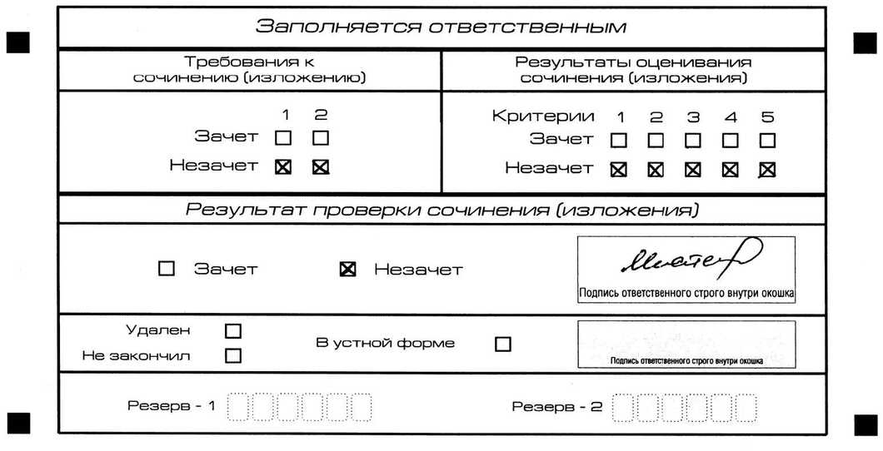

Рис. 8. Область для оценки работы

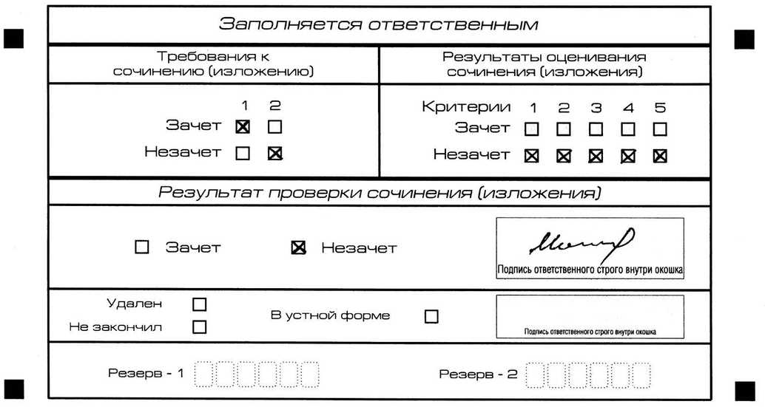

Рис. 9. Область для оценки работы
Если итоговое сочинение (изложение) соответствует требованию № 1 и требованию № 2, то эксперт комиссии (ответственное лицо) выставляет «зачет» за выполнение требования № 1 и требования № 2. Указанные сочинения (изложения) оценивается по критериям.
- Заполнение поля «Результаты оценивания сочинения (изложения)»
Для каждого критерия должно быть помечено только одно поле: либо «зачет», либо «незачет» (за исключением заполнения поля «Результаты оценивания сочинения (изложения)» в случае проверки итогового сочинения (изложения) участника, сдававшего итоговое сочинение (изложение) в устной форме).
1. Если за сочинение (изложение) по критерию № 1 выставлен «незачет», то сочинение (изложение) по критериям № 2- 5 не проверяется. В клетки по всем критериям оценивания выставляется «незачет».
2. Если за сочинение (изложение) по критерию по критерию № 1 выставлен «зачет», а по критерию № 2 выставлен «незачет», то сочинение по критериям № 3- 5 не проверяется. В клетки по критериям оценивания № 3- 5 выставляется «незачет».
3. Во всех остальных случаях сочинение (изложение) проверяется по всем пяти критериям и оценивается по системе «зачет»/«незачет».

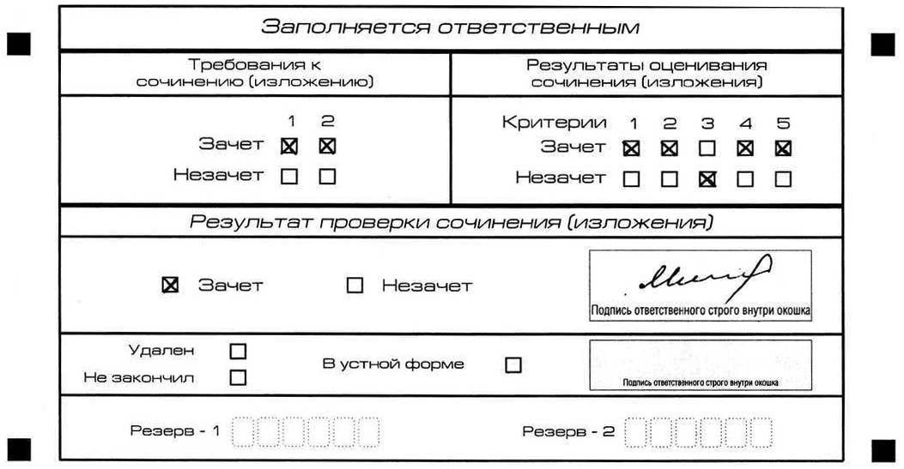

Рис. 10. Область для оценки работы
После окончания заполнения бланка регистрации ответственное лицо ставит свою подпись в специально отведенном для этого поле.
4. Заполнение поля «Результаты оценивания сочинения (изложения)» в случае проверки итогового сочинения (изложения) участника, сдававшего сочинение (изложение) в устной форме.
Итоговое сочинение (изложение) для лиц с ОВЗ, детей-инвалидов и инвалидов может по их желанию и при наличии соответствующих медицинских показаний проводиться в устной форме.
К эксперту комиссии поступают копии бланков итогового сочинения (изложения) от участников итогового сочинения (изложения) с внесенной в бланк регистрации отметкой «Х» в поле «В устной форме», подтвержденной подписью члена экспертной комиссии.
В таком случае оценивание итогового сочинения (изложения) указанной категории участников проводится по двум установленным требованиям «Объем итогового сочинения (изложения)» и «Самостоятельность написания итогового сочинения (изложения)». Итоговое сочинение (изложение), соответствующее установленным требованиям, оценивается по критериям. Для получения «зачета» за итоговое сочинение (изложение) необходимо получить «зачет» по критериям № 1 и № 2, а также дополнительно «зачет» по одному из критериев № 3- № 4. Такое итоговое сочинение (изложение) по критерию № 5 не проверяется и отметки в соответствующие поля «Критерия 5» не вносятся (остаются пустыми) (см. рис. 11).
После окончания заполнения бланка регистрации ответственное лицо ставит свою подпись в специально отведенном для этого поле.
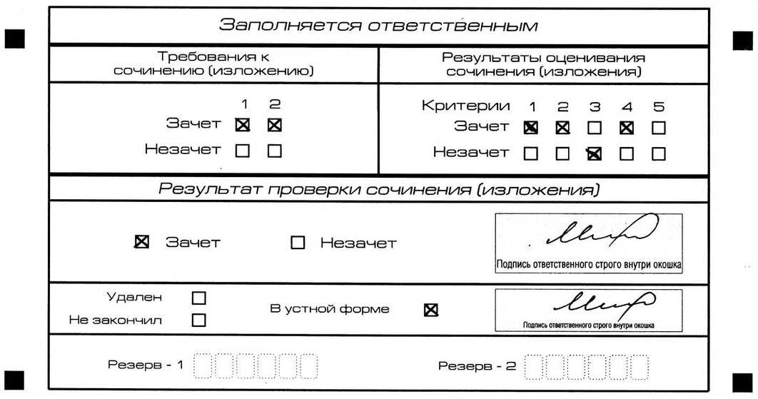

Рис. 11. Область для оценки работы сочинения (изложения)
в устной форме

5. Заполнение полей бланка регистрации в случае если участник итогового сочинения (изложения) по состоянию здоровья или другим объективным причинам не может завершить написание итогового сочинения (изложения)
В случае если участник итогового сочинения (изложения) по состоянию здоровья или другим объективным причинам не может завершить написание итогового сочинения (изложения), он может покинуть место проведения итогового сочинения (изложения). Члены комиссии по проведению итогового сочинения (изложения) составляют «Акт о досрочном завершении написания итогового сочинения (изложения) по уважительным причинам» (форма ИС-08), вносят соответствующую отметку в форму ИС-05 «Ведомость проведения итогового сочинения (изложения) в учебном кабинете ОО (месте проведения)» (участник итогового сочинения (изложения) должен поставить свою подпись в указанной форме). В бланке регистрации указанного участника итогового сочинения (изложения) необходимо внести отметку «Х» в поле «Не закончил» для последующего допуска указанных участников к повторной сдаче итогового сочинения (изложения). Внесение отметки в поле «Не закончил» подтверждается подписью члена комиссии по проведению итогового сочинения (изложения) (рис.12).

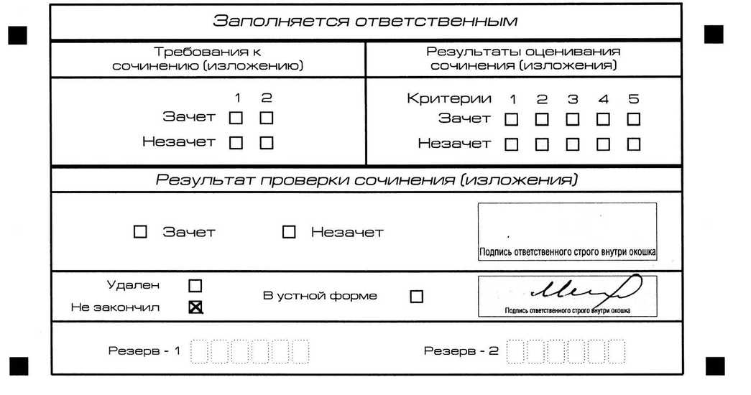

Рис. 12. Заполнение полей нижней части бланка регистрации (завершение написания сочинения (изложения) по уважительным причинам)

6. Заполнение полей бланка регистрации в случае если участник итогового сочинения (изложения) удален с итогового сочинения (изложения)
В случае если участник итогового сочинения (изложения) нарушил установленные требования, изложенные в п. 28 Порядка проведения государственной итоговой аттестации по образовательным программам среднего общего образования (приказ Минпросвещения Российской Федерации и Рособрнадзора от 04.04.2023 № 233/552), он удаляется с итогового сочинения (изложения). Член комиссии по проведению итогового сочинения (изложения) составляет «Акт об удалении участника итогового сочинения (изложения)» (форма ИС-09), вносит соответствующую отметку в форму ИС-05 «Ведомость проведения итогового сочинения (изложения) в учебном кабинете ОО (месте проведения)» (участник итогового сочинения (изложения) должен поставить свою подпись в указанной форме). В бланке регистрации указанного участника итогового сочинения (изложения) необходимо внести отметку "X" в поле "Удален". Внесение отметки в поле "Удален" подтверждается подписью члена комиссии по проведению итогового сочинения (изложения).
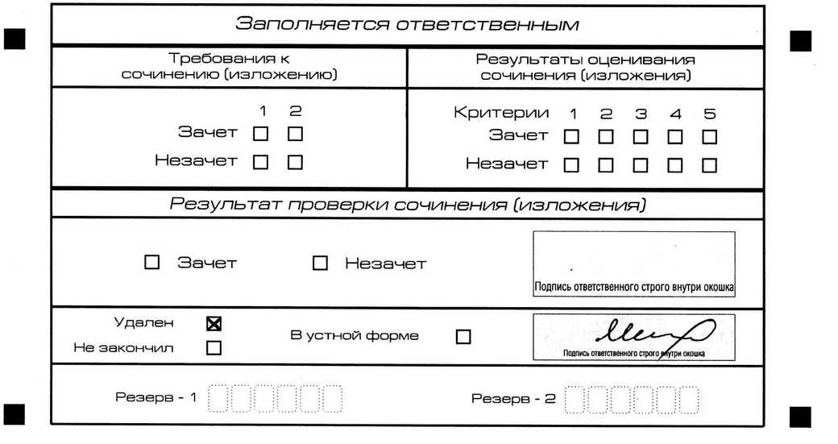
Рис. 13. Заполнение полей нижней части бланка регистрации
(удаление с экзамена)

Приложение № 7
к приказу Министерства образования
и молодежной политики Владимирской области
от «18» октября 2024 г. № 1357

Приложение 1. Образец заявления на участие в итоговом сочинении (изложении) выпускника текущего учебного года
Руководителю образовательной организации
____________________

Заявление
фамилия
имя

^{отчество}
Дата рождения: | ч | ч | . | м | м | . |  |  | г | г

Наименование документа, удостоверяющего личность ______________________________________________________________________
Реквизиты документа, удостоверяющего личность:

Серия |  |  |  |  | Номер

Пол: |  | Мужской |  | Женский

СНИЛС

Прошу зарегистрировать меня для участия в итоговом

сочинении |  | изложении

для получения допуска к государственной итоговой аттестации по образовательным программам среднего общего образования.
Прошу организовать проведение итогового сочинения (изложения) в условиях, учитывающих состояние моего здоровья, особенности психофизического развития, подтверждаемые:
оригиналом или надлежащим образом заверенной копией рекомендаций психолого-медико-педагогической комиссии
оригиналом или надлежащим образом заверенной копией справки, подтверждающей факт установления инвалидности, выданной федеральным государственным учреждением медико-социальной экспертизы
Указать дополнительные условия, учитывающие состояние здоровья, особенности психофизического развития
Увеличение продолжительности написания итогового сочинения (изложения) на 1,5 часа

(иные дополнительные условия/материально-техническое оснащение, учитывающие состояние здоровья, особенности психофизического развития, сдача итогового сочинения (изложения) в устной форме по медицинским показаниям и др.)
С Памяткой о порядке проведения итогового сочинения (изложения) ознакомлен (-а).

Подпись заявителя ______________/_______________________________(Ф.И.О.)

Подпись родителя (законного представителя) несовершеннолетнего участника итогового сочинения (изложения) __________/______________(Ф.И.О.)

«____» _____________ 20___ г.

Контактный телефон

Регистрационный номер

Приложение 2. Образец заявления на участие в итоговом сочинении выпускника прошлых лет

КОМУ____________________
Заявление об участии в итоговом сочинении
^{Фамилия}
^{И}мя

^{отчество}
Дата рождения: | ч | ч | . | м | м | . |  |  | г | г

Наименование документа, удостоверяющего личность

_______________________________________________________________________

Серия |  |  |  |  | Номер

Пол: |  | Мужской |  | Женский

СНИЛС:

Прошу зарегистрировать меня для участия в итоговом сочинении (отметить дату участию в итоговом сочинении):

в первую среду декабря;

в первую среду февраля;

во вторую среду апреля

для использования его при приеме в образовательные организации высшего образования.
Прошу организовать проведение итогового сочинения в условиях, учитывающих состояние моего здоровья, особенности психофизического развития, подтверждаемые:
оригиналом или надлежащим образом заверенной копией рекомендаций психолого-медико-педагогической комиссии
оригиналом или надлежащим образом заверенной копией справки, подтверждающей факт установления инвалидности, выданной федеральным государственным учреждением медико-социальной экспертизы
Необходимые условия проведения итогового сочинения:

(иные дополнительные условия/материально-техническое оснащение, учитывающие состояние здоровья, особенности психофизического развития сдача итогового сочинения (изложения) в устной форме по медицинским показаниям и др.)

С Памяткой о порядке проведения итогового сочинения (изложения) ознакомлен (-а).

Подпись заявителя ______________/_______________________________(Ф.И.О.)

«____» _____________ 20___ г.

Контактный телефон

Регистрационный номер

Приложение № 8
к приказу Министерства образования
и молодежной политики Владимирской области
от «18» октября 2024 г. № 1357

Памятка о порядке проведения итогового сочинения (изложения) (для ознакомления обучающихся и их родителей (законных представителей) под роспись)
1.Итоговое сочинение (изложение) как условие допуска к государственной итоговой аттестации по образовательным программам среднего общего образования (далее – ГИА) проводится для обучающихся, экстернов в местах проведения итогового сочинения (изложения), определенных Министерством (далее – место проведения итогового сочинения (изложения)).
2. Изложение вправе писать:
- обучающиеся с ограниченными возможностями здоровья (далее – ОВЗ), экстерны с ОВЗ;
- дети-инвалиды и инвалиды, экстерны – дети-инвалиды и инвалиды;
- обучающиеся в специальных учебно-воспитательных учреждениях закрытого типа, а также в учреждениях, исполняющих наказание в виде лишения свободы;
- лица, обучающиеся по состоянию здоровья на дому, в образовательных организациях, в том числе санаторно-курортных, в которых проводятся необходимые лечебные, реабилитационные и оздоровительные мероприятия для нуждающихся в длительном лечении на основании заключения медицинской организации.
3. Итоговое сочинение (изложение) проводится в первую среду декабря последнего года обучения.
4. Обучающиеся для участия в итоговом сочинении (изложении) подают заявления не позднее чем за две недели до начала проведения итогового сочинения (изложения) в свою школу, экстерны – в образовательные организации, выбранные экстернами для прохождения государственной итоговой аттестации по образовательным программам среднего общего образования.
5. Места проведения итогового сочинения (изложения) могут оборудоваться стационарными и (или) переносными металлоискателями, средствами видеонаблюдения, средствами подавления сигналов подвижной связи.
6. Итоговое сочинение (изложение) начинается в 10.00 по местному времени.
7. Если участник итогового сочинения (изложения) опоздал, он допускается к написанию итогового сочинения (изложения), при этом время окончания написания итогового сочинения (изложения), зафиксированное на доске (информационном стенде), не продлевается. Повторный общий инструктаж для опоздавших участников не проводится (за исключением, когда в учебном кабинете нет других участников итогового сочинения (изложения). Члены комиссии по проведению сочинения (изложения) предоставляют необходимую информацию для заполнения регистрационных полей бланков сочинения (изложения). Рекомендуем не опаздывать на проведение итогового сочинения (изложения).
8. Вход участников итогового сочинения (изложения) в места проведения итогового сочинения (изложения) начинается с 09.00 по местному времени. При себе необходимо иметь документ, удостоверяющий личность.
9. Рекомендуется взять с собой на итоговое сочинение (изложение) только необходимые вещи:
документ, удостоверяющий личность\.
ручку(гелевую или капиллярную с чернилами чёрного цвета);
лекарства (при необходимости);
продукты питания для дополнительного приема пищи (перекус), бутилированная питьевая вода при условии, что упаковка указанных продуктов питания и воды, а также их потребление не будут отвлекать других участников итогового сочинения (изложения) от написания ими итогового сочинения (изложения) (при необходимости);
специальные технические средства (для участников с ОВЗ, детей-инвалидов, инвалидов) (при необходимости).
Иные личные вещи участники итогового сочинения (изложения) обязаны оставить в специально выделенном в учебном кабинете месте для хранения личных вещей участников итогового сочинения (изложения).
10. Во время проведения итогового сочинения (изложения) участникам итогового сочинения (изложения) выдадут черновики, бланки итогового сочинения (изложения), а также орфографический словарь для участников итогового сочинения (орфографический и толковый словари для участников итогового изложения).
11.Внимание! ЧЕРНОВИКИ НЕ ПРОВЕРЯЮТСЯ И ЗАПИСИ В НИХ НЕ УЧИТЫВАЮТСЯ ПРИ ПРОВЕРКЕ.
12. Темы итогового сочинения становятся общедоступными за 15 минут до начала проведения. Тексты для изложения доставляются в места проведения итогового сочинения и становятся общедоступными не ранее 10.00 по местному времени.
13. Продолжительность написания итогового сочинения (изложения) составляет 3 часа 55 минут (235 минут).
14. Для участников итогового сочинения (изложения) с ограниченными возможностями здоровья, обучающихся по состоянию здоровья на дому, в медицинских организациях (при предъявлении оригинала или надлежащим образом заверенной копии рекомендаций ПМПК), участников итогового сочинения (изложения) – детей-инвалидов и инвалидов (при предъявлении оригинала или надлежащим образом заверенной копии справки, подтверждающей инвалидность) продолжительность выполнения итогового сочинения (изложения) увеличивается на 1,5 часа. При продолжительности итогового сочинения (изложения) четыре и более часа организуется питание участников итогового сочинения (изложения) и перерывы для проведения необходимых лечебных и профилактических мероприятий.
15. В продолжительность написания итогового сочинения (изложения) не включается время, выделенное на подготовительные мероприятия (инструктаж участников итогового сочинения (изложения), заполнение ими регистрационных полей и др.).
16. Для участников итогового сочинения (изложения) с ограниченными возможностями здоровья, участников итогового сочинения (изложения) – детей-инвалидов и инвалидов итоговое сочинение (изложение) может по их желанию и при наличии соответствующих медицинских показаний проводиться в устной форме.
17. Во время проведения итогового сочинения (изложения) участникам итогового сочинения (изложения) запрещается иметь при себе средства связи, фото-, аудио- и видеоаппаратуру, справочные материалы, письменные заметки и иные средства хранения и передачи информации, собственные орфографические и (или) толковые словари. Участникам итогового сочинения (изложения) также запрещается пользоваться текстами литературного материала (художественные произведения, дневники, мемуары, публицистика, другие литературные источники). Участники итогового сочинения (изложения), нарушившие установленные требования, удаляются с итогового сочинения (изложения) членом комиссии по проведению итогового сочинения (изложения) в образовательной организации. В данном случае оформляется соответствующий акт, на основании которого педагогическим советом будет принято решение о повторном допуске к написанию итогового сочинения (изложения) в дополнительные даты.
18. В случае если участник итогового сочинения (изложения) по состоянию здоровья или другим объективным причинам не может завершить написание итогового сочинения (изложения), он может покинуть учебный кабинет. В данном случае оформляется соответствующий акт, на основании которого педагогическим советом будет принято решение о повторном допуске к написанию итогового сочинения (изложения) в дополнительные даты.
19. Участники итогового сочинения (изложения), досрочно завершившие выполнение итогового сочинения (изложения), сдают бланки регистрации, бланки записи (дополнительные бланки записи), черновики и покидают место проведения итогового сочинения (изложения), не дожидаясь установленного времени завершения итогового сочинения (изложения).
20. К написанию итогового сочинения (изложения) в дополнительные даты в текущем учебном году (в первую среду февраля и вторую среду апреля) допускаются:
обучающиеся и экстерны, получившие по итоговому сочинению (изложению) неудовлетворительный результат («незачет»);
обучающиеся и экстерны, удаленные с итогового сочинения (изложения) за нарушение требований, установленных подпунктом 1 пункта 28 Порядка;
обучающиеся и экстерны, не явившиеся на итоговое сочинение (изложение) по уважительным причинам (болезнь или иные обстоятельства), подтвержденным документально;
обучающиеся и экстерны, не завершившие написание итогового сочинения (изложения) по уважительным причинам (болезнь или иные обстоятельства), подтвержденным документально.
21. Обучающиеся и экстерны, получившие по итоговому сочинению (изложению) неудовлетворительный результат («незачет»), допускаются к участию в итоговом сочинении (изложении) в текущем учебном году, но не более двух раз и только в дополнительные даты, установленные Порядком.
22. В целях предотвращения конфликта интересов и обеспечения объективного оценивания итогового сочинения (изложения) обучающимся, экстернам при получении повторного неудовлетворительного результата («незачет») за итоговое сочинение (изложение) предоставляется право подать в письменной форме заявление на повторную проверку сданного ими итогового сочинения (изложения) комиссией по проверке итогового сочинения (изложения). В этом случае участником итогового сочинения (изложения) подается заявление на имя председателя ГЭК в образовательной организации.
23. Итоговое сочинение (изложение) как допуск к ГИА – бессрочно.

С правилами проведения итогового сочинения (изложения) ознакомлен (-а).

Участник итогового сочинения (изложения) ______________/______________(Ф.И.О.)

«____» _____________ 20___ г.

Родитель/ законный представитель участника итогового сочинения (изложения)

______________/______________(Ф.И.О.)

«____» _____________ 20___ г.

Приложение № 9
к приказу Министерства образования
и молодежной политики Владимирской области
от «18» октября 2024 г. № 1357

Инструкция для участников итогового сочинения (изложения), зачитываемая членом комиссии по проведению итогового сочинения (изложения) в учебном кабинете перед началом проведения итогового сочинения (изложения)
Текст, который выделен жирным шрифтом, должен быть прочитан участникам слово в слово. Это делается для стандартизации процедуры проведения.
Комментарии, отмеченные курсивом, не читаются участникам. Они даны в помощь члену комиссии по проведению итогового сочинения (изложения). Инструктаж участников и процедура итогового сочинения (изложения) проводятся в спокойной и доброжелательной обстановке.

Подготовительные мероприятия:
До 09.45 по местному времени оформить на доске в учебном кабинете образец регистрационных полей бланков участника итогового сочинения (изложения). Заполнить поля: «Код региона», «Код образовательной организации», «Место проведения», «Номер кабинета», «Дата проведения», «Код вида работы», «Наименование вида работ».
Оставшиеся поля – «Класс: номер и буква», «Номер темы», ФИО, данные документа, удостоверяющего личность, «Пол» – участники итогового сочинения (изложения) заполняют самостоятельно. Поле «Количество бланков записи» заполняется членом комиссии по проведению итогового сочинения (изложения) по завершении итогового сочинения (изложения) в присутствии участника (в указанное поле вписывается то количество бланков записи, включая дополнительные бланки записи (в случае если такие выдавались по запросу участника), которое было выдано участнику).
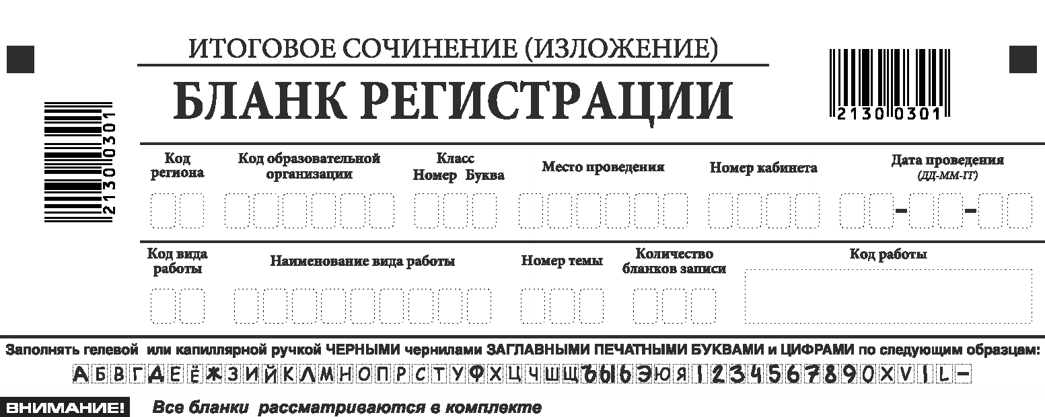

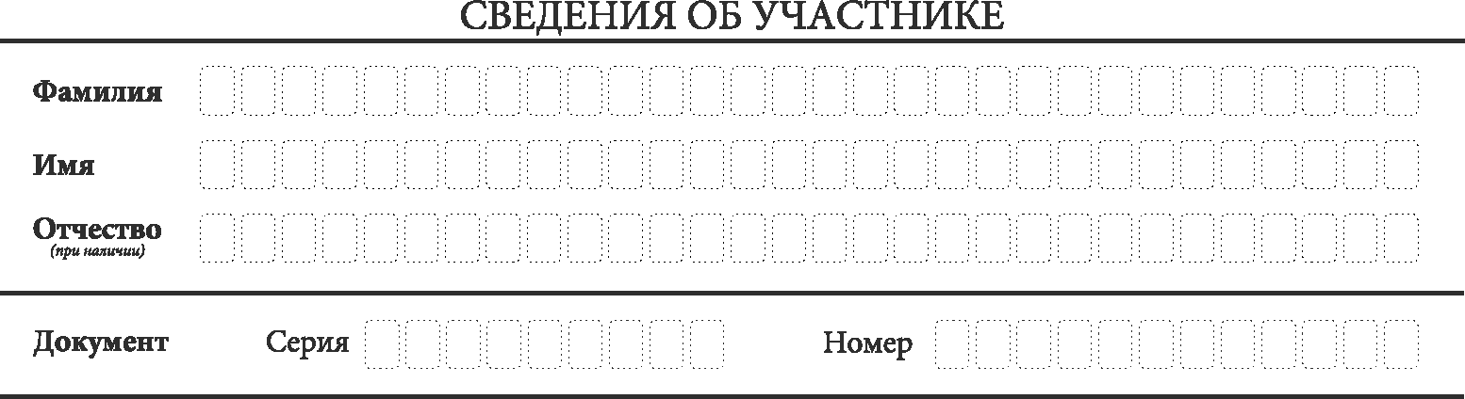

Поля, заполняемые участником по указанию члена комиссии по проведению итогового сочинения (изложения) | Указания по заполнению
Код региона | 33
Код образовательной организации | Код образовательной организации, в которой обучается участник, в соответствии с кодировкой, принятой в области (участники итогового сочинения, участвующие в сочинении по желанию, вписывают код ОО, в которой получил уведомление на итоговое сочинение)
Класс: номер, буква | Информация о классе, в котором обучается обучающийся (  участники итогового сочинения, участвующие в сочинении по желанию, указанные поля не заполняют )
Место проведения | Код образовательной организации, в которой участник пишет сочинение (изложение)
Номер кабинета | Номер кабинета, в котором проходит сочинение (изложение)
Дата проведения | Дата проведения сочинения (изложения)
Код вида работы | 20 – сочинение, 21 – изложение
Наименование вида работы | Указывается вид работы (сочинение, изложение)
Номер темы | Указывается в соответствии с выбранной темой
На итоговом сочинении допускается использование:
орфографического словаря, выданного участнику членом комиссии по проведению итогового сочинения.
На итоговом изложении допускается использование:
орфографического и толкового словарей, выданных участнику членом комиссии по проведению итогового сочинения (изложения).
Инструкция для участников итогового сочинения (изложения).
Первая часть инструктажа (начало проведения до 10.00 по местному времени):
Уважаемые участники, сегодня вы участвуете в написании итогового сочинения (изложения). Прослушайте инструкцию о порядке проведения итогового сочинения (изложения).
Напоминаем, что во время проведения итогового сочинения (изложения) вам необходимо соблюдать порядок проведения итогового сочинения (изложения).
Во время работы в учебном кабинете запрещается:
иметь при себе средства связи, фото-, аудио- и видеоаппаратуру, справочные материалы, письменные заметки и иные средства хранения и передачи информации;
пользоваться текстами литературного материала (художественными произведениями, дневниками, мемуарами, публицистикой, другими литературными источниками), собственными орфографическими и (или) толковыми словарями;
выносить из учебных кабинетов темы сочинений (тексты изложений) на бумажном или электронном носителях, фотографировать материалы итогового сочинения (изложения).
Участники итогового сочинения (изложения), нарушившие установленные требования, удаляются с итогового сочинения (изложения) руководителем места проведения итогового сочинения (изложения) и (или) членом комиссии по проведению итогового сочинения (изложения).
Обращаем ваше внимание, что во время проведения итогового сочинения (изложения) на рабочем столе помимо бланка регистрации и бланков записи, находятся:
ручка (гелевая или капиллярная с чернилами черного цвета);
документ, удостоверяющий личность;
лекарства (при необходимости);
продукты питания для дополнительного приема пищи (перекус), бутилированная питьевая вода при условии, что упаковка указанных продуктов питания и воды, а также их потребление не будут отвлекать других участников итогового сочинения (изложения) от написания ими итогового сочинения (изложения) (при необходимости);
для участников итогового сочинения – орфографический словарь, выданный по месту проведения итогового сочинения; для участников итогового изложения – орфографический и толковый словари, выданные по месту проведения итогового изложения;
инструкция для участников итогового сочинения (изложения);
черновики;
для участников итогового сочинения (изложения) с ограниченными возможностями здоровья, участников итогового сочинения (изложения) – детей-инвалидов и инвалидов – специальные технические средства (при необходимости).
Вы можете делать пометки на черновиках. Обращаем ваше внимание на то, что записи на черновиках не проверяются.
Продолжительность выполнения итогового сочинения (изложения) составляет 3 часа 55 минут (235 минут).
Ознакомиться с результатами итогового сочинения (изложения) вы можете в школе или в местах, в которых были зарегистрированы на участие в итоговом сочинении (изложении).
По всем вопросам, связанным с порядком проведением итогового сочинения (изложения), вы можете обращаться к нам. В случае необходимости выхода из кабинета оставьте ваши материалы итогового сочинения (изложения) и черновики на своем рабочем столе. Член комиссии по проведению итогового сочинения (изложения) проверит комплектность оставленных вами материалов и черновиков, после чего вы сможете выйти из кабинета. На территории школы вас будет сопровождать дежурный.
В случае плохого самочувствия незамедлительно обращайтесь к нам. В школе присутствует медицинский работник. Напоминаем, что по состоянию здоровья и заключению медицинского работника, присутствующего в школе, вы можете досрочно завершить написание итогового сочинения (изложения) и прийти на пересдачу.
Вторая часть инструктажа проводится не ранее 10.00 по местному времени:
Стали известны темы сочинения (тексты изложения).
Члены комиссии по проведению итогового сочинения (изложения) зачитывают участникам темы итоговых сочинений (текст изложения не зачитывается).
Приступаем к заполнению бланка регистрации.
Записывайте буквы и цифры в соответствии с образцом на бланке. Каждая цифра, символ записывается в отдельную клетку, начиная с первой клетки.
Заполните регистрационные поля в соответствии с информацией на доске (информационном стенде) гелевой или капиллярной черной ручкой. При отсутствии такой ручки обращайтесь к нам.
Обратите внимание участников на доску.
Заполняем код региона, код образовательной организации, номер и букву класса, место проведения, номер кабинета, дату проведения итогового сочинения (изложения), код вида работ, наименование вида работ.
Заполняем сведения об участнике итогового сочинения (изложения), поля: фамилия, имя, отчество, данные документа, удостоверяющего личность.
Сделать паузу для заполнения участниками полей бланка регистрации
Ознакомьтесь с информацией в средней части бланка регистрации и поставьте вашу подпись в поле «подпись участника», расположенном в средней части бланка регистрации.
Служебные поля «Заполняется ответственным» не заполняйте.
Приступаем к заполнению регистрационных полей бланка записи.
Регистрационные поля в бланке записи заполняются в соответствии с информацией на доске и бланке регистрации.
Члены комиссии по проведению итогового сочинения (изложения) проверяют правильность заполнения регистрационных полей бланков каждого участника итогового сочинения (изложения), в том числе на корректность вписанного участником итогового сочинения (изложения) кода вида работы, наименования вида работ, номера темы.
Инструктаж закончен.
Перед тем, как вы приступите к написанию итогового сочинения (изложения), впишите номер, выбранной Вами темы, в поле «Номер темы» в бланке регистрации и бланках записи, перепишите тему сочинения (заглавие текста изложения) в бланки записи, внимательно прочитайте инструкцию для участника итогового сочинения (или изложения), которая лежит у вас на рабочем столе.
(Сделать паузу)
Вы можете приступать к написанию итогового сочинения (изложения).
Начало написания итогового сочинения (изложения): (объявить время).
Окончание выполнения итогового сочинения (изложения): (указать время)
Запишите на доске время начала и окончания выполнения итогового сочинения (изложения).
Время, отведенное на инструктаж и заполнение регистрационных полей бланков итогового сочинения (изложения), в общее время проведения итогового сочинения (изложения) не включается.
При проведении изложения после объявления начала проведения итогового изложения, член комиссии по проведению итогового сочинения (изложения) разборчиво читает текст изложения трижды. Интервал между чтением составляет 2 минуты.
При проведении изложения после объявления начала проведения итогового изложения для участников итогового изложения с расстройствами аутистического спектра, с нарушениями опорно-двигательного аппарата, слепых, слабовидящих, глухих, позднооглохших и слабослышащих участников итогового изложения текст для итогового изложения выдается для чтения и проведения подготовительной работы на 40 минут. В это время участники могут работать с листами бумаги для черновиков, выписывая ключевые слова, составляя план изложения (переписывать текст для итогового изложения в черновики не допускается). По истечении 40 минут член комиссии по проведению итогового сочинения (изложения) забирает текст для итогового изложения, и участники переходят к написанию итогового изложения.
Желаем удачи!
За 30 минут до окончания выполнения итогового сочинения (изложения) необходимо объявить:
До окончания выполнения итогового сочинения (изложения) осталось 30 минут.
Не забывайте переносить записи из черновика в бланк записи.
За 5 минут до окончания итогового сочинения (изложения) необходимо объявить:
До окончания выполнения итогового сочинения (изложения) осталось 5 минут.
По окончании времени итогового сочинения (изложения) объявить:
Итоговое сочинение (изложение) окончено. Положите на край стола свои бланки.
Члены комиссии по проведению итогового сочинения (изложения) осуществляют сбор бланков участников в организованном порядке.
Приложение № 10
к приказу Министерства образования
и молодежной политики Владимирской области
от «18» октября 2024 г. № 1357

Критерии оценивания итогового сочинения
К проверке по критериям оценивания допускаются итоговые сочинения, соответствующие установленным требованиям.

Требование № 1. «Объем итогового сочинения»
Рекомендуемое количество слов - от 350.
При подсчете слов в сочинении учитываются как самостоятельные, так и служебные части речи. Подсчитывается любая последовательность слов, написанных без пробела (например, «всѐ-таки» - одно слово, «всѐ же» – два слова). Инициалы с фамилией считаются одним словом (например, «М.Ю. Лермонтов» – одно слово). Любые другие символы, в частности цифры, при подсчѐте не учитываются (например, «5 лет» – одно слово, «пять лет» – два слова).
Максимальное количество слов в сочинении не устанавливается. Если в сочинении менее 250 слов (в подсчет включаются все слова, в том числе и служебные), то выставляется «незачет» за невыполнение требования № 1 и «незачет» за работу в целом (такое итоговое сочинение не проверяется по требованию № 2 «Самостоятельность написания итогового сочинения (изложения)» и критериям оценивания).

Требование № 2. «Самостоятельность написания итогового сочинения»
Итоговое сочинение выполняется самостоятельно. Не допускается списывание сочинения (фрагментов сочинения) из какого-либо источника или воспроизведение по памяти чужого текста (работа другого участника, текст, опубликованный в бумажном и (или) электронном виде, и др.).
Допускается прямое или косвенное цитирование с обязательной ссылкой на источник (ссылка дается в свободной форме). Объем цитирования не должен превышать объем собственного текста участника.
Если сочинение признано несамостоятельным, то выставляется «незачет» за невыполнение требования № 2 и «незачет» за работу в целом (такое сочинение не проверяется по критериям оценивания).
Итоговое сочинение, соответствующее установленным требованиям, оценивается по критериям:
1. «Соответствие теме»;
2. «Аргументация. Привлечение литературного материала»;
3. «Композиция и логика рассуждения»;
4. «Качество письменной речи»;
5. «Грамотность».
Критерии № 1 и № 2 являются основными.
Для получения «зачета» за итоговое сочинение необходимо получить «зачет» по критериям № 1 и № 2 (выставление «незачета» по одному из этих критериев автоматически ведет к «незачету» за работу в целом), а также дополнительно «зачет» по одному из других критериев.

Критерий № 1 «Соответствие теме»
Данный критерий нацеливает на проверку содержания сочинения.
Участник должен рассуждать на предложенную тему, выбрав путь ее раскрытия (например, отвечает на вопрос, поставленный в теме, или размышляет над предложенной проблемой и т.п.).
«Незачет» ставится только в случае, если сочинение не соответствует теме, в нем нет ответа на вопрос, поставленный в теме, или в сочинении не прослеживается конкретной цели высказывания. Во всех остальных случаях выставляется «зачет».

Критерий № 2 «Аргументация. Привлечение литературного материала»
Данный критерий нацеливает на проверку умения строить рассуждение, доказывать свою позицию, формулируя аргументы и подкрепляя их примерами из опубликованных литературных произведений. Можно привлекать произведения устного народного творчества (за исключением малых жанров), художественную, документальную, мемуарную, публицистическую, научную и научно-популярную литературу (в том числе философскую, психологическую, литературоведческую, искусствоведческую), дневники, очерки, литературную критику и другие произведения отечественной и мировой литературы (достаточно опоры на один текст).
«Незачет» ставится при условии, если сочинение не содержит аргументации, написано без опоры на литературный материал, или в нем существенно искажено содержание выбранного текста, или литературный материал лишь упоминается в работе (аргументы примерами не подкрепляются). Во всех остальных случаях выставляется «зачет».

Критерий № 3 «Композиция и логика рассуждения»
Данный критерий нацеливает на проверку умения логично выстраивать рассуждение на предложенную тему. Участник должен выдерживать соотношение между тезисом и доказательствами.
«Незачет» ставится при условии, если грубые логические нарушения мешают пониманию смысла сказанного или отсутствует тезисно-доказательная часть. Во всех остальных случаях выставляется «зачет».

Критерий № 4 «Качество письменной речи»
Данный критерий нацеливает на проверку речевого оформления текста сочинения.
Участник должен точно выражать мысли, используя разнообразную лексику и различные грамматические конструкции, при необходимости уместно употреблять термины.

«Незачет» ставится при условии, если низкое качество речи (в том числе речевые ошибки) существенно затрудняет понимание смысла сочинения. Во всех остальных случаях выставляется «зачет».

Критерий № 5 «Грамотность»
Данный критерий позволяет оценить грамотность выпускника.
«Незачет» ставится при условии, если на 100 слов в среднем приходится в сумме более пяти ошибок: грамматических, орфографических, пунктуационных.
На оценку сочинения по Критерию № 5 распространяются положения о негрубых, повторяющихся и однотипных ошибках. При подсчете ошибок негрубые ошибки не учитываются.
Итоговое сочинение для лиц с ОВЗ, детей-инвалидов и инвалидов может по их желанию и при наличии соответствующих медицинских показаний проводиться в устной форме. Оценивание итогового сочинения указанной категории участников итогового сочинения проводится по двум установленным требованиям «Объем итогового сочинения» и «Самостоятельность написания итогового сочинения». Итоговое сочинение, соответствующее установленным требованиям, оценивается по критериям. Для получения «зачета» за итоговое сочинение необходимо получить «зачет» по критериям № 1 и № 2, а также дополнительно «зачет» по одному из критериев № 3 или № 4. Итоговое сочинение в устной форме по критерию № 5 не проверяется.

Приложение № 11
к приказу Министерства образования
и молодежной политики Владимирской области
от «18» октября 2024 г. № 1357

Техническое обеспечение организации и проведения итогового сочинения (изложения)
Техническое обемпечение подготовки и проведения итогового сочинения (изложения) содержит описание:
-требований к программно - аппаратному обеспечению;
-архитектуры и состава программного обеспечения;
-материально-технического оснащения.
Архитектура и состав ПО
Схема ПО, используемого для проведения итогового сочинения (изложения). На схеме приведены только новые или значительно модернизируемые, по сравнению со стандартной технологией проведения ЕГЭ, модули и подсистемы.

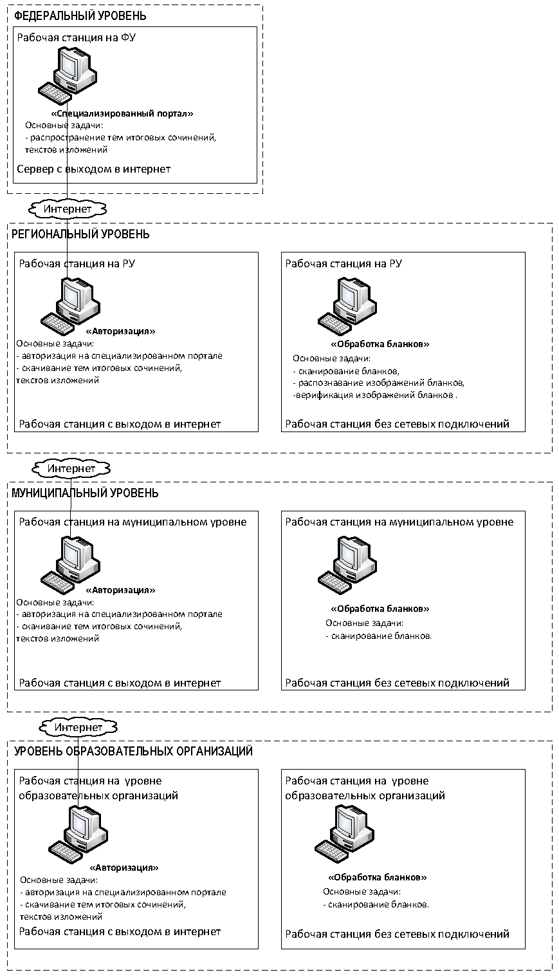

Рисунок 1 - Архитектура и состав ПО

2. Требования к техническому и программному оснащению рабочих станций

2.1. Региональный уровень
Требования к оборудованию, которое должно входить в состав рабочей станции на региональном уровне.

Таблица 1 Требования к рабочей станции на региональном уровне
Компонент | Конфигурация
Рабочая станция в РЦОИ | Наличие стабильного канала связи с выходом в Интернет.  Рабочая станция должна иметь устройство резервного копирования; внешний интерфейс: USB 2.0.  Дополнительных специальных требований к рабочей станции не предъявляется.
Лазерный принтер | Формат: A4.  Скорость черно-белой печати (обычный режим, A4): 30 стр./мин.  Качество черно-белой печати (режим наилучшего качества): не менее 600 x 600 точек на дюйм  Технология печати: лазерная
Сканер | TWAIN-совместимый сканер  Область сканирования: A4  Сканирование с разрешением 300 dpi
Ксерокс | Специальные требования не предъявляются
Таблица 2 Требования к аппаратному обеспечению рабочей станции на региональном уровне
Компонент | Конфигурация
Центральный процессор | Рекомендуется Intel Pentium 4 2,4 ГГц, но не менее рекомендуемого для установленной ОС
Оперативная память | От 2 Gb
Дисковая подсистема | Свободное место не менее 10 Gb
Внешние интерфейсы и накопители | Устройство резервного копирования: ATAPI CD-RW  Внешний интерфейс: USB 2.0
Видеоадаптер | Встроен в чипсет материнской платы, производительность не менее рекомендуемой для установленной ОС
Клавиатура | Присутствует
Мышь | Присутствует
Монитор | SVGA разрешение не менее 1024px по горизонтали Рекомендуемое разрешение: 1280 x 1024
Сетевая плата | Ethernet 10/100 Мбит

Таблица 3 Требования к конфигурации программного обеспечения рабочей станции на региональном уровне
Компонент | Конфигурация
Серверная операционная система | Серверная ОС семейства Windows не ниже Server 2008
СУБД | СУБД «SQL Server 2008 R2» с пакетом обновления 3 (SP3) - «SQL Server 2014»
Операционная система | Windows 7 и выше
Дополнительное ПО | Microsoft .NET Framework 3.5 и выше
Интернет браузер | Любой из браузеров:  Mozilla Firefox, версия не ниже 3,  Google Chrome, версия не ниже 18,  Opera, версия не ниже 12,  Microsoft Internet Explorer, версия не ниже 8
ПО для сканирования | Специализированное ПО, обеспечивающее сканирование бланков итоговых сочинений
ПО для распознавания | Специализированное ПО, обеспечивающее распознавание изображений бланков итоговых сочинений
ПО для верификации | Специализированное ПО для проверки и коррекции результатов распознавания изображений бланков итоговых сочинений

Муниципальный уровень

Таблица 4 Требования к оборудованию рабочей станции на муниципальном уровне

Компонент | Конфигурация
Рабочая станция на муниципальном уровне | Наличие стабильного канала связи с выходом в "Интернет".  Рабочая станция должна иметь устройство резервного копирования; внешний интерфейс: USB 2.0.  Дополнительных специальных требований к рабочей станции не предъявляется
Лазерный принтер | Формат: A4.  Скорость черно-белой печати (обычный режим, A4): 30 стр./мин.  Качество черно-белой печати (режим наилучшего качества): не менее 600 x 600 точек на дюйм  Технология печати: лазерная
Сканер | TWAIN-совместимый сканер  Область сканирования: A4  Сканирование с разрешением 300 dpi
Ксерокс | Специальные требования не предъявляются

Таблица 5 Требования к аппаратному обеспечению на муниципальном уровне

Компонент | Конфигурация
Центральный процессор | Не ниже Intel Pentium 4 2,4 ГГц, но не менее рекомендуемого для установленной ОС
Оперативная память | От 2 Gb
Дисковая подсистема | Свободное место не менее 1 Gb
Внешние интерфейсы и накопители | Устройство резервного копирования: ATAPI CD-RW  Внешний интерфейс: USB 2.0
Видеоадаптер | Встроен в чипсет материнской платы, производительность не менее рекомендуемой для установленной ОС
Клавиатура | Присутствует
Мышь | Присутствует
Монитор | SVGA разрешение не менее 1024px по горизонтали. Рекомендуемое разрешение: 1280 x 1024
Сетевая плата | Ethernet 10/100 Мбит

Таблица 6 Требования к конфигурации программного обеспечения рабочей станции на муниципальном уровне
Компонент | Конфигурация
Операционная система | Windows 7 и выше
Дополнительное ПО | Microsoft .NET Framework 3.5 и выше
Интернет браузер | Любой из браузеров:  - Mozilla Firefox, версия не ниже 3,  - Google Chrome, версия не ниже 18,  - Opera, версия не ниже 12,  Microsoft Internet Explorer, версия не ниже 8
ПО для сканирования | Специализированное ПО, обеспечивающее сканирование бланков итоговых сочинений

Уровень образовательных организаций (мест проведения итогового сочинения (изложения))

Таблица 7 Требования к оборудованию на рабочей станции уровня образовательных организаций
Компонент | Конфигурация
Рабочая станция на уровне образовательных организаций | Наличие стабильного канала связи с выходом в Интернет.  Рабочая станция должна иметь устройство резервного копирования; внешний интерфейс: USB 2.0.  Дополнительных специальных требований к рабочей станции не предъявляется
Лазерный принтер | Формат: A4.  Скорость черно-белой печати (обычный режим, A4): 30 стр./мин.  Качество черно-белой печати (режим наилучшего качества): не менее 600 x 600 точек на дюйм  Технология печати: лазерная
Сканер | TWAIN-совместимый сканер  Область сканирования: A4  Сканирование с разрешением 300 dpi
Ксерокс | Специальных требований не предъявляется

Таблица 8 Требования к аппаратному обеспечению рабочей станции на уровне образовательных организаций
Компонент | Конфигурация
Центральный процессор | Рекомендуется Intel Pentium 4 2,4 ГГц, но не менее рекомендуемого для установленной ОС
Оперативная память | Минимальная: 4 Gb
Дисковая подсистема | Свободное место не менее 1 Gb
Внешние интерфейсы и накопители | Устройство резервного копирования: ATAPI CD-RW  Внешний интерфейс: USB 2.0
Видеоадаптер | Встроен в чипсет материнской платы, производительность не менее рекомендуемой для установленной ОС
Клавиатура | Присутствует
Мышь | Присутствует
Монитор | SVGA разрешение не менее 1024px по горизонтали. Рекомендуемое разрешение: 1280 x 1024
Сетевая плата | Ethernet 10/100 Мбит
Система бесперебойного питания (рекомендуется) | Выходная мощность, соответствующая потребляемой мощности подключенной рабочей станции.  Время работы при полной нагрузке: не менее 15 мин.

Таблица 9 Требования к конфигурации программного обеспечения на уровне образовательных организаций

Компонент | Конфигурация
Операционная система | Windows 7 и выше
Дополнительное ПО | Microsoft .NET Framework 3.5 и выше
Интернет браузер | Любой из браузеров:  - Mozilla Firefox, версия не ниже 3,  - Google Chrome, версия не ниже 18,  - Opera, версия не ниже 12,  - Microsoft Internet Explorer, версия не ниже 8
ПО для сканирования | Специализированное ПО, обеспечивающее сканирование бланков итоговых сочинений

3.Требования к техническому и программному оснащению сервера публикации бланков
В данном разделе указаны требования к техническому и программному оснащению сервера публикации бланков с учетом размещения на серверы бланков итогового сочинения (изложения), а также бланков ЕГЭ.
Основным параметром, который определяет требования к серверу, является количество участников в регионе.
Основными критичными факторами являются:
пропускная способность канала;
скорость работы дисковой системы сервера.

Таблица 3.1 Требования к конфигурации сервера
Количество участников, тыс. чел./Параметры | 10 | 20 | 50
Процессор | 4 ядра от 2 Ггц |  | 8 ядер от 2 Ггц
RAM | от 8 Гб |  | от 16 Гб
Пропускная способность канала | 100 Мбит/с | 200 Мбит/с | 500 Мбит/с
Жесткий диск:
Рекомендованный RAID | RAID-0  4 диска | RAID-0  8 дисков | RAID-0  10 дисков
Объем данных, ГБ | 200 | 400 | 1 000

Таблица 3.3 Требования к системному программному обеспечению сервера и настройке сервера
Параметр | Значение
Операционная система | Windows 2008 Server с последними обновлениями
Web сервер | IIS 6.0+
Поддерживаемые протоколы | http
Поддержка https | не требуется
Поддержка ftp | не требуется
Аутентификация и авторизация пользователей | нет
Анонимный доступ | да
Внешний статический IP адрес | да
Сервер СУБД | нет

4. Требования к материальному оснащению
Печать бланков итогового сочинения производится на региональном уровне. Должно быть подготовлено необходимое количество бумаги формата A4, определяемое из расчета не менее 3 листов на каждого участника итогового сочинения (изложения) (при этом количество листов необходимо увеличить в 2 раза, если на принтере возможна только односторонняя печать) и не менее 3 листов для копирования бланка регистрации и бланков записи (для осуществления проверки и оценивания итогового сочинения (изложения).
Также необходимо предусмотреть резервное количество листов на случай порчи бланков итогового сочинения (изложения), а также на случай выдачи еще одного бланка записи дополнительно (далее – дополнительный бланк записи) по запросу участника итогового сочинения (изложения).
Копирование бланков записи итогового сочинения (изложения) при нехватке распечатанных бланков записи итогового сочинения (изложения) в местах проведения итогового сочинения (изложения) запрещено, так как все бланки имеют уникальный код работы и распечатываются посредством специализированного программного обеспечения.
В целях осуществления проверки и оценивания итогового сочинения (изложения) комиссии по проверке итогового сочинения (изложения) в образовательных организациях обеспечиваются необходимыми техническими средствами (ксерокс, сканер, компьютер с возможностью выхода в Интернет и др.).

Приложение № 12
к приказу Министерства образования
и молодежной политики Владимирской области
от «18» октября 2024 г. № 1357

Критерии оценивания итогового изложения
Итоговое изложение пишется подробно.
К проверке по пяти критериям оценивания допускаются итоговые изложения, соответствующие установленным требованиям:
Требование № 1. «Объем итогового изложения»
Рекомендуемое количество слов – 200.
Максимальное количество слов в изложении не устанавливается: участник должен исходить из содержания исходного текста.
Если в изложении менее 150 слов (в подсчёт включаются все слова, в том числе и служебные), то выставляется «незачет» за невыполнение требования № 1 и «незачет» за работу в целом (такое итоговое изложение не проверяется по требованию № 2 «Самостоятельность написания итогового изложения» и критериям оценивания).
При подсчете слов в изложении учитываются как самостоятельные, так и служебные части речи. Подсчитывается любая последовательность слов, написанных без пробела (например, «всё-таки» – одно слово, «всё же» – два слова). Инициалы с фамилией считаются одним словом (например, «М.Ю. Лермонтов» – одно слово). Любые другие символы, в частности цифры, при подсчёте не учитываются (например, «5 лет» – одно слово, «пять лет» – два слова).
Требование № 2. «Самостоятельность написания итогового изложения»
Итоговое изложение выполняется самостоятельно. Не допускается списывание изложения из какого-либо источника (работа другого участника, исходный текст и др.).
Если изложение признано экспертом несамостоятельным, то выставляется «незачет» за невыполнение требования № 2 и «незачет» за работу в целом (такое изложение не проверяется по пяти критериям оценивания).
Итоговое изложение (подробное), соответствующее установленным требованиям, оценивается по пяти критериям:
1. «Содержание изложения»;
2. «Логичность изложения»;
3. «Использование элементов стиля исходного текста»;
4. «Качество письменной речи»;
5. «Грамотность».
Критерии № 1 и № 2 являются основными.
Для получения «зачета» за итоговое изложение необходимо получить «зачет» по критериям № 1 и № 2 (выставление «незачета» по одному из этих критериев автоматически ведет к «незачету» за работу в целом), а также «зачет» по одному из других критериев.
Критерий № 1 «Содержание изложения»
Проверяется умение участника передать содержание исходного текста.
«Незачет» ставится, если участник существенно исказил содержание прочитанного текста или не передал его содержания. Во всех остальных случаях выставляется «зачет».
Критерий №2 «Логичность изложения»
Проверяется умение участника логично, последовательно излагать содержание исходного текста, избегать неоправданных повторов и нарушений последовательности внутри смысловых частей изложения.
«Незачет» ставится, если грубые логические нарушения мешают пониманию смысла изложенного. Во всех остальных случаях выставляется «зачет».
Критерий № 3 «Использование элементов стиля исходного текста»
Проверяется умение участника сохранить в изложении отдельные элементы стиля исходного текста.
«Незачет» ставится, если в изложении совершенно отсутствуют элементы стиля исходного текста. Во всех остальных случаях выставляется «зачет».
Критерий № 4 «Качество письменной речи»
Проверяется умение участника выражать мысли, используя разнообразную лексику и различные речевые конструкции.
«Незачет» ставится при условии, если низкое качество речи, в том числе грубые речевые ошибки, существенно затрудняют понимание смысла изложения. Во всех остальных случаях выставляется «зачет».
Критерий № 5 «Грамотность»
Проверяется грамотность участника.
Итоговое изложение для лиц с ограниченными возможностями здоровья, детей-инвалидов и инвалидов может по их желанию и при наличии соответствующих медицинских показаний проводиться в устной форме. Оценивание итогового изложения указанной категории участников итогового изложения проводится по двум установленным требованиям «Объем итогового изложения» и «Самостоятельность написания итогового изложения». Итоговое изложение, соответствующее установленным требованиям, оценивается по критериям. Для получения «зачета» за итоговое изложение необходимо получить «зачет» по критериям № 1 и № 2, а также дополнительно «зачет» по одному из критериев № 3 или № 4. Итоговое изложение в устной форме по Критерию № 5 не проверяется.
«Незачет» ставится при условии, если на 100 слов приходится в сумме более десяти ошибок: грамматических, орфографических, пунктуационных.
На оценку изложения по критерию № 5 распространяется положение о негрубых, повторяющихся и однотипных ошибках. При подсчете ошибок негрубые ошибки не учитываются. При оценке грамотности следует учитывать специфику письменной речи глухих и слабослышащих обучающихся, проявляющуюся в «аграмматизмах», которые должны рассматриваться как однотипные ошибки

Приложение № 13
к приказу Министерства образования
и молодежной политики Владимирской области
от «18» октября 2024 г. № 1357

Министру образования
и молодежной политики
Владимирской области
___________________________
(начальнику управления образования администрации)
___________________________)
__________________________________________

ЗАЯВЛЕНИЕ
НА ПОВТОРНУЮ ПРОВЕРКУ СОЧИНЕНИЯ (ИЗЛОЖЕНИЯ)

Сведения об участнике итогового сочинения (изложения)

Фамилия

Имя

Отчество

Документ, удостоверяющий личность
(паспорт) | серия номер

Прошу осуществить повторную проверку сданного мною ___________________ (указать дату)

сочинения |  | изложения

Подпись заявителя ______________/_______________________________(Ф.И.О.)

«____» _____________ 20___ г.

Контактный телефон

Приложение № 14
к приказу Министерства образования
и молодежной политики Владимирской области
от «18» октября 2024 г. № 1357

Район (город)______________________________________________________
Наименование общеобразовательной организации (МОУО) ____________
___________________________________________________________________
___________________________________________________________________
Ж У Р Н А Л
регистрации заявлений на участие
в итоговом сочинении (изложении)
в 2024-2025 учебном году
Начат «___» ___________ 20_____ г.

Окончен «___» ___________ 20_____ г.

№ | ФИО участника итогового сочинения (изложения) (полностью) | Класс (группа) | Дата  подачи  заявления | Форма проведения |  | Дата написания итогового сочинения (изложения) |  |  | Подпись участника итогового сочинения (изложения) | Фамилия и инициалы  ответственного лица | Подпись ответственного лица
 |  |  |  | Сочинение | Изложение | 4 декабря 2024 года | 5 февраля 2025 года | 9 апреля  2025 года | Подпись участника итогового сочинения (изложения) | Фамилия и инициалы  ответственного лица | Подпись ответственного лица

Приложение № 15
к приказу Министерства образования
и молодежной политики Владимирской области
от «18» октября 2024 г. № 1357

Район (город)______________________________________________________
Наименование общеобразовательной организации (МОУО) ____________
___________________________________________________________________
___________________________________________________________________
Ж У Р Н А Л
учета ознакомления участников итогового сочинения (изложения), родителей (законных представителей) несовершеннолетних обучающихся с Памяткой по порядку проведения итогового сочинения (изложения)
во Владимирской области в 2024-2025 учебном году
Начат «___» ___________ 20_____ г.

Окончен «___» ___________ 20_____ г.

№  п/п | Фамилия, имя, отчество участника итогового сочинения (изложения) | Дата ознакомления | Подпись | Фамилия, имя, отчество родителя (законного представителя) несовершеннолетнего обучающегося | Дата ознакомления | Подпись
1 | 2 | 5 | 6 | 7 | 8 | 9
10.

Приложение № 16
к приказу Министерства образования
и молодежной политики Владимирской области
от «18» октября 2024 г. № 1357

С П И С О К
мест регистрации заявлений на участие в итоговом сочинении (изложении) у выпускников прошлых лет, обучающихся по образовательным программам среднего профессионального образования, обучающихся, получающих среднее общее образование в иностранной образовательной организации

Прием заявлений на участие итоговом сочинении у выпускников прошлых лет, обучающихся по образовательным программам среднего профессионального образования, обучающихся, получающих среднее общее образование в иностранной образовательной организации, осуществляется в Министерстве, муниципальных органах, осуществляющих управление в сфере образования, по месту их пребывания.

№ | Наименование муниципального образования | Телефон для справок
1 | Меленковский район | 8 (49247) 2 42 41
2 | Суздальский район | 8 (49231) 2 01 00
3 | Юрьев-Польский район | 8 (49 246) 3 40 93
4 | г. Ковров | 8 (49232) 2 22 16
5 | Киржачский район | 8 (49237) 2 08 80
6 | Судогодский район | 8 (49 235) 2 36 42
7 | Петушинский район | 8 (49 243) 2 14 79
8 | Гусь-Хрустальный район | 8 (49241) 2 45 72
9 | Кольчугинский район | 8 (49 245) 2 36 31
10 | Камешковский район | 8 (49 248) 2 13 68
11 | Гороховецкий район | 8 (49 238) 2 12 91
12 | О. Муром | 8 (49234) 3 30 50
13 | Селивановский район | 8 (49 236) 2 13 75
14 | Г. Владимир | 8 (49 22) 45 19 13, 77 14 75
15 | Александровский район | 8 (49 244) 2 20 55
16 | Вязниковский район | 8 (49233) 2 44 81
17 | ЗАТО г. Радужный | 8 (49 254) 3 44 60, 3 67 58
18 | Ковровский район | 8 (49232) 2 14 17
19 | Г. Гусь-Хрустальный | 8 (49 241) 2 45 92
20 | Собинский район | 8 (49 242) 2 23 25
21 | ГКОУ ВО «Общеобразовательная школа г. Владимира»
22 | ГКОУ ВО «Специальная (коррекционная) общеобразовательная школа-интернат г. Владимира для слепых и слабовидящих детей» | 8 (4922) 32-26-21

_________________________О.В.Серегина

«17» октября 2024 года

Завизировано:  Первый заместитель Министра  С.А. Арлашина | Согласовано:  Начальник отдела общего образования  О.В.Серегина  Начальник отдела кадровой работы и организационного обеспечения  О.А. Назаренко  Директор ГБУ «РИАЦОКО»
 | Е.В. Леухина- Доронина
Приказ _____ не имеет______________ нормативный характер
имеет / не имеет
_________________ О.В.Серегина

Соответствие текста файла и оригинала документа подтверждаю:

________________ И.А.Гамаюнова

Название файла: МОиМП «Об утверждении нормативных документов по организации и проведению итогового сочинения (изложения)»
Исполнитель: Ляпкова Елена Николаевна, главный специалист-эксперт отдела общего образования, е-mail:ege@obrazovanie33.ru, тел. 8 (4922) 77 14 75

Начальник отдела правового обеспечения ______________ Л.Н. Ильина

Разослать:
- О.В.Серегина
- ГБУ ВО РИАЦОКО
- МОУО
- ГКОУ ВО «Общеобразовательная школа г. Владимира»
- ГКОУ ВО «Специальная (коррекционная) общеобразовательная школа-интернат г. Владимира для слепых и слабовидящих детей»

В продолжительность выполнения итогового сочинения (изложения) не включается время, выделенное на подготовительные мероприятия (инструктаж участников итогового сочинения (изложения), заполнение ими регистрационных полей и др.).

